GIACINTO LIBERTINI

RAGIONAMENTI EVOLUZIONISTICI

Ricerca sul significato teleonomico
(o finalismo in senso deterministico)
della senescenza e del polimorfismo antigene.
Inquadramento in termini evoluzionistici
dei rapporti parassitato-parassita
e del fenomeno ‘malattia’



Indice

 | pag.
Introduzione alla ristampa
- I motivi della ristampa . . . . . . . . . . . . . . . . . . . . . . . . . . . . . . . . . . . . . . . . . . . . . . | 6
- Annotazioni a riguardo della ristampa . . . . . . . . . . . . . . . . . . . . . . . . . . . . . . . . . | 7
- Software . . . . . . . . . . . . . . . . . . . . . . . . . . . . . . . . . . . . . . . . . . . . . . . . . . . . . . . . . . . | 8
Inizio ristampa
Ringraziamenti . . . . . . . . . . . . . . . . . . . . . . . . . . . . . . . . . . . . . . . . . . . . . . . . . . . . | 10
Introduzione . . . . . . . . . . . . . . . . . . . . . . . . . . . . . . . . . . . . . . . . . . . . . . . . . . . . . . | 11

Cap. I — L’evoluzione
1) L’evoluzionistica . . . . . . . . . . . . . . . . . . . . . . . . . . . . . . . . . . . . . . . . . . . . . . . . . | 11
2) Quattro considerazioni implicite nel concetto di evoluzione . . . . . . . . . . . . . . . . . | 13
3) Estensione della definizione formale del gene . . . . . . . . . . . . . . . . . . . . . . . . . . . . . | 22
4) Il postulato della potenzialità . . . . . . . . . . . . . . . . . . . . . . . . . . . . . . . . . . . . . . . | 24
Cap. II - La senescenza
1) Definizioni . . . . . . . . . . . . . . . . . . . . . . . . . . . . . . . . . . . . . . . . . . . . . . . . . . . . . . . . | 26
2) Vantaggio evolutivo di una minore longevità . . . . . . . . . . . . . . . . . . . . . . . . . . . . . | 29
3) Stabilità evolutiva del carattere senescenza . . . . . . . . . . . . . . . . . . . . . . . . . . . . . . | 35
4) Altre pressioni selettive che determinano la longevità . . . . . . . . . . . . . . . . . . . . . . | 43
5) L’effetto Matusalemme . . . . . . . . . . . . . . . . . . . . . . . . . . . . . . . . . . . . . . . . . . . . . | 44
6) Teorie sul “come” della senescenza . . . . . . . . . . . . . . . . . . . . . . . . . . . . . . . . . . . | 48
7) Teorie della senescenza ostacolata e della senescenza programmata . . . . . . . . . . | 54
8) Ricercatore e senescenza . . . . . . . . . . . . . . . . . . . . . . . . . . . . . . . . . . . . . . . . . . . . . | 55
9) Riformulazione delle quattro considerazioni . . . . . . . . . . . . . . . . . . . . . . . . . . . . . . | 55
INTERLUDIO: L’obsolescenza programmata. . . . . . . . . . . . . . . . . . . . . . . . . . . . . | 57

Cap. III — Il parassitismo
1) Limitazione dell’efficacia delle difese del parassitato . . . . . . . . . . . . . . . . . . . . . . . | 58
2) Ipotesi del maggiore potenziale evolutivo dell’ospite . . . . . . . . . . . . . . . . . . . . . . . | 63
3) Modalità di azione della difesa anticorpale . . . . . . . . . . . . . . . . . . . . . . . . . . . . . . | 66
4) L‘interferone . . . . . . . . . . . . . . . . . . . . . . . . . . . . . . . . . . . . . . . . . . . . . . . . . . . . . . . | 68
5) Possibili errori di interpretazione dei dati epidemiologici . . . . . . . . . . . . . . . . . . . | 69
6) Dal parassitismo alla simbiosi . . . . . . . . . . . . . . . . . . . . . . . . . . . . . . . . . . . . . . . | 71
Cap. IV — Il polimorfismo antigene
1) Il mimetismo antigene . . . . . . . . . . . . . . . . . . . . . . . . . . . . . . . . . . . . . . . . . . . . . | 73
2) Il polimorfismo antigene . . . . . . . . . . . . . . . . . . . . . . . . . . . . . . . . . . . . . . . . . . . | 73
3) Il polimorfismo antigene nell’immunologia . . . . . . . . . . . . . . . . . . . . . . . . . . . . . . | 81
4) Le parti dell’organismo soggette a polimorfismo antigene . . . . . . . . . . . . . . . . . . . | 82
5) Difesa conseguente alla differenziazione delle specie ospiti . . . . . . . . . . . . . . . . . | 82
Cap. V — L’evoluzionistica e la patologia
1) Argomento . . . . . . . . . . . . . . . . . . . . . . . . . . . . . . . . . . . . . . . . . . . . . . . . . . . . . . | 85
2) Il punto di partenza . . . . . . . . . . . . . . . . . . . . . . . . . . . . . . . . . . . . . . . . . . . . . . . | 86
3) Malattie derivanti da alterazioni del genotipo . . . . . . . . . . . . . . . . . . . . . . . . . . . . | 86
4) Malattie derivanti da alterazioni della nicchia ecologica. . . . . . . . . . . . . . . . . . . . | 88
5) Malattie derivanti da rapporti con altri viventi . . . . . . . . . . . . . . . . . . . . . . . . . . . . | 91
6) Malattie derivanti da ‘eccessi della nicchia ecologica’. . . . . . . . . . . . . . . . . . . . . . | 91
7) Malattia e senescenza . . . . . . . . . . . . . . . . . . . . . . . . . . . . . . . . . . . . . . . . . . . . . | 92
8) Malattie derivanti da più cause. L’epidemia . . . . . . . . . . . . . . . . . . . . . . . . . . . . . . | 93
9) Definizione evoluzionistica di ‘malattia’ . . . . . . . . . . . . . . . . . . . . . . . . . . . . . . . . | 94
10) Conclusioni. L’eugenica . . . . . . . . . . . . . . . . . . . . . . . . . . . . . . . . . . . . . . . . . . | 95
BIBLIOGRAFIA | 97
Appendice 1) Brano da Scientific American - Markers of biological individuality | 101
Appendice 2) Brano da: Eredità Evoluzione Società . . . . . . . . . . . . . . . . . . . . . . . . . | 101
Appendice 3) Estratto da Le Scienze - Le cause della diversità biologica . . . . . . . . | 101
Appendice 4) Metodica usata per i modelli matematici . . . . . . . . . . . . . . . . . . . . . . | 102
Appendice 5) La tendenza naturale all’aumento del disordine . . . . . . . . . . . . . . . . | 114

Introduzione alla ristampa

I motivi della ristampa
"Ragionamenti Evoluzionistici" fu pubblicato nel 1983 dalla "S o c i e t à E d i t r i c e N a- p o l e t a n a", con copertura delle spese editoriali a mio carico. L'Editore non mi ha mai fatto sapere il numero delle copie vendute ma temo che sia stato irrilevante. Inoltre, fra i molti accademici a cui inviai una copia del libro, nessuno ritenne opportuno di darmi un riscontro o formularmi un apprezzamento.
In breve, il libro dovrebbe essere considerato un completo fallimento sotto ogni punto di vista.
Perché dunque dopo tanti anni ristampare elettronicamente il libro nella versione italiana e per di più proporlo nella versione inglese?
I motivi sono molteplici:
1) L'argomento del capitolo II, la causa evoluzionistica della senescenza, fu trasformato in articolo scientifico e pubblicato nel 1988 su una autorevole rivista (Libertini G., An Adaptive Theory of the Increasing Mortality with Increasing Chronological Age in Populations in the Wild. J. Theor. Biol. 1988, 132, 145-62). Ma anche l'articolo fu praticamente ignorato dal mondo accademico forse perché le tesi sostenute erano troppo in contrasto con idee consolidate e in anticipo sui tempi. Nel 1998, però, un illustre naturalista cercando di dare conferme alle tesi correnti sull'invecchiamento documentò un effetto in contrasto con quanto previsto dalle stesse e perfettamente d'accordo con quanto avevo predetto 15 anni prima e confermato nel successivo articolo scientifico, ovvero quello che io avevo chiamato "effetto Matusalemme" (Ricklefs R. E., Evolutionary theories of aging: confirmation of a fundamental prediction, with implications for the genetic basis and evolution of life span. Am. Nat. 1998, 152, 24-44). Ebbi conoscenza di questi clamorosi risultati nel 2001 e ciò mi spinse a riaccendere il mio interesse per gli studi sull'invecchiamento con pubblicazioni che confermarono e approfondirono quanto già detto e in più lo ampliarono con precise e documentate ipotesi sui meccanismi dell'invecchiamento, argomento questo che non era stato affatto discusso nei miei anzidetti precedenti lavori.
2) L'argomento del capitolo V, il fenomeno malattia inquadrato in termini evoluzionistici, è stato affrontato da Williams e Nesse in un famoso articolo del 1991 che segna la nascita ufficiale della Medicina Evoluzionistica (Williams G. C. and Nesse R. M., The dawn of Darwinian medicine. Quart. Rev. Biol. 1991, 66, 1-22). Su tale disciplina che va acquistando sempre maggiore importanza e che ritengo assolutamente centrale per qualsiasi politica sanitaria, sono ritornato in tempi recenti con un mio contributo ad un libro(Libertini G. Prospects of a Longer Life Span beyond the Beneficial Effects of a Healthy Lifestyle, in Handbook on Longevity: Genetics, Diet & Disease, J.V. Bentely and M.A. Keller eds., Nova Science Publishers Inc., 2009, New York).
3) Il discorso dei capitoli III, il Parassitismo, e IV, il Mimetismo Antigene, sono più che mai attuali e trovano oggi degli interessanti riscontri, quali ad esempio: a) l'abuso e l'uso irrazionale di antibiotici e la selezione di ceppi batterici resistenti a pressoché tutti gli antibiotici (Stearns S. C. and Koella J. C. eds, Evolution in Health and Disease, 2nd ed. Oxford University Press, 2008, New York); b) l'esistenza di meccanismi di eliminazione del feto in casi in cui lo stesso è troppo omogeneo da un punta di vista antigenico (ibidem).
Già gli argomenti di cui a primi due punti basterebbero a definire il mio libro del 1983 come un qualcosa che ha anticipato argomenti che oggi sono da considerare di primaria importanza e addirittura all'avanguardia degli studi scientifici. Gli argomenti del terzo punto hanno rafforzato questa mia convinzione e pertanto ho ritenuto opportuno procedere alla ristampa elettronica del lavoro nonché alla sua traduzione e pubblicazione in inglese, mettendo a disposizione di chiunque fosse interessato il testo su internet.

Annotazioni a riguardo della ristampa
La trascrizione è il più possibile fedele alla stampa originale ma vi sono delle utili differenze che è doveroso precisare:

1) La scrittura delle formule è stata migliorata ed è stato aggiunto una sigla identificativa per ogni formula. Ad es.:

C_{n+1} = C_{n} (1 + S) = C_{n} (1 + S) (I-4)
C_{n} (1 + S) (1 - C_{n}) 1 + C_{n} S

invece che:

Cn+1 = Cn · (1 + S) = Cn · (1 + S)
Cn · (1 + S) (1 - Cn) 1 + Cn·S

ed anche:

A_{h,e} = S_{p,b} + U_{p,a} - U_{p,b} (IV-5)
S_{p,a} + S_{p,b}

invece che:

Ahe = Spb + Upa - Upb

Spa + Spb

2) Le formule ed il testo del Cap. I, par. 3, che presentavano degli errori di trascrizione e anche dei veri e propri errori di impostazione sono stati corretti e di conseguenza anche la figura I 3-1.
Ad es.:

C_{n+1} = C_{n} + 2 C_{n} (1 - C_{n}) S + C_{n}² S’ - C_{n} U + C’_{n} V (I-20)

T

invece di:

Cn+1 = Cn + Cn · (1 - Cn) · S + Cn² · S’ - Cn · U + C’n · V

T

3) Il termine "habitat", laddove specificamente inteso in un senso ampio che include il significato di "nicchia ecologica", è stato sostituito con il termine "nicchia ecologica" con l'anzidetto significato esteso.

4) Gli errori di ortografia e punteggiatura sono stati corretti insieme con qualche altra piccola imperfezione.

Desidero infine ringraziare l'amico James Stunell per la sua attenta correzione del testo nella traduzione in inglese.

Software
Il listato dei programmi utilizzati per i modelli è nell'Appendice 4-D. Un loro versione moderna, in Microsoft VisualBasic 6.0, è in Evol_Arg.zip (codice sorgente e file eseguibile) reperibile all'indirizzo internet http://www.r-site.org/ageing. Altro materiale, compresa la versione inglese del testo, si può trovare allo stesso indirizzo.
a Silvana

GIACINTO LIBERTINI

Ragionamenti Evoluzionistici

Ricerca sul significato teleonomico
(o finalismo in senso deterministico)
della senescenza e del polimorfismo antigene.
Inquadramento in termini evoluzionistici
dei rapporti parassitato-parassita e del fenomeno ‘malattia’

Prima edizione italiana a cura della S o c i e t à E d i t r i c e N a p o l e t a n a
Stampata nel settembre 1983,
La Buona Stampa s.p.a., Ercolano
Ristampa elettronica in italiano e edizione inglese: aprile 2011
Desidero ringraziare gli Studiosi che per le precedenti e la presente stesura di questo lavoro mi sono stati di aiuto e stimolo con critiche, consigli ed incoraggiamenti, sopportando fra l’altro in varia misura la mia ignoranza che è stata, e forse lo è ancora, un velo tenace su quanto c’è di veritiero nelle pagine che seguono.
Spero mi saranno perdonate le difficoltà che offre alla lettura il presente scritto, difficoltà credo inevitabili data la natura teorica e generale degli argomenti trattati.

Giacinto Libertini
Via Cavour 13, 80023 Caivano (Napoli)
[giacinto.libertini@tin.it]

Introduzione
- Quando si osserva una risposta fisiologica ci si domanda: “Come?” e “Perché?”. Il primo quesito è di ordine fisiologico e significa: “Quali sono i meccanismi responsabili di questa risposta? Qual’è la sequenza degli eventi tra lo stimolo e la risposta?” Il secondo quesito non è di ordine strettamente fisiologico, ma teleologico, è infatti un invito alla interpretazione finalistica, che se correttamente intesa, può essere di grande utilità. - (Wright, S., 1967)
Sul significato corretto da attribuire al termine finalismo:
- Per il determinismo, alla causa segue l’effetto, il presente è condizionato dal passato. Per il finalismo (scorrettamente inteso; n.d.a.), invece, un fenomeno si compirebbe in vista di un fine, la causa seguirebbe l’effetto, il presente sarebbe condizionato dal futuro; eppure, noi dobbiamo riconoscere un finalismo in tutti i fenomeni vitali, in tutte le funzioni e strutture di una certa complessità. I denti sono fatti per masticare, e tutto l’apparato digerente per digerire: il cuore si dice che funziona come una pompa, cioè come uno strumento costruito dall’uomo in vista di un fine. Ma questo finalismo non contraddice al determinismo quando si guardi alla storia evolutiva che gli organismi hanno dietro a loro, una storia evolutiva durante la quale la selezione naturale ha agito incessantemente, fin dai primi albori della vita.
Morfologi e fisiologi devono riconoscere il significato funzionale, cioè il finalismo, di ogni struttura di una certa complessità, ma, anche, devono avere sempre presente alla mente, che questo significa vedere all’indietro il corso evolutivo. - (Padoa, E., 1966)
Oggi, onde evitare equivoci, nel riferirsi ad un finalismo deterministicamente inteso si è affermato l’uso del termine “teleonomia”: ciò perché troppo spesso la parola “teleologia” è stata usata riferendosi ad un finalismo non deterministicamente inteso.

* * *

Il presente lavoro fra l’altro è un tentativo di dare, o di contribuire a dare, una risposta ad interrogativi di ordine teleonomico sui seguenti argomenti:
Cap. II - Senescenza
Cap. IV - Polimorfismo antigene
Il quinto capitolo è un tentativo di inquadrare in termini evoluzionistici il fenomeno “malattia”.
Come supporto e formalizzazione dei ragionamenti espressi nel lavoro e per focalizzare le argomentazioni principali, sono esposti dei modelli ideali atti ad essere trattati matematicamente.
Palesemente un modello in sé e per sé ha valore solo come espressione logica - se coerente e corretto - e può acquisire validità scientifica unicamente con il riscontro nella realtà empirica.
Ogni modello è visualizzato con una o più figure ricavate con l’ausilio di un elaboratore elettronico. Per le apparecchiature usate ed il listato dei programmi rimandiamo all’Appendice 4.
Secondo l’autore la validità delle risposte date dovrebbe essere giudicata:
1) sia con una attenta verifica dell’eventuale coerenza e sufficienza logica dei ragionamenti svolti;
2) sia con l’eventuale conferma in dati derivanti da osservazioni naturali e in esperimenti compiuti o da compiere.

Cap. I — L’evoluzione

1) L’evoluzionistica
- Da alcuni decenni le tesi dell’evoluzionismo hanno posto radici così profonde nella mente dei biologi che non vi è alcun tema relativo ai viventi che non venga affrontato in base a esse. Non solo lo studioso di sistematica che si occupa delle affinità, e quindi delle parentele tra i viventi, fa ricorso all’evoluzionismo, a esso ricorre anche il biochimico che si occupa di metabolismo, il naturalista che discute la distribuzione di animali e piante sulla superficie della Terra, il geologo che studia i fossili che caratterizzano questo o quel periodo. Le voci di dissenso, molto clamorose sessant’anni fa, si fanno sempre più rare e ormai in luogo di suscitare reazioni polemiche, producono sorpresa: perché mai - si chiede l’interlocutore - costui rifiuta una guida tanto utile per orientarsi nella moltitudine dei fenomeni naturali? Perché mai rifiuta di considerare le vicende della vita nella loro prospettiva storica? - (Omodeo, P., 1979)
E’ dunque di fondamentale importanza la conoscenza dei processi evolutivi per una corretta interpretazione di quell’insieme di fenomeni che costituiscono la vita. Un corretto ragionare in termini evolutivi è di certo di notevole aiuto per una visione unitaria della sbalorditiva molteplicità di fenomeni morfologici, fisiologici, etc., delle innumerevoli specie viventi. Per brevità, nel riferirci a tale maniera di considerare la vita, useremo il termine “evoluzionistica”.

* * *

L’evoluzione è definibile in vari modi. Una definizione puramente descrittiva è la seguente:
L’evoluzione è lo svilupparsi e il differenziarsi di strutture capaci di esistere e propagarsi autonomamente (= esseri viventi) a partire dalla materia non vivente.
Da un punto di vista speculativo l’evoluzione riteniamo si possa definire:
un complesso fenomeno prevedibile in base a ragionamenti probabilistici in misura proporzionata ai dati disponibili.
La definizione data è tale da attirare di per sé una critica che vogliamo di proposito sottolineare. Difatti si potrebbe obiettare che prevedere questo o quel passo dell’evoluzione di una specie è come tentare di predire il futuro. La selezione naturale, si dirà, agisce sulle mutazioni, che sono eventi al di fuori delle nostre possibilità di previsione.
Ciò è vero se tali eventi sono valutati singolarmente. Altresì al termine “prevedere” si attribuisce qui il significato di studiare quali fra le innumerevoli mutazioni possibili sono quelle le cui espressioni fenotipiche comportino maggiore attitudine alla sopravvivenza o alla propagazione (o ad altri attributi che favoriscano la persistenza del gene). Come esempio grossolano, parziale e non rigoroso: se un mammifero passa nell’arco di moltissime generazioni da un habitat terrestre ad uno acquatico, in base alle leggi dell’idrodinamica ed all’osservazione darwiniana della sopravvivenza del più adatto, è forse corretto prevedere il diffondersi nell’ambito della specie di mutazioni che comportino come espressione fenotipica la graduale trasformazione degli arti in pinne, modifiche della cute e degli annessi tali da ridurre la resistenza di attrito al moto, una maggiore capacità di sopportare periodi di apnea, etc. Esempi siffatti non bastano a dimostrare la validità che attribuiamo alla definizione espressa. Pure la questione è di interesse basilare perché, come si potrà poi osservare, il presente lavoro è basato sull’assunto della “prevedibilità” dell’evoluzione, da interpretarsi però praticamente non nel senso di voler conoscere la forma e la fisiologia futura di una specie, quanto nel ricercare nei limiti dei dati disponibili perché una specie è pervenuta a quei caratteri che possiede, in una sorta cioè di “previsione a rovescio”. Notiamo ora che il ritenere l’evoluzione evento non prevedibile è in effetti un porre fine ad ogni problematica a riguardo. Al contrario il ricercare una verifica di una prevedibilità del processo evolutivo, nei limiti s’intende dei dati disponibili e della verifica nei dati dell’osservazione naturale e dell’esperimento, apre una vasta gamma di possibilità. Nel presente lavoro si è seguita questa strada: forse le conclusioni e i procedimenti sono erronei e forse anche l’assunto di partenza è falso ma ci conforta il pensiero che non siamo i soli a percorrere questa strada (v. fra gli altri: Omodeo, P., 1979 e Wilson, E. O., 1975).

2) Quattro considerazioni implicite nel concetto di evoluzione
Per poter utilizzare una corretta conoscenza dei meccanismi evolutivi nelle discussioni dei capitoli seguenti, riteniamo necessaria una schematizzazione, che otterremo esprimendo quelle che potremmo definire impropriamente leggi dell’evoluzione, ma che più correttamente chiameremo “considerazioni” sull’evoluzione. Infatti sono espressioni a scopo chiarificatore di fenomeni impliciti nel concetto stesso di evoluzione per selezione naturale. Una attenta analisi ci rivelerà che le ‘considerazioni’ sono espressioni tautologiche che nulla di nuovo di per sé dimostrano, e ciò in analogia con le formule e le dimostrazioni matematiche le quali, senza rivelare nulla di nuovo, esplicano quanto è derivabile da concetti matematici basilari. Quanto ora affermato non vuol significare affatto che l’evoluzione è - o si vuol ridurre ad essere - una teoria deduttiva, sullo stampo delle teorie dell’età pre-scientifica. Le teorie basate sull’osservazione naturale e sulla sperimentazione - e la teoria evoluzionistica è una di esse - conducono alla formulazione di ‘leggi’ generali da cui è possibile dedurre ‘leggi’ particolari, ricercandone poi la conferma nella realtà empirica (v. teorie dell’elettromagnetismo, della gravitazione, della relatività, della meccanica quantistica, etc.). Solo e soltanto in questo spirito empirico vogliamo operare delle deduzioni.

* * *

Prima considerazione:
Hanno maggiori probabilità di persistenza quei viventi che posseggano caratteri per cui sono maggiormente adatti a persistere nella rispettiva nicchia ecologica (= persiste il più adatto).
Alcune definizioni e precisazioni. “Persistere” vuol significare “continuare ad esistere”. Perché una specie persista e non si estingua, è necessario, in prima approssimazione, che gli individui che la compongono siano in grado di sopravvivere e di propagarsi. Per “carattere” intendiamo un qualsiasi attributo di un vivente, quale, ad esempio, la presenza o no di un enzima, la funzione di un tipo di cellula, la forma di un organo, il modo di reagire ad un determinato tipo di offesa, etc. Con l'espressione “nicchia ecologica” indichiamo non solo l’ambiente fisico in cui il vivente persiste, ma anche il modus vivendi e i molteplici e mutevoli rapporti con altre specie e altri individui della stessa specie. Proprio nell’essere più adatto a prevalere su altri viventi e nel difendersi da essi o nell’intrecciare rapporti reciprocamente vantaggiosi, vi sono importanti fattori di selezione e quindi di evoluzione della specie. Si osservi pure che il concetto di nicchia ecologica è del tutto relativo - ad una singola specie o ad una singola popolazione o al singolo individuo o ad un limitato periodo temporale -, e ben distinto da quello di ambiente fisico in assoluto. Ad esempio, una specie che evolvendosi passi da una vita terrestre ad una acquatica, ha grandemente modificato la sua nicchia ecologica, ma non ha con ciò trasformato la terraferma in oceano. Si badi che se pure la definizione espressa per nicchia ecologica è più estesa o differente da quella formulata o sottintesa da altri Autori, nel presente lavoro ci atterremo unicamente ad essa. Si noti anche che quando parliamo di selezione o pressione selettiva o espressioni analoghe, non intendiamo affatto che un qualcosa di esterno agisca sui viventi, bensì che dall’interazione individui-nicchia ecologica consegue una diffusione differenziale dei vari geni. Pertanto parlare di selezione è solo un modo abbreviato di esprimersi e non va inteso alla lettera. E’ poi utile sottolineare che l’attitudine è del tutto relativa alla singola interazione individuo-nicchia ecologica - o, generalizzando dove è possibile, all’interazione specie-nicchia ecologica -, e ciò che è adatto in un caso può essere non adatto in altro caso.
Notiamo infine che la selezione a favore degli individui di una specie che abbiano un determinato carattere vantaggioso, sussiste anche quando la maggiore attitudine provocata dal carattere è minima. Ma la trasformazione sarà tanto meno veloce quanto minore è il vantaggio che comporta il carattere (v. modello teorico della Fig. I 2-1) e non vi sarà trasformazione alcuna allorché le mutazioni che alterino il carattere operino più velocemente della selezione (v. Fig. I 2-2 e -3). Procedendo sullo stesso filo logico si giunge alla Seconda considerazione:
Un carattere che in seguito a cambiamenti della nicchia ecologica diventi indifferente per l’attitudine alla persistenza, è perso dalla specie (= il superfluo si perde).
Infatti la selezione a favore degli individui che posseggano un tale carattere diviene nulla ed è noto - v. anche Appendice 5 - che le mutazioni alteranti un carattere sono molto più numerose delle poche che lo migliorano o che annullano le alterazioni ripristinando l’integrità del carattere. Un sempre maggior numero di alterazioni dei geni determinanti il carattere, finisce poi con l’eliminare totalmente il carattere stesso (v. modello della Fig. I 2-4). Si osservi ora che quanto più un carattere è complesso, vogliamo dire con definizione approssimata quanto maggiore è il numero di geni che lo determinano, tanto maggiore sarà il numero di mutazioni dannose che insorgono ad ogni generazione. Di conseguenza, affinché sia minima, o per lo meno non grande, la percentuale di individui che in condizioni di equilibrio hanno il carattere alterato da mutazioni dannose, la selezione deve essere in proporzione più veloce: ciò può accadere solo se il vantaggio conseguente al possedere il carattere è proporzionale alla complessità dello stesso (v. modello della Fig. I 2-5, anche per la definizione di “condizione di equilibrio”).

Terza considerazione:
La specie evolve attraverso un succedersi di modificazioni caratteriali relativamente probabili, e quindi per lo più minime, e non con modificazioni del tutto improbabili (= l’evoluzione non fa salti).
Le grandi differenze fra le specie sono dovute all’accumularsi graduale di mille mutazioni vantaggiose di uno o pochissimi geni per volta, e non attraverso la contemporanea mutazione vantaggiosa di molti geni, cosa di per sé grandemente improbabile. Infatti, se la probabilità di insorgenza di una mutazione y è P_{y}, la contemporanea insorgenza di n mutazioni è eguale a P₁ P₂ ... P_{n}, e se P_{x} è molto piccolo (v. dati sperimentali), tale numero cala in misura elevatissima per ogni aumento unitario di n. Ad esempio, se P_{x} in media è pari a 10⁻⁴, la probabilità di 2 mutazioni contemporanee è: P₁ P₂ = 10⁻⁸, di 3 mutazioni: P₁ P₂ P₃ = 10⁻¹², etc. Si noti pure che l’evento probabile, oltre che una mutazione, può essere anche una modifica cromosomica (duplicazione, delezione, inversione, etc.), e in tal caso la modificazione caratteriale potrebbe non essere affatto minima, pur essendo probabile come dimostra il fatto stesso che si è verificata. E’ da ribadire che il termine “salto” vuol indicare il concetto “evento improbabile” e non quello di “notevole mutamento dei caratteri del vivente”, benché per lo più i due concetti coincidano.
E’ ora opportuno sottolineare che una mutazione non ha in alcun modo lo scopo di preparare la possibilità di successivi sviluppi evolutivi della specie. Ogni mutazione insorge casualmente in una piccola frazione di individui e deve sussistere una precisa maggiore attitudine alla persistenza affinché la mutazione, favorendo quelli che la posseggono, si diffonda nell’ambito della specie. Una simile tendenza a vedere l’evolversi della specie da un punto di vista scorrettamente finalistico è contrastata da quanto espresso nella Quarta considerazione:
Ogni carattere di una specie, e la specie stessa nel suo insieme, tende ad essere, in qualsiasi stadio evolutivo, la risultante delle azioni di tutte le pressioni selettive nella nicchia ecologica.
La specie è forzata dalle pressioni selettive - per definizione - ad un sempre maggiore adattamento all’insieme delle nicchie ecologiche in cui vive, nicchie ecologiche che si modificano incessantemente spesso ad opera proprio dell’evolversi dei caratteri, e quindi del modus vivendi, della stessa specie. Si noti che per lo più la specie è un insieme di popolazioni parzialmente separate e che è più corretto parlare di insieme di nicchie ecologiche invece che di singola nicchia ecologica. Palesemente, quindi, specie e nicchia ecologica sono solo un modo abbreviato di espressione.
Ogni stadio dell’evoluzione di una specie e dei singoli caratteri di essa, ha le sue cause determinanti nelle pressioni selettive contingenti nella nicchia ecologica e non in vista di una forma successiva che ne sia lo scopo. Ad esempio, la specie progenitrice dell’uomo non è passata da una vita arboricola ad una terrestre col fine di diventare intelligente, bensì in conseguenza di pressioni selettive strettamente contingenti. La nuova nicchia ecologica ha poi forse favorito i mutanti via via più intelligenti in conseguenza dell’avvenuta disponibilità di arti liberi capaci di afferrare, portando così gradualmente all’uomo. Le pressioni selettive nella nicchia ecologica hanno determinato lo sviluppo evolutivo lungo una linea filogenetica solo ad un superficiale esame “a posteriori” finalistica.
Proseguendo con le osservazioni, è da notare infine che il vivente, essendo in funzione di tutti i fattori della nicchia ecologica, è influenzato anche dal minore o maggiore variare di quest’ultimo. Quanto più la nicchia ecologica è stabile, tanto più la specie si specializza, ma contemporaneamente diminuisce l’attitudine a una diversa nicchia ecologica. Vale a dire, se la specie non è sottoposta alle pressioni selettive derivanti da una nicchia ecologica mutevole, tende a perdere quei caratteri che la rendono adatta a vivere in una nicchia ecologica differente da quella abituale. E’ consequenziale che un improvviso variare della nicchia ecologica per una specie ben adattata ad una stabile nicchia ecologica, possa risultare fatale per tale specie, cosa di cui i paleontologi e gli ecologi danno numerosi esempi.

* * *

Le quattro considerazioni saranno riformulate alla fine del Cap. II alla luce dei formidabili contributi di Maynard Smith, Haldane, Hamilton, Trivers, Wilson ed altri, e dopo la discussione sul fenomeno senescenza.
Le presenti formulazioni, che esprimono un punto di vista classico, sono centrate sull’individuo come oggetto della selezione, mentre le formulazioni del Cap. II avranno altresì più correttamente come oggetto il gene.
Lo svolgersi delle argomentazioni del successivo capitolo, ci porteranno forzatamente a questa riformulazione che esprime l’idea centrale - riteniamo rivoluzionaria - della moderna sociobiologia.

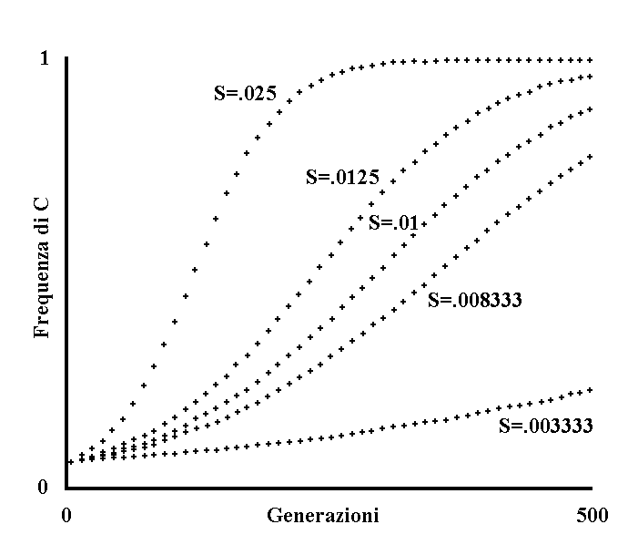
Fig. I 2-1 - Diffusione nell’ambito di una specie di un gene con vantaggio S (Modello teorico).

“Gene” si definisce nel modello come un qualcosa che si trasmette dall’individuo, o dagli individui parentali, a un individuo figlio come copia fedele, salvo eventi imprevedibili definiti “mutazioni”. Un gene mutato si trasmette con pari fedeltà. Con il termine generazione indichiamo il tempo occorrente affinché in una popolazione composta da un numero N costante di individui, si verifichino N decessi, rinnovando così l’intera popolazione (ma non necessariamente nello stesso periodo per tutti gli individui).
In ogni individuo è presente o il gene C con espressione fenotipica costante che comporta il vantaggio S, o come unica alternativa C’, che è inattivo. Con denominazione tratta dalla genetica diremo che C e C’ sono alleli.
Per quanto concerne il vantaggio S la definizione è la seguente.
Nella popolazione, che ipotizziamo con numero costante di individui, indicando alla generazione n -esima la frequenza di C e C’ rispettivamente con C_{n} e C’_{n}, poniamo:

C_{n+1} = C_{n} (1 + S) (I-1)
C_{n} (1 + S) + C’_{n}

C’_{n+1} = C’_{n} (I-2)
C_{n} (1 + S) + C’_{n}

Il denominatore, che è dato dalla somma dei due numeratori, permette di mantenere costante la somma delle frequenze:

C_{y} + C’_{y} = 1 (I-3)

equazione data dall’esclusione di alleli differenti da C e C’.
Nella figura, sulle ascisse è il numero delle generazioni (10 da una croce alla successiva per complessive 500 generazioni). Sulle ordinate è la frazione della popolazione che possiede il gene C, frazione data dall’uso iterativo della prima delle due formule così modificata:

C_{n+1} = C_{n} (1 + S) = C_{n} (1 + S) (I-4)
C_{n} (1 + S) (1 - C_{n}) 1 + C_{n} S

C’ non è calcolato né raffigurato essendo immediatamente ottenibile con la formula:

C’_{y} = 1 - C_{y} (I-5)

Andando dall’alto verso il basso i valori di S per le varie curve sono:

.025 ; .0125 ; .01 ; .008333; .003333.

Inoltre in tutte le curve:

C_{o} = .05

Le curve mostrano che il ridursi di S rallenta ma non annulla l’affermarsi del carattere vantaggioso nell’ambito della popolazione.
In questo primo modello, massimamente semplificato, sono trascurate le mutazioni. Ove non specificato altrimenti le definizioni e le convenzioni sono le stesse anche per i modelli successivi.

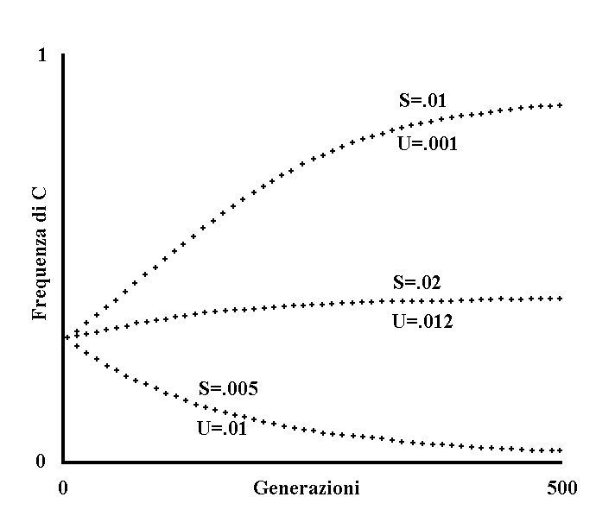
Fig. I 2-2 - Curve di frequenza per un gene con vantaggio S e decadimento U (Modello teorico).

Con le stesse convenzioni del modello precedente, poniamo ora che C muti ad ogni generazione con frequenza U in C’ e che sia trascurabile la frequenza di retromutazione di C’ in C.
Abbiamo:

C_{n+1} = C_{n} (1 + S) - C_{n} U (I-6)
D

C’_{n+1} = C’_{n} + C_{n} U (I-7)

D

dove il denominatore D è pari alla somma dei numeratori.
Sviluppando la prima formula ricaviamo:

C_{n+1} = C_{n} (1 + S - U) = C_{n} (1 + S - U) (I-8)

C_{n} (1 + S) - C_{n} U + (1 - C_{n}) + C_{n} U 1 + C_{n} S

Nella figura, per le curve andando dall’alto verso il basso i valori rispettivamente di S e U sono:

.01 e .001 ; .02 e .012 ; .005 e .01.

Inoltre: C_{o} = .3.
La curva inferiore mostra che se il decadimento U opera con intensità superiore al vantaggio S, la frequenza di C va riducendosi.

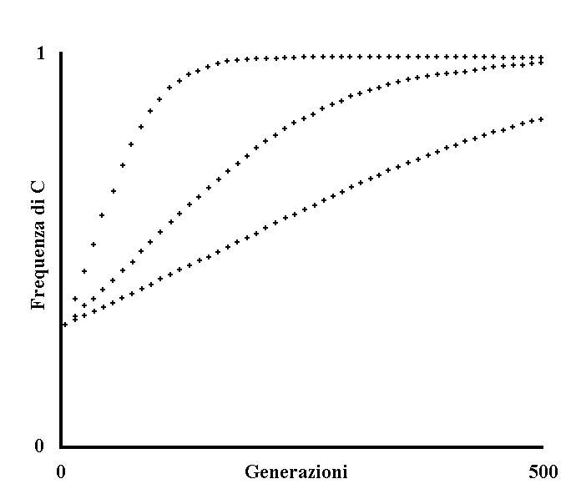
Fig. I 2-3 - Curve di frequenza per un gene con vantaggio S, decadimento U e retromutazione V (Modello teorico).

Le posizioni sono come per i modelli precedenti, salvo che ora si considera anche la retromutazione di C’ in C di frequenza V.
Abbiamo:

C_{n+1} = C_{n} (1 + S) - C_{n} U + C’_{n} V .
C_{n} (1 + S) - C_{n} U + C’_{n} V + C’_{n} + C_{n} U - C’_{n} V

= C_{n} (1 + S - U) + (1 - C_{n}) V
C_{n} (1 + S) + (1 - C_{n})

= C_{n} (1 + S - U - V) + V (I-9)
1 + C_{n} S

Andando dall’alto verso il basso i valori posti rispettivamente per S, U e V sono:

.03 , .0003 , .00003 ;
.01 , .0001 , .00001;
.005 , .00005 , .000005.

Inoltre C_{o} = .3 . Il numero di generazioni sulle ascisse è 500 come per le figure precedenti.
Si noti che ponendo U e V = 0 abbiamo le formule della Fig. I 2-1, e ponendo solo V = 0 abbiamo le formule della Fig. I 2-2.

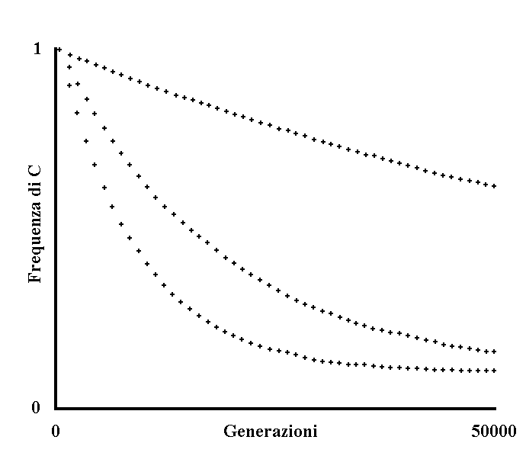
Fig. I 2-4 - Decadimento di un gene neutro (Modello teorico).

Ferme le condizioni delle figure precedenti, poniamo ora che il vantaggio S di C su C’ sia nullo, vale a dire che C sia selettivamente neutro rispetto a C’. Dall’ultima formula della Fig. I 2-3, tenendo conto che S = 0, ricaviamo:

C_{n+1} = C_{n} (1 + S – U - V) + V = C_{n} (1 - U - V) + V (I-10)
1 + C_{n} S

Posto:

Q = 1 – U - V, possiamo scrivere:

C_{n+1} = C_{n} Q + V (I-11)

Volendo applicare tale formula pur semplice sull’arco di decine di migliaia o più generazioni, il calcolo diventa alquanto lungo ma con procedimento matematico possiamo dedurre:

C_{n+2} = C_{n+1} Q + V = (C_{n} Q + V) Q + V

C_{n+3} = C_{n+2} Q + V = ((C_{n} Q + V) Q + V) Q + V

. . . . . . . . . . . . . . . . . . . . . . . . . . . . . . . . . . . . . . .

C_{n} = C_{o} Q^{n} V (1 + Q¹ + Q² .... + Q^{n}) (I-12)

e, applicando la formula della serie geometrica:

C_{n} = C_{o} Q + V 1 - Q^{n} (I-13)
1 - Q

Questa formula non è iterativa, vale a dire deve essere utilizzata una sola volta e non n volte per calcolare il valore di C alla generazione n -esima. Quindi permette di calcolare con rapidità curve che concernono moltissime generazioni senza allungare in proporzione i tempi di calcolo. Infatti nella figura sulle ascisse il numero di generazioni è di ben 50000 (1000 da una croce alla successiva). Procedendo dall'alto verso il basso i valori di U e V per le varie curve sono:

.00001 e .000001.
.00005 e .000005;
.0001 e .00001;

C_{o} = 1 per tutte e tre le curve.
Definendo poi la “frequenza di equilibrio” come quella frequenza raggiunta la quale i fattori considerati si equivalgono nella loro azione, per cui non c’è ulteriore modifica con le successive generazioni, notando inoltre che Q < 1, e che quindi se n   si ha pure Q^{n} 0, con n   si ottiene C all’equilibrio (C_{e}):

C_{e} = C_{o} 0 + V 1 - 0 = V 1 = V (I-14)
1- Q 1 – 1 + U + V U+ V

formula nota della genetica e che è indipendente da C_{o} (v. Srb, 1965, pag. 307).
Poiché per definizione C_{n+1} = C_{n} = C_{e} in condizioni di equilibrio, tale formula si ricava anche, più semplicemente, da:

C_{n+1} = C_{n} (1 – U - V) + V

C_{e} = C_{e} (1 - U - V) + V

C_{e} (1 - 1 + U + V) = V

C_{e} = V (I-15)

U + V

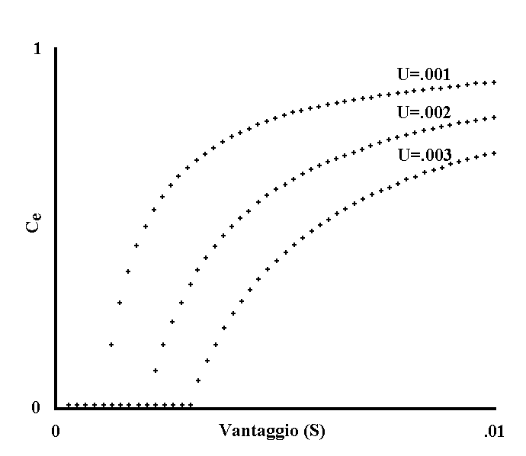
Fig. I 2-5 - Frequenze di equilibrio di un gene con vantaggio S e decadimento U (Modello teorico).

Per la definizione di frequenza di equilibrio si veda la Fig. I 2-4. Ponendo la frequenza di retromutazione di C’ in C pari a zero, abbiamo:

C_{n+1} = C_{n} (1 + S - U) (I-16)
1 + C_{n} S

Poiché all’equilibrio C_{n+1} = C_{n} = C_{e}, dividendo ambo i membri di tale formula per C_{e} (operazione valida purché C_{e}  0), si ottiene:

1 = 1 + S – U
1 + C_{e} S

1 + C_{e} S = 1 + S - U

C_{e} = S – U = 1 – U (I-17)

S S

Con procedimenti analoghi si può ricavare C’_{e} = U/S, per cui sempre si ha:

C_{e} + C’_{e} = 1 - U + U = 1 (I-18)

S S

Si noti che se U > S, C_{e} deve porsi = 0 e C’_{e} = 1, non essendo possibili frequenze inferiori a 0 o superiori ad 1.
Matematicamente la correzione si spiega con il fatto che non è lecito dividere per 0 i membri di un’eguaglianza.
Nella figura sulle ascisse è posto il vantaggio S (0 sull’ascissa 0; .01 sull’estremo destro dell’ascissa; la differenza fra una croce e la successiva è pari a .0002). Sulle ordinate si legge C_{e}. Le curve, andando dall’alto verso il basso, si riferiscono ai seguenti valori di U:

.001 ; .002 ; .003.

Si noti che se immaginiamo C come l’insieme dei geni che determina un carattere X ed U come la somma delle frequenze di mutazione dei vari geni determinanti X ed infine S come il vantaggio che deriva dall’avere il carattere X senza alcun gene mutato, la figura ci dà un’idea del decadimento di un carattere “complesso”. In particolare U sarà alto in proporzione al numero di geni determinanti X, e se S non è alto nella stessa misura C_{e} sarà basso.

3) Estensione della definizione formale del gene
Nei modelli ideali mostrati finora il “gene” è definito come un qualcosa che si manifesta in pieno fenotipicamente ad ogni generazione in tutti gli individui in cui è presente.
In un modello ideale tale posizione è lecita ma è da rilevare che un gene così formulato trova paralleli nella realtà solo con i geni di individui di specie aploidi, cosa che renderebbe parziale e dubbio il valore del modello.
Al contrario riteniamo che con opportune variazioni che non ne invalidano l’essenza, il modello può estendersi anche al caso degli organismi diploidi, conservando pertanto in pieno la validità.
Richiamiamo innanzitutto alla memoria la legge di Hardy-Weinberg per mezzo della quale, con semplice calcolo probabilistico, dati due alleli, C e C’, si ricava la frequenza dei tre possibili genotipi:

per il genotipo CC = C²
per il genotipo CC’ = 2 C C’ = 2 C (1 - C)
per il genotipo C’C’ = C’² = (1 - C)²

Consideriamo inoltre che se un allele allo stato eterozigote presenta un vantaggio, anche l’altro allele presenterà lo stesso vantaggio se in eterozigosi con il primo, e che in entrambi i casi il vantaggio dell’eterozigote deve essere diviso per due, giacché ogni allele è presente una sola volta. Al contrario osserviamo che ciò non si verifica per un vantaggio conseguente allo stato omozigote.
Ciò premesso, utilizzando per i calcoli procedure analoghe a quelle finora adoperate, valutiamo tre casi principali:

A) Il gene è recessivo, vale a dire solo allo stato omozigote presenta il vantaggio S’. Abbiamo:

C_{n+1} = C_{n} (1 + C_{n} S’ - U – V) + V (I-19)
1 + C_{n}² S’

B) Il gene se eterozigote presenta il vantaggio S e se omozigote il vantaggio S’. Il calcolo è più complesso e deve essere accennato per chiarezza:

C_{n+1} = C_{n} + 2 C_{n} (1 - C_{n}) S + C_{n}² S’ - C_{n} U + C’_{n} V (I-20)
T

C’_{n+1} = C’_{n}+ 2 C_{n} (1 - C_{n}) S+ C_{n} U - C’_{n} V (I-21)

T

dove:

T (somma dei due numeratori) = C_{n} + 2 C_{n} (1 - C_{n}) S + C_{n}² S’ - C_{n} U + C’_{n} V + C’_{n} + 2 C_{n} (1 - C_{n}) S + C_{n} U - C’_{n} V (I-22)

Semplificando, ricaviamo:

C_{n+1} = C_{n} (1+ 2 S + C_{n} (S’- 2 S) - U - V) + V (I-23)
1 + 4 S C_{n} + C_{n}² (S’ – 4 S)

Si noti che in questa formula ponendo S = 0 otteniamo la A).

C) Il gene è dominante e presenta un vantaggio S eguale nello stato eterozigote e in quello omozigote. Ponendo S’ = S nella formula B) otteniamo:

C_{n+1} = C_{n} (1 + 2 S - C_{n} S - U - V) + V (I-24)
1 + 4 S C_{n} - 3 C_{n}² S

Anche altri casi sono ipotizzabili ma ci limitiamo per brevità a quelli accennati.
Se poniamo come condizione semplificante V = 0, i valori all’equilibrio di C e C’ sono calcolabili facilmente con passaggi matematici analoghi a quelli illustrati nella Fig. I 2-5.
Otteniamo C_{e} = 0 oppure:

________

A’) C_{e} = 1 + 1 - 4 U/S’ (I-25)
2

_____________________
B’) C_{e} = S’ - 6 S +  (S’ – 2 S)² - 4 U (S’ - 4 S) (I-26)
2 S’ – 8 S
_________
C’) C_{e} = 5 - 1 + 12 U/S (I-27)
6

Si noti che se nella B’) poniamo S = 0 oppure S’ = S la formula si trasforma rispettivamente nella A’) e nella C’).
Altresì ponendo in A), B) e C) come condizione semplificante U = 0 e sostituendo S con -S e S’ con -S’ (affinché il risultato non sia banalmente sempre l’unità), otteniamo C_{e} = 0 oppure C_{e} = 1 oppure:
____

A") C_{e} = V/[S] (I-28)

____________
B") C_{e} = - S - S² - V (S’ - 4 S) (I-29)
S’ – 4 S

________
C") C_{e} = 1 + 1 - 3 V/[S] (I-30)
3

Si noti che se nella B") poniamo S = 0 oppure S’ = S la formula si trasforma rispettivamente nella A") e nella C").

* * *

Il lettore osservando le complicazioni che comporta il trattare di organismi diploidi potrà convenire con la nostra scelta di limitare i modelli al caso degli organismi aploidi, sottintendendo la possibile ma prolissa estensione ai casi più complessi, peraltro più vicini alla realtà, ora illustrati. Il significato e la liceità di questa scelta saranno discussi nell’Appendice 4.
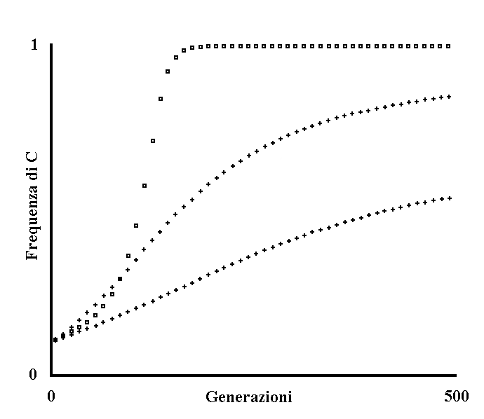
Fig. I 3-1 - Modelli ideali per l’estensione della definizione formale del gene.

Per le formule rimandiamo al testo. Se il gene è recessivo la frequenza è espressa con un quadrato, altrimenti con una croce. Le curve, procedendo dall’alto verso il basso, illustrano i casi A, B e C descritti nel paragrafo.
I valori posti sono:

A) R = 1 ; S’ = .1 ;
B) R = 0 ; S’ = .01 ; S = .02 ;
C) R = 0 ; S' = .005; S = .005.

Per tutte le curve inoltre:
C_{o} = .1 ; U = .0001 ; V = .000001 .

4) Il postulato della potenzialità
Se le condizioni della nicchia ecologica di una specie richiedono lo sviluppo di un carattere X, le pressioni selettive - per definizione – spingono la specie in tale direzione.
Ammettere "a priori" la potenzialità di sviluppo del carattere X (postulato della potenzialità) è arbitrario. Ma negare a priori tale potenzialità è altrettanto arbitrario. In molti ragionamenti che si faranno nelle pagine successive è implicitamente ammessa senza provarla la potenzialità di sviluppo di determinati caratteri. Sarebbe stato infatti un grave o insormontabile ostacolo ad ogni ragionamento il dover dimostrare di volta in volta la potenzialità di sviluppo di un carattere X. Ovviamente se, avendo ammesso la potenzialità di sviluppo di un carattere X, tale potenzialità fosse nel caso specifico inesistente, tutto il ragionamento derivante dall’ammissione fatta sarebbe non valido. Anche per tale motivo la risposta definitiva in merito alla validità o non validità dei ragionamenti svolti spetta solo al riscontro del loro verificarsi nella realtà biologica. Ciò del resto è palese poiché la logica avulsa dalla realtà può dimostrare solo sé stessa. (Ma d’altra parte lo studio della realtà senza il coordinamento della logica è cieco).
Cap. II - La senescenza

1) Definizioni
- Senescence is a general title for the group of effects that, in various phyla, lead to a decreasing expectation of life with increasing age ... In a population not subject to senescence and exposed only to random overall mortality, the decline of numbers is logarithmic, and animals die, ex hypothesi, from causes that would have killed them at any age. In a population exposed only to death from reduced resistance, due to senescence, the curve approaches a rectangular form: after a certain age, animals die from causes that would not have killed them in youth. In one case the force of mortality is constant; in the second it rises steadily with age. Thus in rats the force of mortality rises after the ninth month of life in a geometrical progression ... Real survival graphs are commonly intermediate in form between the two ideal contours. - (Comfort, A., 1979, pp. 7 e 23)
In accordo con Comfort, ma con in più una precisazione (in corsivo), diciamo:
La “senescenza” è un insieme di fenomeni, con cause e meccanismi da stabilire, che si manifesta come un aumento progressivo dell’indice di mortalità man mano che cresce l’età del vivente. L’inizio della senescenza è in quel periodo della vita in cui, in condizioni naturali, l’incremento dell’indice di mortalità supera un valore soglia, arbitrariamente stabilito.
Nella Fig. II 1-1 riportiamo due diagrammi riguardanti uno, quello di destra, la curva di declino numerico di una popolazione senescente secondo la definizione di Comfort, l’altro la curva tipica di una popolazione con resistenza a “noxae” costante. Sulla curva del diagramma di destra sono stati aggiunti dei simboli che dividono in periodi la curva. A riguardo della specie umana riportiamo nella Fig. II 1-2 due diagrammi empirici, di cui il primo illustra il variare dell’indice di mortalità e il secondo il declino numerico di una popolazione.
Esprimiamo ora tre ulteriori definizioni, indispensabili per il discorso dei prossimi paragrafi.
Per “durata media della vita" (VM) intendiamo la durata media della vita della totalità degli individui di una specie - o di una popolazione - nella loro naturale nicchia ecologica.
Con il termine “longevità” vogliamo intendere invece la durata media della vita nella nicchia ecologica naturale di quegli individui di una specie che non sono morti nelle prime fasi della vita e sono sfuggiti ad evenienze mortali patologiche o accidentali, lesive a qualsiasi età.
Con l’espressione “longevità massima” intendiamo infine la massima durata della vita osservabile, anche se in una condizione ecologica artificiale.

* * *

Sulla definizione di Comfort del termine senescenza - pienamente condivisa ma con una precisazione -, vi sono dei punti da sottolineare.
1) La definizione non è basata su criteri morfologici o fisiologici, bensì sulla sola osservazione della curva di sopravvivenza in condizioni naturali di una popolazione omogenea per età. L’aumento dell’indice di mortalità è tautologicamente dovuto ad un declino delle capacità di adattamento e di resistenza all’ambiente, ma il substrato di tale declino non è specificato o arbitrariamente postulato nella definizione. E’ da osservare che tale substrato non deve essere necessariamente qualche alterazione macroscopica: in condizioni naturali anche un lievissimo alterarsi di una funzione x potrebbe comportare una sensibile riduzione delle capacità di sopravvivenza.
2) La definizione data, che diremo “gerontologica”, non coincide necessariamente con quella che potrebbe formulare un morfologo o un fisiologo. La definizione di questo secondo tipo, che diremo “geriatrica” potrebbe essere basata su grossolani parametri morfologici o fisiologici, quali ad esempio l’usura dei denti o della pelliccia, che si manifestino, poniamo, frequentemente in animali invecchiati in cattività. Una definizione geriatrica siffatta è più restrittiva di quella gerontologica. Più formalmente, gli individui senescenti in termini geriatrici, come ora definiti, sono un sottoinsieme degli individui senescenti in termini gerontologici e per marcare tale concetto definiremo come “ipersenescenti” quelli fra gli individui senescenti (in termini gerontologici) che mostrano grossolane alterazioni morfologiche e/o fisiologiche. In dipendenza della gravità delle alterazioni, ci aspetteremo che gli individui ipersenescenti siano raramente - o anche mai - osservabili in condizioni naturali (v. oltre).
3) La definizione del termine senescenza, e parimenti quelle della VM e della longevità, si debbono riferire unicamente a popolazioni allo stato naturale, cosa che da Comfort non è sottolineata. Se, come è plausibile, la curva di sopravvivenza è in funzione delle condizioni in cui è tenuta la popolazione e cioè anche l’inizio dell’età senile è influenzato dalle condizioni di vita, è palese che se non si fa riferimento a una sola nicchia ecologica, la definizione gerontologica della senescenza perde di significato. Si noti che al contrario una definizione geriatrica prescinde di per sé dal riferimento ad una nicchia ecologica.
Non riteniamo che queste precisazioni siano delle oziose disquisizioni semantiche. Vogliamo mostrare come lo stesso Comfort (la cui definizione di senescenza abbiamo accettato), non faccia distinzione fra un modo “gerontologico” ed uno “geriatrico” di intendere la senescenza.
- ... old age is undoubtedly a relatively rare or very rare termination to the life-cycle of vertebrates studied in the field - as it is for man in societies where medical and economic conditions are bad.
... in wild voles ... and in Peromyscus ... senescence is never observed, judging from the state of the teeth and bones of recent and fossil animals ... tooth wear is a reliable index of age in short-tailed shrews, those over 2 years being edentulous, but age limitation by this mechanical form of senescence is more potential than actual since few survive to exhibit it. - (Comfort, A., 1979, p. 140)
A nostro giudizio la conclusione corretta è altresì: gli individui ipersenescenti - e non quelli senescenti in termini gerontologici - sono una rarità nella nicchia ecologica naturale.
Ed ancora: è da ritenere un preconcetto - non presente nella definizione di Comfort - che la senescenza si identifichi con le alterazioni presenti in individui invecchiati in cattività fino a raggiungere età non riscontrabili in condizioni naturali.

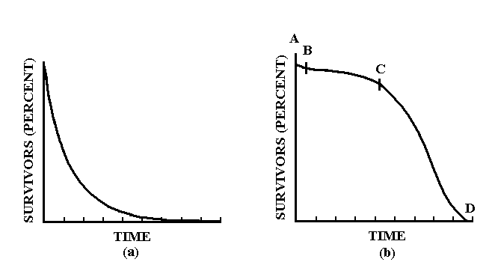
Fig. II 1-1 - Curve di sopravvivenza di una popolazione non senescente (a) e di una popolazione senescente (b).

Fonte: Comfort, A., 1979, p. 22.
Sulla curva di destra sono stati aggiunti dei simboli arbitrari di delimitazione. Per tale curva:
AB = primo periodo della vita con mortalità superiore al periodo BC sia perché le forme immature sono più vulnerabili alle insidie dell’habitat, sia perché si ha la perdita di un certo numero di individui geneticamente difettosi;
BC = giovinezza e maturità con mortalità relativamente costante ed in funzione delle condizioni ambientali;
CD = senilità con forte declino numerico della popolazione superstite.

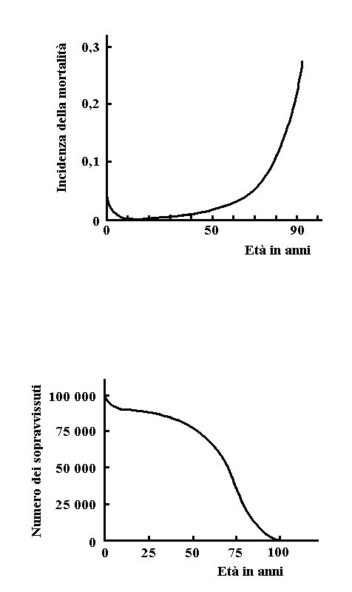
Fig. II 1-2 - Mortalità e curva di sopravvivenza in una popolazione umana moderna.

2) Vantaggio evolutivo di una minore longevità.
Dalle definizioni date è facilmente ricavabile che la maggiore o minore longevità si identifica col sopraggiungere, più o meno rapido a seconda della specie, della senilità. In questo capitolo ci si pone la domanda del perché gli individui invecchino e di conseguenza muoiano di morte detta “naturale” entro un tempo determinato. Inoltre vorremo ricercare le pressioni selettive che determinano una maggiore o minore longevità a seconda della specie.
Potrà sembrare strano chiedersi il perché della senescenza a chi ritiene ovvio il progressivo e fatale alterarsi delle più svariate funzioni vitali, ma di certo questo è un modo di vedere non scientifico: il constatare che un fatto avviene non costituisce un razionale motivo per ritenerlo giustificato. Ed è altresì inesatto obiettare che esistono e sono in corso approfondite ricerche sulle alterazioni cellulari e tissutali ritenute proprie della senescenza: infatti, è da discriminare, ciò da un punto di vista evoluzionistico può spiegare come l’organismo invecchi e non perché. In altri termini qui non ci si pone il quesito di quali siano i meccanismi chimici, ormonali, etc., coinvolti nel processo senile, bensì il problema del loro eventuale significato teleonomico. Parimenti da un punto di vista evoluzionistico le ricerche suddette possono portare alla scoperta del come ma non del perché dell’incredibile variare della longevità fra le innumerevoli specie. Fra i viventi, infatti, si passa da organismi che vivono pochi giorni (es.: Rotiferi), ad altri che addirittura sembrano non invecchiare affatto (es.: Sequoiodendron). La risposta al perché della senescenza, e della maggiore o minore longevità, è forse ottenibile se si ragiona in termini evoluzionistici. Dimostriamo innanzitutto che fra due specie a differente longevità, a parità di altre condizioni è avvantaggiata quella con longevità minore.

Una premessa.
Ricordando che il termine generazione (G) nel Cap. I (v. Fig. I 2-1) è stato definito come “il tempo occorrente affinché in una popolazione composta da un numero N costante di individui, si verifichino N decessi”, vogliamo osservare che in una popolazione numericamente costante VM e G come valore coincidono.
Infatti, in una popolazione fittizia in cui tutti gli individui vivessero esattamente per un tempo VM, tutti gli N individui nati in un istante qualsiasi t muoiono entro, e non prima né dopo, l’istante t + VM. Inoltre tutti gli individui che rimpiazzano gli N individui originari deceduti, muoiono dopo l’istante t + VM, per cui, morendo nel periodo t – t + VM un numero N di individui, secondo la definizione data si ha:

G = (t + VM) - t = VM (II-1)

Passando poi ad una popolazione reale in cui la VM è una media di valori diseguali, poiché gli individui che muoiono prima di raggiungere la VM sono perfettamente bilanciati, per definizione, da quelli che muoiono dopo aver superato la VM, ripetendo con le opportune modifiche il ragionamento appena espresso, giungeremo alla stessa conclusione di una identità quantitativa fra G e VM in una popolazione numericamente costante. Fatta questa premessa, consideriamo ora due specie, A e B, con longevità rispettivamente L_{a} e L_{b} e sia L_{a} < L_{b}.
Per ora poniamo anche arbitrariamente che il carattere longevità sia esente da mutazioni che lo alterino e da pressioni selettive nell’ambito di ciascuna delle due specie.
Ipotizziamo che per la mortalità nelle prime fasi della vita e per l’azione di cause patologiche e accidentali, la VM di ciascuna delle due specie sia inferiore e proporzionale alle rispettive longevità, per cui VM_{a} < VM_{b}. Poniamo inoltre che ambedue le specie siano composte da un numero costante di individui e che quindi G_{a} = VM_{a} e G_{b} = VM_{b}.
In un periodo T avremo T / VM_{a} generazioni di A e T / VM_{b} generazioni di B. Supponiamo ancora che in questo periodo vi sia un certo graduale modificarsi della nicchia ecologica delle due specie: la selezione ovviamente favorirà i mutanti più adatti alle nuove condizioni della nicchia ecologica. Ma mentre la selezione per quanto riguarda A opererà su una serie di T / VM_{a} generazioni, per B disporrà di T / VM_{b} generazioni ed, essendo per posizione T / VM_{a} > T / VM_{b}, A sarà in condizioni di vantaggio rispetto a B. Infatti, l’evoluzione è descrivibile come un continuo diffondersi nell’ambito della specie di mutazioni che in qualche modo presentino vantaggio selettivo. Ma è noto che una mutazione necessita per raggiungere una determinata frequenza nell’ambito di una specie, di un certo numero di generazioni, inversamente proporzionale all’entità del vantaggio selettivo che la mutazione comporta. E altresì, a parità di vantaggio selettivo, è il numero di generazioni nel periodo di tempo considerato il fattore critico ai fini della velocità di diffusione dei geni favorevoli (v. Fig. II 2-1).
Avendosi per A nel periodo T un numero di generazioni maggiore di B, saranno possibili modifiche dei caratteri in misura maggiore per A. O, volendo dire la stessa cosa in modo inverso, A potrà acquisire determinate modifiche dei propri caratteri in un tempo minore di B. Ne risulta che A avrà migliori possibilità di B di adattarsi in maniera confacente alla nuova nicchia ecologica, ed alle successive, il che rappresenta un vantaggio di A su B (v. Fig. II 2-2).
In altri termini, quanto più è breve la VM, e quindi anche la longevità, che concorre a determinare la VM, tanto maggiore è la possibilità di rapida evoluzione, con vantaggio selettivo su specie con VM, o longevità, maggiore.
Come precisazione del ragionamento ora espresso diremo che la velocità di diffusione di un gene nell’ambito di una specie (v. definizione nel modello della Fig. II 2-1), è proporzionale al numero di generazioni per unità di tempo (NG/T).
Inoltre, definendo la velocità d’evoluzione come la velocità con cui una specie si adatta alle condizioni della nicchia ecologica, diremo che essa è fra l’altro proporzionale alla velocità di diffusione di un gene, e quindi anche al rapporto NG/T.

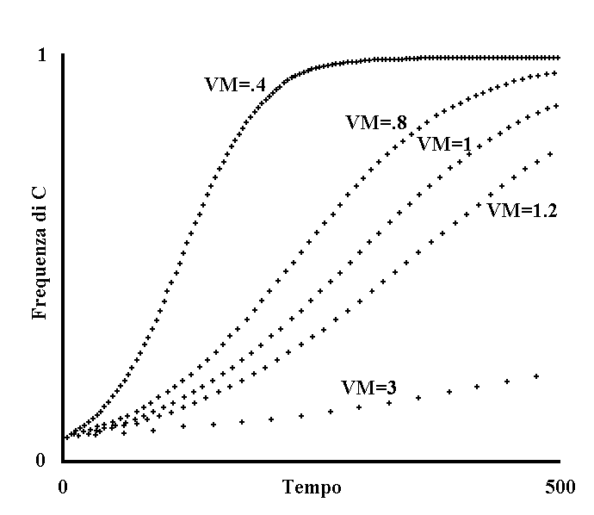
Fig. II 2-1 - Variazione della velocità di diffusione di un gene in dipendenza del variare della VM (Modello teorico).

Con l’espressione “velocità di diffusione di un gene” intendiamo l’inverso del tempo occorrente per passare da una frequenza a ad una frequenza a’ del gene C con vantaggio S. I valori a, a’ e S sono da stabilirsi arbitrariamente, purché a < a’ e S > 0. La formula utilizzata per le curve della figura è la stessa formula iterativa della Fig. I 2-1:

C_{n+1} = C_{n} (1 + S) (II-2)
1 + C_{n} S

Sulle ascisse sono riportate le unità di tempo (10 u. da una croce alla successiva se si fa riferimento alla terza curva, per complessive 500 u.). Sulle ordinate le frequenze di C in 5 popolazioni con differenti valori della VM. Le popolazioni sono ipotizzate come costanti di numero per cui VM = una generazione.
I valori di C sono espressi con una croce ogni 10 generazioni. Procedendo dall’alto verso il basso i valori in unità di tempo delle VM sono:

VM₁ = .4 ; VM₂ = .8 ; VM₃ = 1 ; VM₄ = 1.2 ; VM₅ = 3.

Inoltre S = K = .01 e C_{o} = .05 per tutte le curve.
Per la terza curva VM e unità di tempo coincidono. Si noti che le curve sono morfologicamente eguali a quelli della Fig. I 2-1. Premesso che per tale figura per tutte e cinque le curve VM = 1 unità di tempo (come per la terza curva di questa figura), ciò si è ottenuto variando in misura opportuna S. Infatti, per la Fig. I 2-1 procedendo dall’alto verso il basso S = :

K ; K ; K ; K ; K (II-3)
VM₁ VM₂ VM₃ VM₄ VM₅

La figura pertanto mostra graficamente che un aumento di S o una diminuzione proporzionale della VM, o viceversa, producono gli stessi effetti per quanto concerne la velocità di diffusione di un gene.
Si può dimostrare matematicamente che tale asserto è vero in prima approssimazione per valori piccoli di S. Per la dimostrazione osserviamo che:

C₁ = C_{o} (1 + S)
1 + C_{o} S

C_{o} (1 + S) (1 + S)
C₂ = C₁ (1 + S) = 1 + C_{o} S = C_{o} (1 + S)² ,
1 + C₁ S 1 + C_{o} (1 + S) S 1 + C_{o} S + C_{o} S (1 + S)
1 + C_{o} S

C₃ = C₂ (1 + S) = ... = C_{o} (1 + S)3 ,
1 + C₂ S 1 + C_{o} S + C_{o} S (1 + S) + C_{o} S (1 + S)²

. . . . . . . . . . . . . . . . . . . . . . . . . . . . . . . . . . . . . . . . . . . . .

C_{n} = C_{o} (1 +S)^{n} ,
1 + C_{o} S + C_{o} S (1 + S)¹ + C_{o} S (1 + S)² + ... + C_{o} S (1 + S)^{n-1}

= C_{o} (1 +S)^{n} (II-4)
1 + C_{o} S ((1 + S)⁰ + (1 + S)¹ + (1 + S)² + ... + (1 + S)^{n-1})

Utilizzando la formula della serie geometrica otteniamo:

C_{n} = C_{o} (1 + S)^{n} = C_{o} (1 + S)^{n} (II-5)
1 - C_{o} S 1 – (1 + S)^{n} 1 - C_{o} (1 – (1 + S)^{n})
1 – (1 + S)

Se n è intero, impiegando la formula di Newton del binomio e trascurando i termini aventi S con esponente superiore ad 1, il che è giustificabile poiché si è posto che S sia piccolo, ne ricaviamo:

C_{n}  C_{o} (1 + n S) = C_{o} (1 + S n) (II-6)
1 - C_{o} (1 – 1 – n S) 1 - C_{o} S n

Ricordando poi che il numero di generazioni in un lasso di tempo T è inversamente proporzionale alla VM:

n = T (II-7)
VM

sostituendo otteniamo:

C_{T} = C_{o} (1+ S T / VM) (II-8)
1 + C_{o} S T / VM

ossia:

C₁  C_{o} (1 + S / VM) (II-9)
1 + C_{o} S / VM

dove il coefficiente di C indica il tempo e non la generazione e che dimostra quanto volevamo per valori interi di n. Tenendo presente che l’eguaglianza è approssimata, per interpolazione si può concludere che è valida anche per valori frazionari di n.
La formula esatta, non iterativa, è altresì:

C_{T} = C_{o} (1 + S)^{T/VM} (II-10)
1 - C_{o} (1 - (1 + S)^{T/VM}

ossia:

C₁ = C_{o} (1 + S)^{1/VM} (II-11)
1 - C_{o} (1- (1 + S)^{1/VM})

Per i modelli successivi preferiremo ove occorra la formula approssimata poiché facilmente si accorda con altre formule iterative.

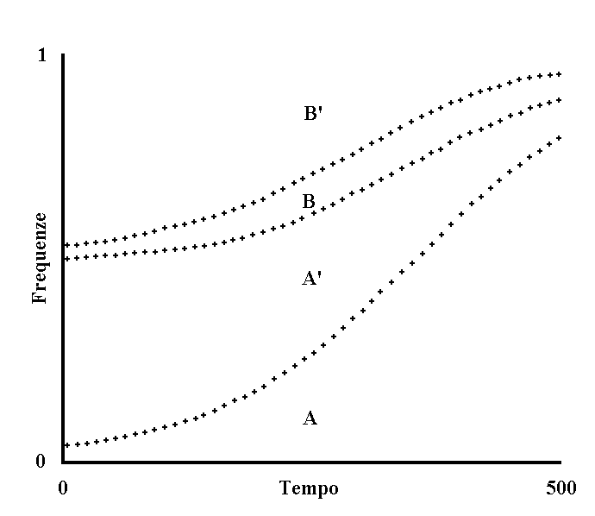
Fig. II 2-2 - Prevalenza di una specie su un’altra sulla base di una differente VM (Modello teorico).

Siano a e b due specie in competizione. Nella specie a sono presenti gli alleli A ed A’ e sussiste il vantaggio S_{a} di A su A’. Per la specie b si pongono condizioni analoghe, definendo così B, B’ e S_{b}.
VM_{a} e VM_{b} indicano le VM di a e b.
Nel modello precedente (Fig. II 2-1) abbiamo dimostrato che una diminuzione di S ed un aumento proporzionale della VM, o viceversa, producono gli stessi effetti per quanto concerne la velocità di diffusione di un gene. Pertanto, ponendo come semplificazione VM_{a} = 1 unità di tempo e moltiplicando S_{a} per 1/VM_{a} = 1 e S_{b} per 1/VM_{b}, possiamo costruire delle curve concernenti la velocità di diffusione di un gene come se VM_{a} e VM_{b} fossero eguali e pari all’unità di tempo. Ponendo le specie isolate fra loro, ma con numero complessivo costante di individui, avremmo:

A_{n+1} = A_{n} (1 + S_{a}) ; A’_{n+1} = A’_{n}
D D

B_{n+1} = B_{n} (1 + S_{b} (1/ VM_{b})) B’_{n+1} = B’_{n} (II-12)
D D

dove D indica la somma dei numeratori ed ha lo scopo di mantenere costante la somma delle frequenze:

A_{y} + A’_{y} + B_{y} + B’_{y} = 1 (II-13)

Se ora consideriamo le due specie in competizione fra loro, ponendo che sussista ad ogni generazione il vantaggio S_{i} proporzionale alle frazioni:

A_{n} = F_{a} per la specie a,
A_{n} + A’_{n}

B_{n} = F_{b} per la specie b, (II-14)
B_{n} + B’_{n}

che esprimono il grado di diffusione di un gene favorevole nell’ambito della specie, da tali condizioni otteniamo:

A_{n+1} (corretto) = A_{n+1} (1 + S_{i} F_{a})
D

A’_{n+1} (corretto) = A’_{n+1} (1 + S_{i} F_{a})
D

B_{n+1} (corretto) = B_{n+1} (1 + S_{i} F_{b})
D

B’_{n+1} (corretto) = B’_{n+1} (1 + S_{i} F_{b}) (II-15)
D

dove D è al solito la somma dei numeratori.
Ponendo inoltre che il gene A muti in A’ con frequenza U_{a} e analogamente definendo U_{b}, con gli stessi procedimenti otteniamo per le specie isolate:

A_{n+1} = A_{n} (1 + S_{a} - U_{a}) ; A’_{n+1} = A’_{n} + U_{a} A_{n}
D D

B_{n+1} = A_{n} (1+ (S_{b} - U_{b}) / VM_{b}) ; B’_{n+1} = B’_{n}+ U_{b} B_{n} / VM_{b} (II-16)
D D

e per le specie in competizione formule identiche alle precedenti. Si noti che se U_{a}, U_{b} = 0, questo secondo gruppo di formule si trasforma in quello precedente.
Le curve sono state ottenute utilizzando il secondo gruppo di formule. Sulle ascisse è il tempo (10 unità da una croce alla successiva per una estensione complessiva di 500 unità di tempo, pari ad altrettante generazioni di a).
Sulle ordinate, dal basso verso l’alto, le frequenze:

A_{y} ; A_{y} + A’_{y} ; A_{y} + A’_{y} + B_{y}.

I valori posti sono:

VM_{b} = 1.5 ; S_{a}, S_{b}, S₁ = .01 ; U_{a}, U_{b} = .0001; A_{o}, B_{o} = .03 ; A’_{o}, B’_{o} = .47.

Se si eccettua la disparità della VM, a e b partono quindi in condizioni di parità. Le curve mostrano il prevalere di a su b in conseguenza del più rapido diffondersi del gene favorevole nell’ambito della specie a.

3) Stabilità evolutiva del carattere senescenza
Definiamo un carattere evolutivamente stabile allorché esso comporta dei vantaggi superiori ad eventuali svantaggi ed al carico delle mutazioni disruptive, per cui il carattere non si perde.
Nel ragionamento del paragrafo precedente abbiamo confrontato due specie di differente longevità, ponendo però arbitrariamente i geni determinanti la senescenza come esenti da mutazioni, da pressioni selettive e da altri fattori che ne modifichino la frequenza nell’ambito di ciascuna specie. Il ragionamento ci ha mostrato che fra due specie a differente longevità, a parità di altre condizioni è favorita quella con longevità minore ma nessuna indicazione ci ha fornito a riguardo della stabilità evolutiva nell’ambito della specie del carattere senescenza (o longevità limitata, il che è dire lo stesso). Su tale fondamentale interrogativo vogliamo ora indagare, abolendo la posizione formulata nel ragionamento precedente.
Ad un primo approccio è difficile giustificare la stabilità del carattere senescenza. Infatti il vantaggio che comporta la senescenza sembrerebbe applicarsi sulla scala di più generazioni e per la specie in toto mentre sono di certo immediati per il singolo organismo non - o meno - senescente alcuni vantaggi quali ad esempio: maggiori possibilità di prole numerosa, minore incidenza del periodo più vulnerabile della vita come è quello dell’accrescimento, etc. (v. anche Cap. II par. 5). Ma è implicito nel concetto di selezione che essa non può agire sulla base di un vantaggio futuro o in difesa di una entità teorica come è la specie.
Occorre dimostrare che la senescenza comporta un vantaggio immediato ad ogni generazione per i geni che la determinano e che contro tale immediato vantaggio si raffrontano gli immediati vantaggi dell’organismo non - o meno - senescente. Se così non fosse i geni determinanti la senescenza andrebbero incontro a decadimento (v. Fig. II 3-1).
La risposta riteniamo è da ricercarsi alla luce di quello che è il concetto cardine della moderna sociobiologia, e cioè la non coincidenza ai fini della selezione naturale dell’individuo e del genoma dello stesso individuo. Partiamo dall’osservazione - inspiegabile se non si considera tale concetto - che nel mondo animale sussistono comportamenti, definiti “altruistici”, dannosi per l’individuo ma vantaggiosi per altri individui geneticamente imparentati (Wilson, E. O., 1975, Cap. V). Abbiamo, ad esempio, l’organizzazione sociale di certi mammiferi comportante talora svantaggi per il singolo individuo ma che è utile per la sopravvivenza del branco. Gli individui più forti in un branco di babbuini sono capaci di fermare, anche a costo della vita, un animale feroce per consentire al branco di porsi in salvo. Nei branchi di molte specie gli individui più giovani e vulnerabili si dispongono al centro, mentre gli animali adulti si pongono in posizioni più rischiose. Ed ancora: gli adulti di alcuni uccelli sono capaci di allontanarsi dal nido simulando il ferimento per attirare su di sé l’attenzione dei predatori, a rischio della vita, con lo scopo di salvare così i propri piccoli. Gli esempi più clamorosi li offrono però gli insetti eusociali dove individui sterili - ma talora potenzialmente fecondi - dedicano le loro energie alle cure della prole di pochi altri individui (ape regina e fuchi, etc.). Già Darwin, osservando tali fenomeni, apparentemente del tutto in contraddizione con la selezione naturale, ipotizzava l’esistenza di meccanismi sovra-individuali di selezione (Darwin, C., 1859). Proprio a partire dallo studio degli insetti eusociali è nata la rigorosa spiegazione sociobiologica in termini evoluzionistici del fenomeno dell’ “altruismo” in alternativa alla spiegazione classica della selezione di gruppo.
Se un carattere determinato dal gene C è dannoso per l’individuo I in cui è presente, ma comporta un vantaggio per altri individui imparentati, aventi cioè una frazione F dei geni identici a quelli dell’individuo I e quindi una probabilità F di avere C, la diffusione del gene C è sottoposta a due pressioni selettive contrastanti. Se la somma delle due pressioni (inclusive fitness) è positiva, il gene C è favorito, pur comportando svantaggio per lo specifico individuo in cui è presente. Si noti che in tale logica gene e individuo sono entità distinte ai fini della selezione e che l’individuo è subordinato al gene, tanto che addirittura è stato formulato da Wilson l’aforisma: “l’organismo è soltanto il modo in cui il DNA riesce a fabbricare altro DNA” (Wilson, E. O., 1975, Pag. 3).
Per una esposizione più formale rimandiamo al modello della Fig. II 3-2.
Ritornando all’argomento senescenza, valutiamo la inclusive fitness di un gene C che riduca la longevità. Se un individuo I allorché muore prematuramente in conseguenza dell’azione di C, è sostituito da individui geneticamente imparentati, il vantaggio di una più veloce diffusione di un qualsiasi gene y è da calcolare nella misura in cui l’individuo che sostituisce I è imparentato con esso, vale a dire nella misura in cui ha una quota media F di geni identici (= coefficiente di parentela). Poiché i geni y che sono in via di diffusione in una specie sono molti, anche se F è piccolo il vantaggio globale di una più veloce diffusione dei geni non dovrebbe essere trascurabile. Su tali concetti è stato costruito il modello della Fig. II 3-3, che mostra come con modifiche piccole del modello della figura precedente è possibile giungere ad una semplice dimostrazione della stabilità evolutiva del carattere senescenza.
Si noti che se nel modello la frazione F è posta eguale a 0, la formula diventa identica a quella della Fig. II 3-1.

* * *

Basandoci su quanto ci insegna la genetica delle popolazioni e l’osservazione naturale (Wilson, E. O., 1975), vale a dire:
1) la specie è spesso divisa in tanti piccoli gruppi (demi);
2) il flusso genico fra i vari demi non è illimitato;
3) se il numero degli individui di un demo non è grande (<100-200), la deriva genetica non è un fenomeno trascurabile;
4) la selezione interdemica può avere la sua importanza nell’evoluzione;
abbiamo costruito un modello alternativo, ma che non esclude il precedente, per sostenere la stabilità del carattere senescenza. Abbiamo ipotizzato una specie divisa in N demi, composti ciascuno da n individui. C è al solito un gene che determina una ridotta longevità. La frequenza del gene C in un demo, frequenza da cui dipende la VM degli individui del demo, varia per effetto della deriva genetica da un demo all’altro. I demi sono stati ipotizzati del tutto isolati fra loro per un certo numero di generazioni durante le quali il gene C in ogni demo si riduce modicamente di frequenza a causa dello svantaggio S’ derivante dalla ridotta longevità e anche perché le sostituzioni all’interno di ogni demo sono ipotizzate non preferenziali per individui geneticamente imparentati (F = 0). Contemporaneamente, durante il periodo di isolamento la frequenza G di un qualsiasi gene y favorevole aumenta in misura differenziale per ciascun demo a causa della variazione interdemica di C. Nel periodo di isolamento poniamo vi sia competizione e selezione interdemica (leggi: estinzione differenziale) in funzione del vantaggio derivante dalla maggiore o minore diffusione di G. Al termine del periodo di isolamento vi è una fase in cui tutti i demi sono riunificati per essere subito dopo nuovamente divisi. Il ciclo poi si ripete daccapo.
Anche tale modello (Fig. II 3-4) mostra che con opportuni valori dei fattori in gioco la frequenza di C aumenta.

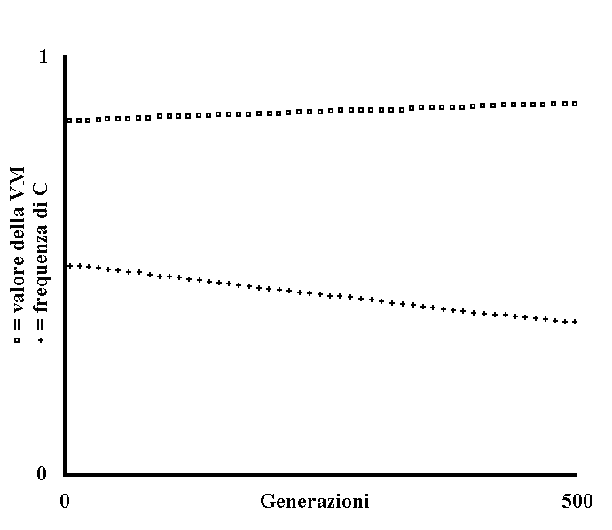
Fig. II 3-1 - Decadimento del carattere senescenza (Modello teorico).

C è un gene che comporta una più precoce senescenza. Poniamo che gli individui con l’allele C’ abbiano la VM pari ad una unità di tempo e che per quelli con il gene C sia VM = V_{c} con V_{c}< 1. La ridotta longevità comporta complessivamente uno svantaggio S’ (v. Cap. II, par. 5). Altresì la ridotta longevità comporta il vantaggio di una più veloce diffusione dei geni favorevoli nell’ambito della specie, in conseguenza del più rapido avvicendarsi degli individui (v. Cap. II, par. 2). Se tale vantaggio è a favore di un qualsiasi individuo della specie, sono avvantaggiati sia gli individui con il gene C sia quelli con l’allele C’, per cui è nullo il vantaggio di C nei confronti di C’.
Con tali posizioni e usando gli stessi procedimenti dei modelli precedenti e tenendo conto che alla generazione n -esima la VM dell’intera popolazione è:

VM_{n} = C_{n} V_{c}+ C’_{n} 1 = C_{n} V_{c} + 1 - C_{n} = 1 - C_{n} (1 - V_{c}) (II-17)
1

abbiamo:

C_{n +1} = C_{n} ( 1 - S’ / VM_{n}) (II-18)
1 - C_{n} S’ / VM_{n}

I valori posti sono:

C_{o} = .5 ; S’ = .001 ; V_{c} = .7.

Nella figura le croci indicano la frequenza di C e i quadrati il valore della VM. Le ascisse indicano le generazioni (valori da 0 a 500). Le ordinate esprimono sia la frequenza di C (valori da 0 a 1), sia il valore della VM (valori da 0 a 1 unità di tempo). La figura mostra il decrescere della frequenza di C e il conseguente aumento della VM.

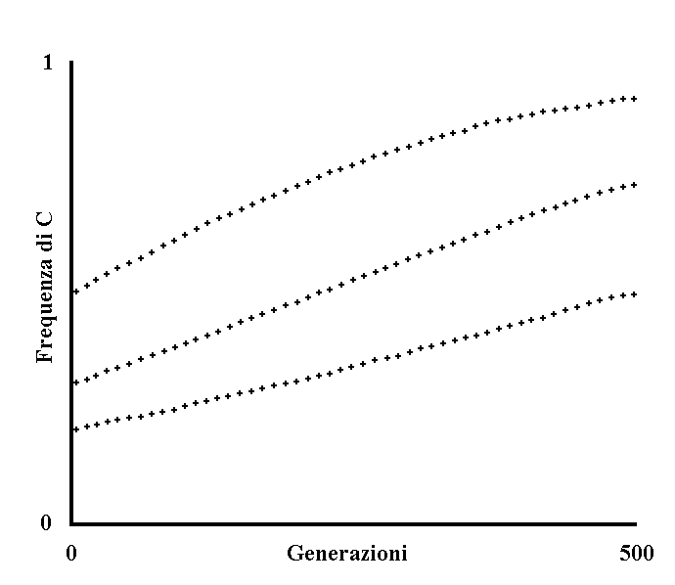
Fig. II 3-2 - Stabilità evolutiva di un carattere “altruistico” (Modello teorico).

C è un gene che comporta lo svantaggio S’ per l’individuo I in cui è presente.
C inoltre comporta il vantaggio S per un individuo I’ avente la frazione F (= coefficiente di parentela) di geni in comune con l’individuo I. Il gene C, avendo una probabilità F di essere presente nell’individuo I’, ottiene ad ogni generazione un aumento di frequenza proporzionale al prodotto F S.
Pertanto abbiamo:

C_{n+1} = C_{n} (1 + F S - S’) (II-19)
1 + C_{n} (F S - S’)

Se il vantaggio S si esplica nei confronti di n individui, e in misura differenziale, dobbiamo sosti-
_{n}
tuire il prodotto F S con la sommatoria  F_{x} S_{x}.
^{x=1}
Considerando inoltre una frequenza U di mutazione di C nell’allele C’, che poniamo inattivo, si ricava infine:

_{n}
C_{n+1} = C_{n} (1 +  F_{x} S_{x} - S’ – U)
^{x=1} (II-20)
_{n}
1 + C_{n} ( F_{x} S_{x} - S’ – U)
^{x=1}

formula utilizzata per le curve del diagramma.
Andando dall’alto verso il basso, i valori posti sono:

C_{o} = .5 ; n = 1 ; S₁ = .03 ; F₁ = .5.
C_{o} = .3 ; n = 2 ; S₁ = .05 ; F₁ = .125 ; S₂ = .03 ; F₂ = .25.
C_{o} = .2 ; n = 3 ; S₁ = .04 ; F₁ = .25 ; S₂ = .01 ; F₂ = .125 ; S₃ = .003 ; F₃ = .5.

Inoltre per tutte le curve: S’ = .01 , U = 0.
Con i valori posti, le curve mostrano un aumento di frequenza del gene C.

* * *

Si badi che nel presente modello per semplicità si è sottinteso per tutti gli individui un eguale valore riproduttivo (v. definizione in Wilson, E. O., 1975, p. 98) e si è esclusa ogni altra condizione di asimmetria. Modificando opportunamente le formule si può tener conto di tali fattori, senza peraltro modificarne il significato generale.

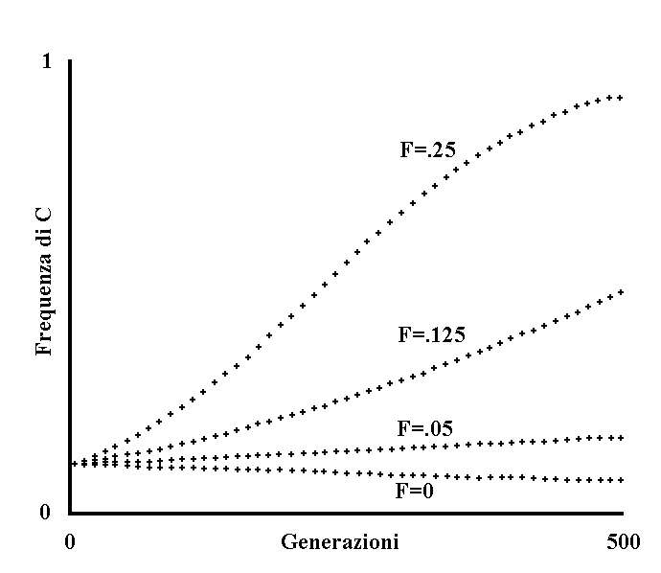
Fig. II 3-3 - Stabilità evolutiva del carattere senescenza (Modello teorico basato sulla inclusive fitness).

C è un gene che comporta una più precoce senescenza. Poniamo che gli individui con l’allele C’ abbiano la VM pari ad 1 unità di tempo, e quelli con il gene C la VM pari a V_{c} e minore di 1.
La ridotta longevità comporta uno svantaggio S’ (v. Cap. II, par. 5).
Poniamo inoltre che un individuo I allorché muore è sostituito da un altro individuo I’, che ha in media una quota F dei geni identici a quelli posseduti da I e che pertanto ha una probabilità F di avere C (sostituzione preferenziale).
Per la restante quota (1 - F) fra i geni di I e I’ vi è la stessa somiglianza che fra due individui qualsiasi della specie.
Nell’ambito della specie si va diffondendo un gene y che è favorito da un vantaggio S. Poiché ai fini della velocità di diffusione di un gene una riduzione della VM è equivalente ad un aumento proporzionale del vantaggio S (v. Fig. II 2-1), per gli individui con longevità minore poniamo:

S_{c} = S (II-21)

Vc

mentre per gli individui con longevità normale:

S_{C’} = S = S (II-22)
1

e consideriamo tutti gli individui come aventi un’unica VM (= 1 unità di tempo).
La differenza fra i due vantaggi è:

S_{C} – S_{C’} = S - S = S (1/V_{C} - 1) (II-23)
V_{C}

Questo vantaggio differenziale si applica su quella frazione F di geni che è identica in I e I’, per cui, tenendo anche conto che (v. Fig. II 3-1):

VM_{n} = C_{n} V_{c} + C’_{n} 1 = 1 - C_{n} (1 - V_{c}) (II-24)
1

abbiamo:

C_{n+1} = C_{n} (1 + F S (1/V_{C} – 1) - S’/VM_{n}) (II-25)
1 + C_{n} (F S (1/V_{C}- 1) - S’/VM_{n})

Le curve della figura sono state ricavate ponendo i seguenti valori:

C_{o} = .1 ; S = .1 ; S’ = .001 ; V_{C} = .7 per tutte le curve, F = .25 ; .125 ; .05 ; 0 per le varie curve procedendo dall’alto verso il basso.
Si noti che è stato posto S >> S’ giacché S riassume il vantaggio dei K geni y che vanno diffondendosi nell’ambito della specie e quindi:

_{K}
S = Σ S_{x} (II-26)
^{x=1}

con K numero non piccolo.
Si noti inoltre che ponendo F = 0 (sostituzione non preferenziale), la formula si trasforma in quella della Fig. II 3-1 e la frequenza di C cala (v. curva inferiore).

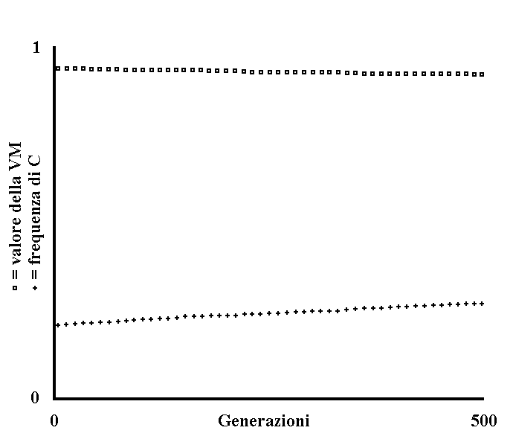
Fig. II 3-4 - Stabilità evolutiva del carattere senescenza (Modello teorico basato sulla divisione in demi).

Nell’ambito della specie è presente il gene C che comporta una più precoce senescenza. Come per i precedenti modelli, la VM degli individui con il gene C’ è pari ad 1 unità di tempo, mentre per quelli con il gene C è pari a V_{c} (< 1), e:

VM_{n} = 1 - C_{n} (1 - V_{C}) (II-27)

La specie è divisa in N demi, ciascuno composto da un numero n di individui. Per effetto della deriva genetica la frequenza di C in ogni demo è differente in varia misura dal valore medio di C per l’intera specie. Con metodo matematico ed utilizzando una funzione RANDOM viene calcolata ad ogni “ciclo” (v. oltre la definizione) la frequenza di C in ciascun demo. Per ulteriori dettagli su questo punto rimandiamo al listato del programma utilizzato (v. Appendice 4).
I demi sono ipotizzati come del tutto isolati geneticamente fra loro per un certo numero (ST) di generazioni (ST generazioni = 1 ciclo). In questo periodo il gene C subisce un lieve calo di frequenza per lo svantaggio S’ derivante da una ridotta longevità e poiché poniamo che la sostituzione degli individui premorienti non sia preferenziale (v. Fig. II 3-1 e II 3-3). La formula utilizzata è:

C_{n+1} = C_{n} (1 - S’/VM_{n}) (II-28)
1 - C_{n} S’/VM_{n}

Nello stesso periodo il gene G, favorito dal vantaggio S, si diffonde nell’ambito di ciascun demo con velocità differente a seconda della VM degli individui del demo. Ciò è calcolato con la formula:

G_{n+1} = G_{n} (1 + S/VM_{n}) (II-29)
1 + G_{n} S/VM_{n}

Nel modello poniamo ancora che esista una competizione interdemica (leggi: estinzione differenziale) con vantaggio, dipendente dalla maggiore o minore diffusione di G, proporzionale a:

D_{x,nf} = D_{x,n} G_{x,nf} (II-30)
_{n}
Σ D_{k,n} G_{k,nf}
^{k=1}

dove i termini D_{x,n} e D_{x,nf} indicano la frazione - rispetto all’intera specie - di individui appartenenti al demo x rispettivamente all’inizio ed alla fine del ciclo n -esimo e il termine G_{x,nf} indica la frequenza di G nel demo x alla fine del ciclo n -esimo.
Da ciò si può calcolare la frequenza media di C nell’intera specie al termine di ogni ciclo, e all’inizio del ciclo successivo (C_{o}):

_{n}
C_{o} = Σ C_{k,nf} D_{k,nf} (II-31)
^{k=1}

dove il termine C_{k,nf} indica la frequenza di C nel demo k alla fine del ciclo n -esimo.
Dopo il periodo di isolamento i demi sono riunificati, ridistribuendo nell’ambito della specie il gene C. Subito dopo la specie è di nuovo suddivisa in demi - eguali come consistenza numerica – e il ciclo riprende daccapo.
Si noti che la frequenza di G è posta eguale ad una costante (G_{o} = .5) all’inizio di ogni ciclo. Infatti, poiché la diffusione di G vuol significare il continuo diffondersi nell’ambito della specie di tutti i geni che comportino un vantaggio e quindi G rappresenta la media di un insieme di geni, sempre rinnovantesi, in via di diffusione, è preferibile porre all’inizio di ogni ciclo G eguale ad una frequenza intermedia fra quella della minima diffusione (= 0) e quella delle massima diffusione (= 1). Per il fatto poi che G ha il significato del diffondersi di molti geni, è da porsi S>>S’.
La figura è stata ottenuta ponendo i seguenti valori:

N = 10 ; n = 10 ; ST = 10 ; V_{c} = .7 ; S’ = .0001 ; S = .1 ; C_{o} = .2.

Nella figura le croci indicano la frequenza di C e i quadrati la VM. La figura, con i valori posti, mostra un aumento della frequenza di C nell’ambito della specie. La pendenza alquanto limitata della curva di diffusione di C, dà l’impressione che la selezione interdemica sia secondaria ai fini della stabilità del carattere senescenza rispetto ai meccanismi illustrati nel modello della figura precedente.

4) Altre pressioni selettive che determinano la longevità
La verifica sperimentale o la conferma in osservazioni naturali di quanto teoricamente affermato nei precedenti paragrafi, urta contro la notevole difficoltà che i fenomeni discussi riguardano l’arco di molte generazioni, in contrasto quindi con la limitata durata della vita dello Sperimentatore o del Naturalista. Una conferma sperimentale si potrebbe forse ottenere utilizzando i modelli teorici finora illustrati e i successivi. Inoltre, dati utili a riguardo potrebbero essere offerti da accurate osservazioni comparative sulla longevità e sulla velocità di evoluzione di specie imparentate e/o con nicchia ecologica affine, non trascurando di tener conto di altre pressioni selettive che contribuiscono evolutivamente nel determinare la longevità.
Infatti, sarebbe semplicistico pensare che la longevità sia in funzione solo del bisogno di una maggiore o minore velocità d’evoluzione. Si osservi che, a parità di altre condizioni, la specie più longeva per un tempo parimenti maggiore sul totale della durata della vita è presente nello stato adulto. E l’adulto è di solito meno vulnerabile alle insidie dell’habitat delle forme in accrescimento. La maggiore longevità presenta quindi questo primo vantaggio. Esso forse è particolarmente sensibile per gli alberi. Infatti, lo sviluppo dal seme all’albero adulto, per la spietata concorrenza degli altri vegetali è una fase non breve ed assai problematica del ciclo vitale degli alberi. Non vi è da meravigliarsi se fra gli alberi si annoverano esempi di massima longevità. Sequoiodendron e Pinus aristata sono specie di cui si conoscono esemplari vecchi di millenni e che sembra non invecchino affatto. Sono casi limite e la vulnerabilità evolutiva implicata dal loro non invecchiare è forse indicata dalla ristrettezza delle zone in cui vegetano. Anche fra gli alberi predominano le specie con una longevità limitata.
Altro fattore influenzante la longevità dovrebbe per forza di cose essere una maggiore massa corporea: in tal caso evidentemente tenderà ad essere più lungo il periodo di formazione ed accrescimento dell’individuo e dovrà aumentare in proporzione la longevità affinché diminuisca percentualmente l’incidenza del periodo vulnerabile della formazione sulla durata totale della vita. La balena probabilmente deve a tale motivo la sua non piccola longevità (30-50 anni secondo Comfort, A., 1979, e 80 anni come longevità massima secondo i dati riportati da Caleb, E. F., 1977).
Un altro fattore importante è probabilmente la misura della capacità di apprendimento: quanto maggiore è la capacità di apprendimento, tanto maggiore deve essere la longevità affinché l’individuo possa apprendere ed usufruire del vantaggio conseguente all’apprendimento. Se si pensa che l’uomo ha elevate capacità di apprendimento, risulta giustificato il fatto che abbia una longevità che è forse la maggiore fra i mammiferi.
L’elefante, che accoppia una grande massa corporea, molto minore di quella della balena, ad una notevole capacità di apprendimento, molto minore però di quella dell’uomo, si annovera anch’esso fra i mammiferi più longevi (40 anni come longevità e 70 anni come longevità massima secondo i dati riportati da Caleb, E. F., 1977).
Ed ancora, il fatto che la specie sia più soggetta a selezione r o al contrario a selezione K (v. Wilson, E. O., 1975, cap. 4) di certo influenza evolutivamente la longevità, nel senso che la selezione r favorisce le popolazioni meno longeve e il contrario avviene con la selezione K. (Peraltro le condizioni in cui vi è selezione r o K sono forse descrivibili come un sottoinsieme delle condizioni in cui occorre rispettivamente una maggiore o minore velocità d’evoluzione).
Infine, per la longevità anche variazioni climatiche periodiche dovrebbero essere determinanti allorché la nicchia ecologica di una specie fosse strettamente dipendente dalle suddette variazioni. Per moltissimi insetti e piante la durata del ciclo vitale è difatti strettamente dipendente da variazioni stagionali o annuali.
Rimane da spiegare perché molte specie che vivono in condizioni di alta mortalità per cause lesive a qualsiasi età, abbiano una grande o illimitata longevità.

5) L’effetto Matusalemme
Un nome di sapore leggendario può essere di notevole aiuto per ricordare un particolare fenomeno. Il nome tecnico, alquanto più lungo, potrebbe essere: “effetto evolutivo di aumento della longevità ad opera dell’aumento della mortalità derivante da cause lesive ad ogni età”. E’ dimostrabile da un punto di vista teorico che la mortalità per le cause suddette concorre nel determinare la longevità di una specie.

* * *

Un certo grado di variabilità della nicchia ecologica di una specie richiede una adeguata velocità d’evoluzione della specie. La velocità d’evoluzione è stato detto essere inversamente proporzionale alla VM della specie. Sottolineiamo ora che la VM è a sua volta funzione di:
1) la rapidità del sopraggiungere dell’età senile;
2) i tassi di mortalità per cause lesive ad ogni età.
In altri termini sia 1) che 2) contribuiscono a limitare la VM con il vantaggio discusso nei precedenti paragrafi di una proporzionale maggiore velocità di diffusione dei geni.
Consideriamo ora una specie in cui 2) vada acquistando un’importanza maggiore nel limitare la VM: in tal caso 1), cioè la senescenza, dovrebbe ritardare sempre più se si vuole che la VM rimanga costante. Vale a dire la velocità d’evoluzione è sempre più procurata dall’aumentata mortalità per cause lesive ad ogni età piuttosto che da una limitata longevità. Ciò sarebbe una efficace spiegazione della longevità piuttosto alta che si riscontra per molti piccoli animali, che vivono in condizioni di alta mortalità ambientale. Molti uccelli di piccola taglia in cattività sopravvivono anche 15-20 anni, mentre nella nicchia ecologica originaria la VM è di molto inferiore giacché pochissimi raggiungono l’età della morte “naturale”.
Dati analoghi fornisce lo studio di un gran numero di anfibi, pesci, invertebrati, etc. (Comfort, A., 1966a e 1979).
E’ quasi sovrabbondante sottolineare che l’effetto Matusalemme se realmente esistente sarà osservabile solo sulla scala di un sufficiente numero di generazioni; assolutamente non è da intendersi che un variare della mortalità da cause indipendenti dalla senescenza modifichi apprezzabilmente la longevità nello spazio di una o poche generazioni.
Per una migliore espressione dell’effetto Matusalemme si guardino le Figg. II 5-1 e -2.

* * *

Ricapitolando, se i ragionamenti finora svolti in questo capitolo sono corretti, la longevità è accresciuta da:
1) una maggiore stabilità della nicchia ecologica;
2) un aumento dell’incidenza del periodo più vulnerabile della vita quale è quello della prima formazione e dell’accrescimento;
3) una maggiore massa corporea;
4) una maggiore capacità di apprendimento;
5) una prevalenza della “selezione K”;
6) un aumento della mortalità per cause lesive ad ogni età;
e diminuita da:
1) una minore stabilità della nicchia ecologica;
2) una diminuzione dell’incidenza del periodo più vulnerabile della vita quale è quello della prima formazione e dell’accrescimento;
3) una minore massa corporea;
4) una minore capacità di apprendimento;
5) una prevalenza della “selezione r”;
6) una diminuzione della mortalità per cause lesive ad ogni età.

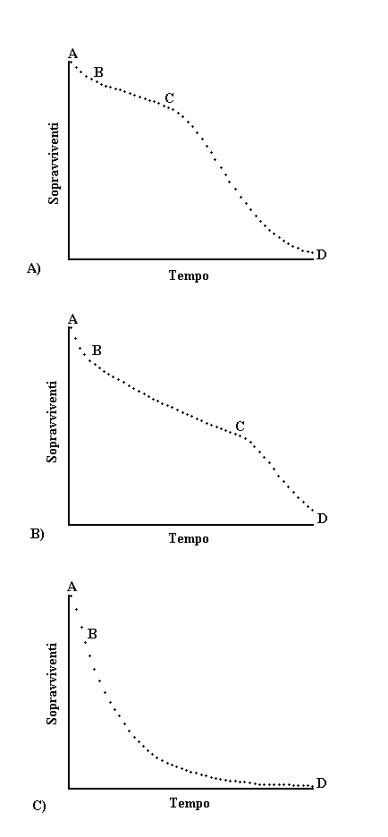
Fig. II 5-1 - Illustrazione grafica dell’effetto Matusalemme.

A) Curva di sopravvivenza di una specie che invecchia. Sulle ascisse è riportato il tempo e sulle ordinate la percentuale di individui sopravviventi. Vi è un primo periodo AB ad alta mortalità (v. Fig. II 1-1), cui segue un tratto BC a mortalità pressoché costante e in funzione delle condizioni ambientali, e infine un tratto CD a mortalità elevata ed in aumento a causa della senescenza. Alla curva corrisponde ed è calcolabile un valore z della VM della specie in funzione delle pressioni selettive discusse nel precedente paragrafo.
B) In questa seconda curva, a parità d’altre condizioni, si ha un aumento dell’inclinazione del tratto BC, espressione dell’aumento della mortalità per cause lesive ad ogni età. Ciò causerebbe una diminuzione di z se non fosse compensato dallo spostamento del punto C verso destra.
C) Curva limite: ad un forte aumento dell’inclinazione di BC corrisponde uno spostamento all’infinito del punto C, vale a dire la specie diviene di longevità illimitata. Tale spostamento di C si potrebbe avere anche a causa di un sufficiente aumento di z, in conseguenza di un diminuito bisogno di rapida evoluzione della specie.
L’equazione che esprime le curve è:

Y_{t} = Y_{o} (1 - K)^{t} (II-32)

dove: K = tasso di mortalità; Y_{t} = sopravviventi al tempo t.
Nelle prime due curve K è differente nei diversi tratti AB - BC - CD ed inoltre è decrescente nel tratto AB e crescente nel tratto CD.
Nella terza curva K in AB è maggiore che in BD, e decrescente, ma in BD è costante.
Per il disegno delle curve, di significato illustrativo e non dimostrativo, è stato utilizzato un programma listato nell’Appendice 4 (v.). I valori forniti sono:

Curva A): B = 5; C = 20; K = .01; I1 = 1.1; 12= 1.1;
Curva B): B = 5; C = 35; K = .02; I1 = 1.1; 12 = 1.1;
Curva C): B = 5; C = 50; K = .1; I1 = .01; 12 = 0.

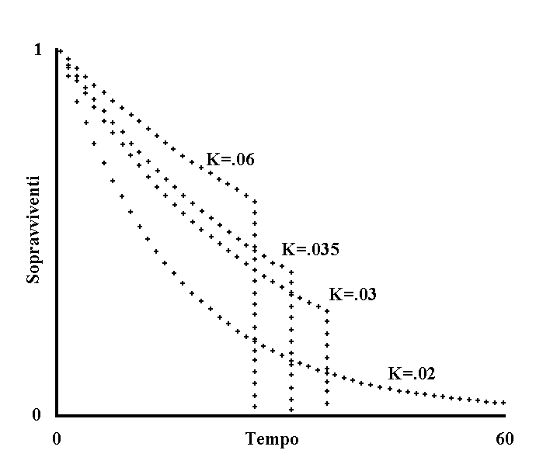
Fig. II 5-2 - Effetto Matusalemme (Modello teorico).

Nel modello il tasso di mortalità (K) per ogni curva è costante dalla nascita fino ad un istante L in cui tutti gli individui sopravvissuti muoiono contemporaneamente. L è l’equivalente ideale della longevità e la definizione è tale da permettere una agevole trattazione matematica. Le curve sono date dalla formula:

Y_{t} = Y_{o} (1 - K)^{t} (II-33)

con: 0  t  L.
Y_{t} indica la frazione dei sopravviventi al tempo t. Dall’istante L ogni curva scende parallela all’ordinata fino ad incontrare l’ascissa. Calcoliamo la VM:

VM = ₀^{L}∫Y_{o} (1 - K)^{t} dt = ₀^{L}∫(1 - K)^{t} dt
Y₀

= [(1 /Log_{e} (1 - K)) (1 - K)^{t} ]₀^{L} = (1 - K)^{L} – 1 (II-34)
Log_{e}(1-K)

Si noti che se L  , poiché K < 1, ne consegue (1 - K)^{L}  0 e si ha l’equazione:

VM = - 1 (II-35)
Log_{e}(1 - K)

da cui si ricava:

K₁ = 1 – e^{-1/VM} (II-36)

dove K_{l} indica il valore limite di K oltre il quale l’equazione perde di significato.
Se vogliamo che variando K rimanga costante la VM, occorre necessariamente che vari anche L. Vale a dire, essendo:

VM = (1 - K)^{L} - 1 = (1 - K’)^{L’} - 1 (II-37)
Log_{e}(1 - K) Log_{e}(1 - K’)

risolvendo rispetto a L (o, è lo stesso, rispetto a L’), si ottiene:

VM Log_{e}(1 - K) + 1 = (1 – K)^{L}

L = Log_{a}(VM Log_{e}(1 – K) + 1) (II-38)
Log_{a}(1 – K)

dove a è una base qualsiasi.
Anche questa equazione, come si può verificare, perde significato per valori di K > K_{l}. Le equazioni mostrano che volendo VM costante, ad una aumento di K corrisponde un aumento di L. Ciò fino al valore di K = K_{l}, allorché L raggiunge il suo valore massimo (= ) e non può aumentare ulteriormente.
Nella figura sono riportate quattro curve tempo – individui sopravviventi. Il valore della VM è pari a 20 unità di tempo. Procedendo dal basso verso l’alto, i valori posti per K sono:

.06 ; .035 ; .03 ; .02.

K_{l} è ricavato dalla formula prima illustrata ed è pari a: .0487705755.

6) Teorie sul “come” della senescenza
Finora abbiamo ricercato il “perché” della senescenza, vale a dire abbiamo speculato sull’eventuale significato teleonomico da attribuire al fenomeno senescenza o al suo più o meno precoce insorgere a seconda della specie. Alla luce di quanto ci è sembrato di capire coi ragionamenti svolti nei precedenti paragrafi e nei limiti assai generali che può permettere un procedere teorico, vogliamo ora esaminare le teorie sul come della senescenza. Varie teorie (v. Comfort, A., 1979 e Caleb, E. F., 1977 per una rassegna) sono state proposte per spiegare il lento decadere degli organismi senescenti, peraltro, ci sembra, trascurando il quesito teleonomico, e spesso di fatto non distinguendo fra “come” e “perché”. Non vi è alcuna intenzione di fare qui una esposizione o una storia delle teorie finora formulate. Si è cercato altresì di centrare l’interesse su quattro differenti modi di inquadrare il fenomeno senescenza, rielaborando ed interpretando liberamente, senza pertanto citare gli Autori che di ogni concetto sono stati i primi artefici e senza distinguere fra quanto c’è di già formulato da altri e quanto è forse espresso per la prima volta. Ciò premesso, così classificheremo le teorie sul come della senescenza:
a) Teorie della senescenza da usura;
b) Teoria della senescenza da insufficiente selezione;
c) Teoria della senescenza ostacolata;
d) Teoria della senescenza programmata.
Ad a) e b) dedicheremo questo paragrafo, mentre di c) e d) si parlerà nel paragrafo successivo.

* * *

a) Teorie della senescenza da usura.
Queste teorie si basano sul concetto di un “qualche cosa” che col passare del tempo “usura” sempre più gli organi del vivente, alterandone progressivamente la funzionalità. Questo “qualche cosa” in un primo tempo fu ritenuto essere il semplice uso degli organi, ma ben presto ci si avvide dell’insostenibilità di tale ipotesi. Difatti, molti organi se non usati si atrofizzano e al contrario se usati si sviluppano e rimangono più a lungo efficienti (es.: muscoli). Allora si cercò di concepire il qualche cosa in maniera più strettamente legato al tempo e indipendente dall’uso o non uso degli organi. Abbiamo così le teorie genetiche, mutazionistiche, chimico-fisiche, degli stress, etc., in cui i fattori che provocano la senescenza sono di volta in volta le mutazioni, gli stress, errori di duplicazione delle cellule in divisione, progressive alterazioni chimiche, etc. Anche se è reale l’importanza nella genesi della senescenza di uno o più di tali fattori, è da notare che queste teorie non si pongono il quesito dell’utilità o non utilità evolutiva della senescenza o della più o meno precoce senescenza. Nei termini non evoluzionistici in cui sono formulate, le rigettiamo, rimandando la valutazione dell’importanza dei dati empirici su cui sono basate alla discussione sulla teoria della senescenza ostacolata che, come avremo modo di notare nel prossimo paragrafo, è da intendersi come una riformulazione in termini evoluzionistici delle teorie della senescenza da usura.

* * *

b) Teoria della senescenza da insufficiente selezione.
Questa teoria di per sé è di scarsa importanza, ma è forse utile esprimerla poiché permette di fare un’importante osservazione. Riportiamo un brano che la formula:
- I biologi hanno oggi tendenza a considerare la senescenza non come un fenomeno che abbia subito un’evoluzione in base ad una determinata funzione, come pensava A. Weismann, ma come un fenomeno dovuto all’accumulazione di processi che la pressione della selezione è stata incapace di rimuovere alle tarde età, quando le cause accidentali hanno ridotto il contributo riproduttivo dell’individuo; in questo modo, poiché anche in specie non soggette a senescenza vi sono sempre più individui giovani che individui vecchi, si raggiunge un punto nel quale l’omeostasi non incontra più una sufficiente pressione selettiva per mantenersi; invece, può esservi selezione positiva in favore, per es., di un gene che sia causa di alta fertilità o di grande vigore nelle prime fasi della vita, ma di malattia o squilibrio in fasi più avanzate. - (Comfort, A., 1966b)
Questa teoria è criticabile per vari motivi:
1) Presuppone che una percentuale trascurabile della popolazione raggiunga l’età senile, vale a dire non dovrebbero osservarsi curve di sopravvivenza del tipo di quelle che permettono la definizione di senescenza formulata da Comfort (ad es. v. Fig. II 1-1, a destra). La teoria in discussione è forse dovuta all’osservazione che individui palesemente senescenti in senso geriatrico - quegli stessi che abbiano definito “ipersenescenti” in senso gerontologico - sono rari in condizioni naturali. Abbiamo già visto che una simile interpretazione è in contrasto intrinseco con la definizione di Comfort: se rari individui raggiungono una certa età, è probabile che l’aumento della mortalità, e cioè la senescenza, sia iniziato prima, implicando cioè che una quota sensibile della popolazione ha raggiunto l’età senile.
2) Se ammettiamo l’esistenza di un gene favorevole in giovane età e sfavorevole dopo, è possibile anche ipotizzare l’esistenza di geni favorevoli ad ogni età che sarebbero avvantaggiati selettivamente sui primi in quella percentuale della popolazione che raggiunge l’età in cui i primi sono dannosi. Se altresì ipotizziamo l’esistenza di molti geni dannosi la cui azione si esplichi a varie età, con nessun periodo della vita favorito o sfavorito, è possibile dimostrare (v. Fig. II 6-2) che in una popolazione non senescente anche un pesante carico di siffatti geni dannosi non condurrebbe ad una curva di sopravvivenza paragonabile a quella di una popolazione senescente.
3) Le specie che subiscono un’alta mortalità per cause lesive ad ogni età, poiché meno individui raggiungono età avanzate, dovrebbero avere una senescenza più precoce di quelle con scarsa mortalità ambientale, vale a dire si dovrebbe verificare esattamente il contrario di quanto teoricamente previsto con l’“effetto Matusalemme”. Ma:
- la maggior parte degli Uccelli di piccola mole allo stato selvatico hanno costantemente una alta mortalità, indipendentemente dall’età: la probabilità di morte accidentale è così alta da permettere solo a pochi individui di invecchiare ... la durata potenziale di vita degli Uccelli è di solito molto maggiore di quella di Mammiferi di taglia analoga, benché il metabolismo degli Uccelli sia più alto e il loro periodo di accrescimento breve ... Molti Uccelli di piccole dimensioni raggiungono in cattività i 15-20 anni ... il lento accrescimento di molti Rettili e Pesci, non tutti di grossa taglia, fa pensare che alcuni di questi animali eterotermi invecchino assai lentamente, tanto che, per la loro mortalità, abbiano maggiore importanza le malattie e gli eventi accidentali che l’età e il declino del vigore fisico, in sé e per sé. Alcune indagini sperimentali indicano che anche in queste forme si evidenzia un processo di invecchiamento. - (Comfort, A., 1966a)
Ci sembra pertanto palese l’inattendibilità di questa teoria, secondo la quale il processo senile sarebbe conseguenza della sempre più scarsa pressione selettiva esercitata da processi degenerativi di natura ignota man mano che avanza l’età e diminuisce il numero degli individui sopravvissuti. Anzi, questa teoria sprona a porsi la domanda se non sia forse vero il contrario, vale a dire che - limitando il discorso alla specie umana - la discreta incidenza fra gli individui senescenti - o per meglio dire “ipersenescenti” - di taluni processi morbosi attribuibili a difetti genetici, è forse una conseguenza della ridotta pressione selettiva che essi esercitano in tale età. Infatti, una malattia che pregiudichi la sopravvivenza di individui che hanno già espresso la massima parte del loro potenziale riproduttivo e di difesa della progenie, esercita pressione selettiva assai minore di malattie che colpiscono le età inferiori (v. Fig. II 6-1). Ritorneremo su tale concetto nel Cap. III, par. 5 e nel Cap. V, par. 3, 5 e 7.

* * *

Si noti che non sarebbe corretto affermare che il declino della funzione riproduttiva, non permettendo la riduzione di frequenza di geni dannosi al di là di una certa età, provochi di conseguenza un aumento della mortalità e quindi per definizione la senescenza. In tal caso, infatti, il quesito teleonomico della senescenza si potrebbe riformulare in termini di quesito teleonomico del declino della funzione riproduttiva, rimanendo invariata tutta la problematica a riguardo della maggiore o minore longevità.
Inoltre nella definizione di Comfort della senescenza non vi è accenno a un declino della funzione riproduttiva proporzionale all’aumento della mortalità. E’ da evitare la confusione fra declino riproduttivo in individui ipersenescenti, che è ben dimostrabile, e un’eventuale riduzione, da dimostrare, delle capacità riproduttive in individui senescenti in termini gerontologici (v. definizione). D’altronde, ammesso il riscontro empirico di tale correlazione, è più corretto inquadrare il declino delle capacità riproduttive fra gli attributi della senescenza invece che considerarlo come parametro indipendente.
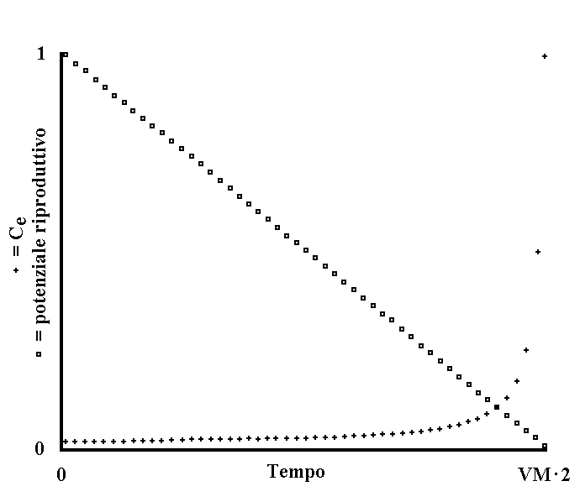
Fig. II 6-1 - Frequenze di equilibrio di un gene dannoso a seconda dell’età dell’individuo nel momento in cui il gene si esprime (Modello teorico).

C è un gene dannoso con C’ unico allele, che non comporta danni e muta in C con frequenza V ad ogni generazione. La frequenza di mutazione di C in C’ è invece trascurabile.
C esprime la sua azione dannosa allorché l’individuo raggiunge l’età t. Poiché l’individuo man mano che va avanti nel suo ciclo vitale, esprime sempre maggior parte del suo potenziale di riproduzione e di difesa della prole, il danno S provocato da C è in funzione inversa all’età t in cui il gene esprime la sua azione dannosa.
Abbiamo quindi:

S = S_{max} - f(t) (II-39)

dove S_{max} è il danno che comporta C se si esprime fin dalla nascita e f(t) è una funzione da ricavare empiricamente, ma che per la presente figura è per motivi pratici definita arbitrariamente.
Applicando i procedimenti già adoperati per altri modelli, si ricava:

C_{n+1} = C_{n} (1 - S) + V C’_{n} = C_{n} (1 - S - V) + V (II-40)
1 - C_{n} S 1 - C_{n} S

All’equilibrio abbiamo:

C_{e} = C_{e} (1 - S - V) + V (II-41)
1 - C_{e} S

Dividendo per C_{e} si ottiene:

1 - C_{e} S = 1 - S - V + V/C_{e}

C_{e}² S - C_{e} (S + V) + V = 0
_____________

C_{e} = S + V ± √(S + V)² - 4 S V
2 S
______
= S + V ± √(S - V)² = S + V ± (S - V) (II-42)
2 S 2 S

Le due soluzioni sono quindi:

C_{e} = S + V + S - V = 2 S = 1
2 S 2 S

C_{e} = S + V – S + V = 2 V = V (II-43)

2 S 2 S S

La figura è stata ottenuta usando la seconda soluzione, ponendo però C_{e} = 1 allorché V/S > 1.

La funzione f(t) è stata così definita arbitrariamente:

f(t) = VM 2 – E (II-44)

VM 2

dove VM è la durata media della vita ed E indica l’età in cui il gene esprime la sua azione dannosa. Pertanto la formula di risoluzione diventa:

C_{e} = V (II-45)
S_{max} VM 2 - E
VM 2

Nella figura sulle ordinate sono riportate, con delle croci, le frequenze di equilibrio di C. Sulle ordinate sono inoltre riportate, con dei quadrati, le frazioni non ancora espresse del potenziale riproduttivo. Le ascisse indicano le età (E) in cui il gene esprime il danno e l’età cui si riferisce la frazione non ancora espressa del potenziale riproduttivo. Le ascisse indicano valori che vanno da 0 a VM 2.

I valori forniti sono:
S_{max} = .01 ; V = .0001.

La figura mostra che se C si manifesta quando la maggior parte del potenziale riproduttivo è già espressa, la frequenza di equilibrio è alta.

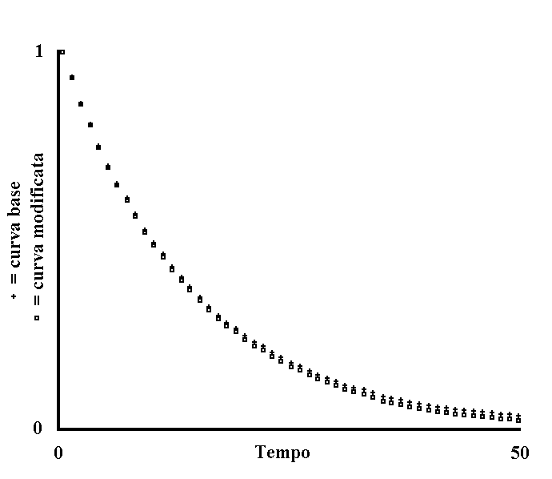
Fig. II 6-2 - Effetti di un forte carico di geni dannosi a varie età su una curva di sopravvivenza (Modello teorico).

Abbiamo una popolazione composta da individui con mortalità K costante ad ogni età della vita e quindi non soggetta a senescenza secondo la definizione di Comfort. Poniamo inoltre che le capacità riproduttive non si riducano con l’età e, per semplicità, che gli individui siano aploidi. Consideriamo le modifiche della curva di sopravvivenza provocate dall’azione di numerosi geni dannosi che si esprimono ciascuno unicamente ad una certa età. Uno di questi geni sia C: esso si manifesta all’età t provocando il danno S e non ha altre estrinsecazioni. L’unico allele, C’, è inattivo e muta in C con frequenza V ad ogni generazione, mentre C muta in C’ con frequenza trascurabile.
Indicando con F_{t} la frazione della popolazione sopravvivente al tempo t, abbiamo:

C_{n+1} = C_{n} (1 - S F_{t}) + V C’_{n} = C_{n} (1 - S F_{t} - V) + V (II-46)
1 - C_{n} S F_{t} 1 - C_{n} S F_{t}

All’equilibrio, utilizzando il procedimento matematico della figura precedente, abbiamo:

C_{e} = V (II-47)

S F_{t}

Pertanto una frazione pari a C_{e} degli individui sopravviventi al tempo t, subirà un danno S, vale a dire:

F_{t} (corretto) = F_{t} - F_{t} - C_{e} S = F_{t} (1 - C_{e} S) (II-48)

Considerando n geni con le stesse caratteristiche di C, dovremo moltiplicare il danno S per n, onde:

F_{t} (corretto) = F_{t} (1 - C_{e} S n) (II-49)

Operata questa correzione, dovremo opportunamente adattare la curva dal tempo t+1 in poi, tenendo conto degli individui in meno al tempo t.
Consideriamo poi n geni con le stesse caratteristiche di C, ma con azione al tempo t+1, e operiamo la stessa serie di calcoli. Ripetiamo ancora le stesse operazioni per analoghi geni aventi la loro estrinsecazione ai tempi t +2, t +3, fino alla fine della curva di sopravvivenza.
Nella figura la curva base è espressa con delle croci. Con la procedura ora descritta, e ponendo t=0, è stata ricavata una curva modificata, espressa con quadrati nella figura. L’ascissa spazia per 50 unità di tempo e ogni intervallo indica 1 unità. I valori posti Sono:

K = .07 ; n = 100 ; S = .5 ; V = .00001.

Per semplicità di calcolo ad n, S e V sono stati assegnati valori costanti.
La curva modificata mostra che anche un pesante carico di geni dannosi (50 x 100 = 5000), sposta verso il basso la curva base ma non provoca alcuna modificazione indicante senescenza secondo la definizione di Comfort.

7) Teorie della senescenza ostacolata e della senescenza programmata
La teoria della senescenza ostacolata, che è da valutarsi come una rielaborazione in termini evoluzionistici delle teorie da usura, considera il vivente come sottoposto a processi di usura che solo in parte è utile contrastare se non si vuole perdere il vantaggio di una maggiore velocità d’evoluzione. Secondo il modo di vedere di questa teoria la senescenza è un processo inevitabile ed universale che il vivente ostacola con vari ed ignoti meccanismi e con intensità diversa a seconda della specie.
La teoria della senescenza programmata al contrario considera il processo senile come un qualcosa di predeterminato, vale a dire un fenomeno che ha bisogno di geni specifici per poter sussistere. La senescenza invece che essere ostacolata, è ritenuta da questa teoria essere provocata. Invero se il ragionare comune ci dice che l’invecchiare di qualsiasi cosa o vivente è naturale, tale teoria al contrario rifiuta come vero a priori tale concetto. Il vivente è un’entità autorinnovantesi e non inerte: il fenomeno strano e da spiegare è il fatto che tale entità invecchi, vale a dire cessi di rinnovarsi, e non il contrario.
Riteniamo che sussistano importanti argomentazioni a favore della teoria della senescenza programmata:
1) Gli esperimenti di Hayflick (Hayflick, L., 1961, 1965, 1966), secondo i quali cellule umane e di altre specie (fibroblasti embrionali) sono in grado di suddividersi un numero limitato di volte (50 per l’uomo), sono forse più facilmente interpretabili se si ritiene la senescenza un fenomeno preordinato e fra l’altro dipendente da precisi limiti - geneticamente determinati - delle capacità di suddivisione cellulare. Gli esperimenti di Hayflick assumono a tal riguardo ancor maggiore interesse se si ricorda che il numero massimo di divisioni cellulari varia da specie a specie e con una certa correlazione con la longevità della specie.
2) Per le specie ad elevata mortalità ambientale, sarebbe forse lecito attendersi che a partire da una certa età, raggiunta da un numero assai limitato di individui, la selezione naturale sia insufficiente a favorire quelle mutazioni che ostacolerebbero la senescenza. Pertanto dovremmo forse aspettarci una non eccessiva longevità per le suddette specie, vale a dire l’“effetto Matusalemme” avrebbe limitate possibilità di esplicarsi, se è vera la teoria della senescenza ostacolata. Ciò è in contrasto con quanto si ricava dalle osservazioni naturali, come già detto nel precedente paragrafo.
3) Ogni specie nelle fasi embrionali e dell’accrescimento si sviluppa secondo modalità assai precise e notevolmente costanti e di certo dipendenti da fattori genetici. Analoga precisione e costanza è ravvisabile nell’invecchiamento. Ciò non è affatto una prova ma ci sembra deponga a favore delle ipotesi di regolazione genetica del fenomeno senile.

8) Ricercatore e senescenza
L’invecchiare, e la morte che ne è l’immancabile termine, è forse uno degli aspetti della realtà che massimamente ha influenzato il pensiero e la civiltà umana.
- To a great extent human history and psychology must always have been determined and molded by the awareness that the life-span of any individual is determinate, and that the expectation of life tends to decrease with increasing age. The Oriental could say “O King, live for ever!” in the knowledge that every personal tyranny has its term. - (Comfort, A., 1979)
La grande importanza dell’argomento obbliga a valutare con la massima attenzione quanto detto nei precedenti paragrafi.
Abbiamo di fronte due opposte maniere di concepire la realtà del processo senile.
La prima è che la senescenza sia un qualcosa di inevitabile dovuto alla caducità di ogni cosa. Come un utensile o una macchina via via col tempo si logorano ed infine sono del tutto inutilizzabili, così pure il vivente per il fatto stesso di vivere, con modalità sconosciute si usura, invecchia ed infine muore.
La seconda maniera di concepire la senescenza invece rifiuta come arbitrario e non provato il paragone fra l’inevitabilità del logorarsi di un oggetto inanimato e l’invecchiare di un vivente. Al contrario ritiene la senescenza un qualcosa di determinato, dipendente da geni e avente un’utilità, o significato teleonomico, per il vivente.
L’opposizione fra le due differenti tesi è evidente e il dilemma riteniamo non sia privo di possibili ripercussioni ai fini della ricerca di sostanze che ostacolino la senescenza. Il Ricercatore, se è vera la prima tesi, si trova a lottare contro un qualcosa di inevitabile, il che rende l’impresa pressoché disperata. Se invece è vera la seconda tesi, la lotta è contro una “funzione” assai strana e poco conosciuta, ma le difficoltà, enormi, non distruggono la speranza di riuscire un giorno a dominarla. Il credere nella seconda tesi è un vantaggio forse unicamente psicologico, e contestabile, che in sé nulla aggiunge ai possibili risultati delle ricerche sulla senescenza e sui mezzi per dominarla. D’altra parte non è da sottovalutare la grande importanza dell’atteggiamento psicologico ai fini del compimento di un’azione. Infatti, fra l’altro, il concepire l’invecchiamento come un processo geneticamente determinato supera decisamente una concezione profondamente radicata secondo la quale:
- L’invecchiamento dell’organismo è una condizione così familiare e connaturata al nostro modo di considerare la realtà e il nostro personale destino che quasi riesce difficile, inizialmente, proporlo come oggetto di indagine, o addirittura di sperimentazione. (Prodi, G., in Favilli, 1968)
Forse il Ricercatore che deciderà di rompere con la tradizione sarà avvantaggiato perché libero da taluni pregiudizi e più fiducioso nelle possibilità future di successo. Ma di certo riteniamo che incontrerà anche forte opposizione in quelle concezioni etiche, religiose, o d’altro tipo in contrasto con il nuovo modo di concepire la senescenza. E’ forse ora utile citare due affermazioni di un illustre scienziato, per porre in guardia il Ricercatore che si inoltri per tale via:
- Resta da evitare beninteso, ogni confusione tra le idee suggerite dalla scienza e la scienza stessa.
- La modestia si addice allo scienziato ma non alle idee che sono in lui e che egli ha il dovere di difendere (Monod, J., 1970).

9) Riformulazione delle quattro considerazioni
Nel Cap. I par. 2 abbiamo affermato che per la persistenza di una specie è necessario, in prima approssimazione, che gli individui componenti siano in grado di sopravvivere e propagarsi. Alla luce di quanto apportato dalla sociobiologia e discusso in questo paragrafo, aggiungeremo che gli individui possono avere anche caratteri che, pur essendo svantaggiosi per loro stessi, sono al contrario vantaggiosi, in maggior misura, per individui geneticamente vicini. Ed altresì, poiché l’oggetto della selezione è più propriamente il gene e non l’individuo, benché spesso le due entità coincidano a riguardo della selezione, occorre così riformulare le quattro considerazioni:
1) Hanno maggiori probabilità di persistenza quei geni con maggiore attitudine globale alla persistenza (inclusive fitness).
2) Un gene che in seguito a cambiamenti della nicchia ecologica vede azzerata la sua attitudine globale alla persistenza, tende ad una frequenza zero.
3) Il genoma muta da generazione a generazione secondo modifiche probabili e non secondo modifiche altamente improbabili.
4) La frequenza di ogni gene, e il genoma nella sua totalità, tende ad essere in qualsiasi stadio evolutivo la risultante delle azioni di tutte le pressioni selettive nella nicchia ecologica.

INTERLUDIO: L’obsolescenza programmata
L’obsolescenza programmata (built-in obsolescence) è quella proprietà di un prodotto industriale, specificamente progettata e perseguita, per cui il prodotto stesso si deteriora e diventa sempre più difficilmente riparabile dopo un periodo di tempo determinato, pur essendo affidabile e pienamente utilizzabile prima di tale periodo.
L’obsolescenza programmata porta nell’immediato ad uno spreco di risorse e ad un carico economico non indifferente per il consumatore, ma comporta almeno tre importanti vantaggi.
Il primo è quello di evitare che la quota annuale di rinnovo di un prodotto in un mercato stabile sia minimale. Ad esempio, un paese dove circolino 10 milioni di autoveicoli con durata media di utilizzo di 10 anni, richiede la produzione annua di rimpiazzo di 1 milione di autoveicoli. Se si portasse la durata di un autoveicolo a 20 anni, la produzione annua dovrebbe calare a .5 milioni di autoveicoli con catastrofiche conseguenze per i ricavi e per l’occupazione. Il secondo vantaggio è quello di introdurre nuove tecnologie con rapidità inversamente proporzionale alla durata media del prodotto. Un prodotto di durata illimitata ritarderebbe o addirittura renderebbe economicamente svantaggioso l’utilizzo di nuove e più efficaci tecnologie. Il terzo vantaggio è che un sistema produttivo strutturato sulla base di un veloce e continuo rinnovo è facilmente adattabile: a) ad un’improvvisa espansione del mercato; b) all’apertura di nuovi mercati; c) alla conversione alla produzione di altri manufatti; d) alla trasformazione in industria bellica, etc. Al contrario, una produzione di beni di durata massimale, avendo una produzione annua minima, è poco adatta alle suddette evenienze.
A riguardo abbiamo le seguenti convinzioni.
L’obsolescenza programmata è un pilastro nascosto dell’attuale “civiltà dei consumi”. Né l’industriale, né i sindacati, né i politici hanno interesse a pubblicizzare tale pilastro.
Il consumatore crede che non sia possibile costruire prodotti che durino di più o almeno che le modifiche necessarie renderebbero il prodotto troppo costoso. Ciò è erroneo e al contrario importanti sforzi nella progettazione di un prodotto industriale di consumo sono rivolti a rendere il prodotto contemporaneamente sicuro e affidabile fino ad un certo periodo e successivamente poco affidabile e sempre più costosamente riparabile.

* * *

L’obsolescenza programmata del prodotto industriale e la senescenza programmata del vivente sono due fenomeni ben differenti. Pure le analogie sono notevoli e non superficiali. Modificando opportunamente i termini di espressione, lo scopo principale comune è quello di permettere al prodotto industriale o al vivente la massima evoluzione, la massima adattabilità a nuove situazioni, la massima competitività in condizioni di lotta. Se sono veritieri i ragionamenti svolti a riguardo della senescenza:
E’ tragico osservare che un uomo e le sue macchine sono accomunati da un destino finale simile nella sua essenza.
E’ ironico pensare che la tecnologia moderna anche in questo sia stata preceduta e superata dalla Natura.
E’ incredibile che in una civiltà in cui l’obsolescenza programmata è basilare, non sia noto che il mondo vivente segue da sempre una logica parallela.

Cap. III — Il parassitismo

1) Limitazione dell’efficacia delle difese del parassitato
Definiamo “parassiti” quei viventi che utilizzano per la loro persistenza le risorse energetiche di altri viventi, che diremo “parassitati”. Il parassitato ostacola l’utilizzo delle proprie risorse energetiche da parte del parassita mediante caratteri che chiameremo “difese”. Alle difese del parassitato si oppongono i “mezzi di attacco” del parassita.
Nel processo evolutivo parassitato e parassita sono forzati a sviluppare rispettivamente difese e mezzi di attacco da pressioni selettive contrastanti. Il parassitato deve preservare le proprie risorse energetiche - che possono coincidere con il proprio soma in toto - ed il parassita deve sfruttarle per la propria persistenza.
Poniamo ora per ipotesi che il parassitato possa sviluppare evolutivamente delle difese tanto efficaci da impedire del tutto la persistenza del parassita. Vogliamo affermare che tale eventualità non può realizzarsi e che il parassitato è limitato nell’efficacia delle difese contro il parassita. Tale limitazione (v. modello della Fig. III 1-1) deriva dal fatto che l’utilità di una difesa è in funzione della riduzione che essa provoca del danno causato dal parassita. Man mano che il danno derivante dal parassita diminuisce - appunto in conseguenza dell’esistenza della difesa analogamente diminuisce il vantaggio che comporta l’avere la difesa. Quanto più diminuisce il danno derivante dal parassita, tanto più diventa “superfluo” il sovrappiù di efficacia della difesa e - vedi seconda considerazione - il sovrappiù si perde. Ricordiamo che ciò si deduce dal fatto che le mutazioni alteranti un carattere sono più numerose delle poche che lo migliorano o che annullano le alterazioni ripristinando l’integrità del carattere. Pertanto sussiste un limite evolutivo teorico dell’efficacia delle difese del parassitato in funzione del danno provocato dal parassita e concettualmente indipendente dalla natura e delle difese e del parassitismo ed è forse lecito affermare che:
il punto di equilibrio per l’efficacia delle difese è laddove si equivalgono la pressione selettiva del danno provocato dal parassita - che favorisce l’aumento dell’efficacia delle difese relative - e la frequenza delle mutazioni che alterano i geni determinanti le difese (v. ancora modello della Fig. III 1-1).
Due aspetti del problema vogliamo sottolineare:
1) Le difese del parassitato sono favorite dalla selezione in quanto limitano il danno provocato dal parassitismo e non la persistenza del parassita. Danno e persistenza sono di certo correlati ma niente ci impone di concepirli come sempre proporzionali fra loro.
2) Quanto meno un parassita danneggia il parassitato, tanto minore è la pressione selettiva a favore di difese più efficaci. Lo sviluppo di questo concetto ci porterà a quanto diremo nel par. 6 sui parassita simbionti.

* * *

Si noti che le definizioni date di parassita e parassitato sono tali da includere anche le coppie predatore-preda, erbivoro-erba e analoghi. Il ragionamento illustrato si applica pertanto anche in tali casi, che peraltro esulano dal filo principale di questo lavoro (v. anche Fig. III 1-2).

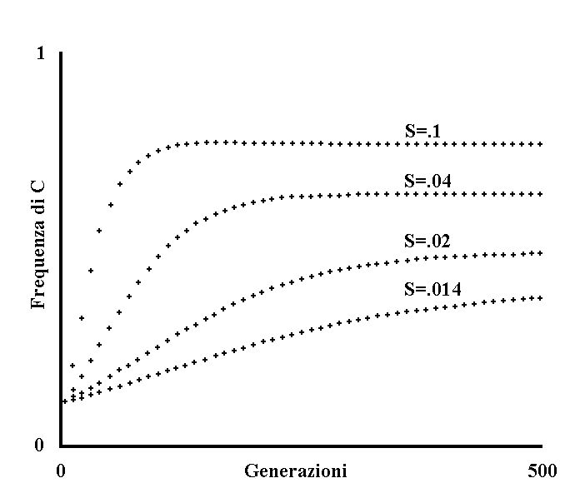
Fig. III 1-1 - Limitazione dell’efficacia delle difese del parassitato (Modello teorico).

Abbiamo una specie A parassitata dalla specie B. In A è presente il gene C che nei confronti dell’unico allele C’ presenta il vantaggio S di osteggiare maggiormente il danno provocato da B. Poniamo inoltre che l’entità del danno provocato da B e l’entità della persistenza di B siano del tutto proporzionali e inscindibili fra loro. Il vantaggio di C su C’ è per definizione dipendente dall’entità del danno conseguente al parassitismo di B. Pure per definizione l’entità del danno è limitata dal diffondersi di C nella specie A, poiché ciò comporta una diminuzione dell’entità della persistenza di B. Quindi S varierà da generazione a generazione, essendo proporzionale alla probabilità di interazione parassitato-parassita alla generazione n -esima (P_{n}), e sarà in funzione - in misura inversamente proporzionale - della diffusione di C:

S_{n} = S_{max} P_{n} = S_{max} f(C_{n}) (III-1)

dove f(...) indica una funzione ed S_{max} il danno che si ha allorché P = 1.
Scrivendo S invece che S_{max}, diremo quindi che per definizione:

S_{n} = S f(C_{n}) (III-2)

Poniamo anche che C si trasformi nell’allele C’ con frequenza U di mutazione e che l’inverso accada con frequenza trascurabile. Utilizzando i procedimenti e le formule dei modelli precedenti, si ha che:

C_{n+1} = C_{n} (1 + S f(C_{n}) - U) (III-3)
1 + C_{n} S f(C_{n})

All’equilibrio, poiché C_{n+1} = C_{n} = C_{e}, dividendo ambo i membri per C_{e} (operazione valida purché C_{e}  0), si ottiene:

1 = 1 + S f(C_{e}) – U (III-4)
1 + C_{e} S f(C_{e})

da cui:

C_{e} = S f(C_{e}) – U = 1 - U (III-5)
S f(C_{e}) S f(C_{e})

Si noti che se U / (S f(C_{e})) > 1, poiché C_{e} >= 0, si supera la contraddizione ponendo C_{e} = 0, cosa lecita giacché dividendo per C_{e} si era appunto escluso C_{e} = 0. Si confronti con la formula della Fig. I 2-5:

C_{e} = 1 – U (III-6)
S

Poiché f(C_{e}) < 1, il valore di C_{e} sarà inferiore con la formula di questa figura.
Per tracciare la presente figura si è posto arbitrariamente:

f(C_{y}) = 1 - C_{y} (III-7)

per cui all’equilibrio:

C_{e} = 1 - U ,
S (1 - C_{e})

S (1 - C_{e}) C_{e} = S (1 - C_{e}) - U

S C_{e}² – 2 S C_{e} + (S - U) = 0
______________
C_{e} = 2 S ± √4 S² - 4 S (S - U)
2 S
__________
= 1 - √S² - S (S - U)
S
___ ___
= 1 - √S U = 1 - √U/S (III-8)
S

Si è esclusa una delle due soluzioni poiché C <= 1. Nella figura, sulle ascisse sono le generazioni di A (10 fra una croce e la successiva). Procedendo dall’alto verso il basso, i valori posti per S nelle varie curve sono:

.1 ; .04 ; .02 ; .014.

Per tutte le curve inoltre:

C_{o} = .1 ; U = .005.

La figura mostra che C è limitato nella sua diffusione dalla frequenza di decadimento U ed inoltre dal venir meno del danno provocato dal parassita. Immaginando C come un gene determinante una qualsiasi difesa di A, ne consegue che A è limitato nell’efficacia complessiva delle sue difese nei confronti di B. E’ opportuno osservare che il vantaggio di C è in funzione del danno conseguente alla persistenza del parassita e non in funzione diretta della persistenza del parassita. Persistenza e danno conseguente alla persistenza sono interdipendenti ma non rigidamente connessi come abbiamo per semplicità posto. Se un parassita danneggia minimamente il parassitato, S sarà minimo e C_{e} sarà basso.

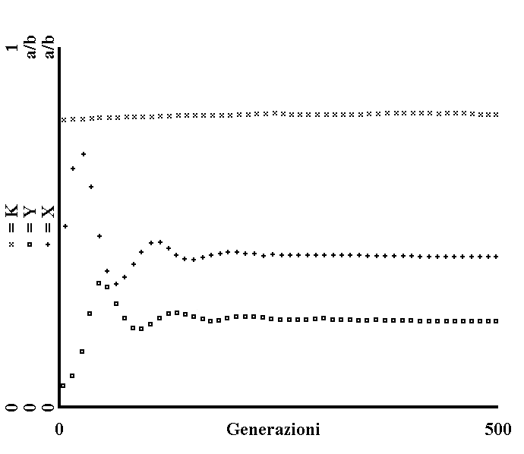
Fig. III 1-2 - Limitazione dell’efficacia delle difese del parassitato: integrazione nel sistema di equazioni di Volterra (Modello teorico).

Il sistema di equazioni di Volterra (1926), così come riportato da Maynard Smith (1975, p. 34), è il seguente:

dX = a X - b X² - c X Y
dt

dY = - e Y + c’ X Y (III-9)
dt

X e Y esprimono la densità (= il numero di individui in un dato territorio) rispettivamente di una specie preda e del suo predatore. Il termine -c X Y esprime il ridursi della densità della preda conseguente alla predazione. L’insieme dei due termini a X - b X² indica l’accrescersi della preda in assenza di predazione fino a una densità massima di equilibrio definita “capacità portante” (e pari ad a/b, come si ricava con semplice calcolo). Il termine +c’ X Y indica l’aumento del predatore come conseguenza della predazione e il termine -e Y il ridursi del predatore in assenza di essa.
Sostituendo ai termini preda e predatore quelli di parassitato e parassita usati con definizione equivalente, ma meno passibile di equivoci, nel presente lavoro, e riscrivendo il sistema di equazioni secondo il metodo e le convenzioni finora seguite (v. Appendice 4 per le differenze e per una discussione a riguardo), abbiamo:

X_{n+1} = X_{n} (1 + a - b X_{n} - c Y_{n})

Y_{n+1} = Y_{n} (1 - e + c’ X_{n}) (III-10)

Ipotizziamo ora che nell’ambito della specie parassitata vi sia un gene K da cui dipende una maggiore difesa nei confronti dell’attacco del parassita e che questi non abbia modo di contrastare tale aumento di efficacia delle difese. Ne consegue che c e c’ saranno in funzione - in misura inversamente proporzionale - della diffusione di K nella specie parassitata. Quindi:

c = f(K) ; c’ = f’(K) (III-11)

Con queste ipotesi avremo inoltre che K è favorito nella sua diffusione da un vantaggio S che è in funzione di c - in misura direttamente proporzionale - e che può assumere un valore massimo (S_{max}) allorché c è massimo (c_{max}):

S = f"(c) (III-12)

Ponendo inoltre che K muta in K’, inattivo, con frequenza U, avremo:

K_{n+1} = K_{n} (1 + f"(c) - U) (III-13)
1 + K_{n} f"(c)

Con le posizioni finora descritte ed inoltre immaginando, per semplicità, che le generazioni del parassitato e del parassita siano di durata eguale, è stata ottenuta la Fig. III 1-2.
Sulle ascisse sono le generazioni (da 0 a 500). Sulle ordinate le croci esprimono X (con valori da 0 ad a/b), i quadrati Y (con valori pure da 0 ad a/b) e le x infine K (con valori da 0 a 1). I valori posti sono:

X_{o} = 10000 ; a = .1 ; b = .000005 ; c_{max} = .00002 ;
Y_{o} = 1000 ; e = .1 ; c’_{max} = .00002 ;
K_{o} = .8 ; S_{max} = .01 ; U = .001 .

Le funzioni sono state così definite:

c = c_{max} (1- K / 2)

c’ = c’_{max} (1 - K / 2)

S = S_{max} c (III-14)
c_{max}

Pertanto le equazioni III-10 e III-13 diventano:

X_{n+1} = X_{n} (1 + a + b X_{n} - c_{max} (1 - K_{n} / 2) Y_{n})

Y_{n+1} = Y_{n} (1 – e + c’_{max} (1 - K_{n} / 2) X_{n})

K_{n+1} = K_{n} (1 + S_{max} c / c_{max}- U) (III-15)
1 + K_{n} S_{max} c / c_{max}

Il diagramma mostra che K è limitato nella sua diffusione dal ridursi del danno conseguente al parassitismo.
Come nota aggiuntiva, si osservi che ponendo K_{o} = 0 si ottiene il solo sistema di equazioni di Volterra.

2) Ipotesi del maggiore potenziale evolutivo dell’ospite
Si potrebbe affermare che la condizione ottimale e per il parassita e per il parassitato è quella in cui l’interazione parassita-parassitato comporti contemporaneamente la massima persistenza per il primo ed il minimo danno per il secondo. La fallacità di tale affermazione è nel ragionare in termini di vantaggio per la specie - entità teorica - e non per l’individuo e nel porre un fine alla selezione che altresì agisce, per definizione, solo in funzione del vantaggio immediato esistente ad ogni generazione. E’ completamente da dimostrare, pertanto, se è vero che la selezione possa o debba portare, ma come effetto di vantaggi contingenti, alla condizione “ottimale” prima espressa. Al contrario vogliamo ora sottolineare una categoria di situazioni in cui tale condizione appare difficilmente raggiungibile se non si formula un’ipotesi che riteniamo plausibile.

* * *

Limitiamo il nostro discorso al caso in cui fra il parassitato, che chiameremo ora “ospite”, ed il parassita esiste una sensibile differenza e come grado di organizzazione e come VM.
Consideriamo cioè solo il caso in cui l’ospite vive molto più a lungo e nello stesso tempo è più grande e strutturato del parassita. Dalla limitazione posta consegue che:
il parassita ha maggiore velocità d’evoluzione dell’ospite.
Infatti, come esposto nel precedente capitolo, una mutazione si diffonderà, a parità di vantaggio selettivo, più rapidamente nell’ambito della specie parassita che in quello della specie ospite, in conseguenza della più breve VM del parassita, e ciò comporta una maggiore velocità d’evoluzione.
Valutiamo ora il caso che nella specie parassita insorga un mutante “più aggressivo”, vale a dire che si propaga con più successo ma danneggiando maggiormente l’ospite. Un tale mutante sarà avvantaggiato dalla selezione a livello individuale e altresì nella specie ospite una mutazione che comporti un aumento di efficacia di una difesa in misura tale da neutralizzare il maggior danno di tale parassita, si diffonderà con velocità minore di quanto non si diffonda la mutazione del parassita.
Supponendo la specie ospite divisa in tanti demi, una grave riduzione o l’estinzione dei demi fra i cui parassiti è insorto - o si è diffuso - il mutante più aggressivo, riuscirebbe a bloccare il diffondersi ulteriore di tali mutanti. Vale a dire la selezione di gruppo sarebbe un freno per i parassiti troppo dannosi per l’ospite (v. Fig. III 2-1), ma ciò richiederebbe a) che la specie ospite sia divisa in demi con forte tasso di estinzione degli stessi; b) che il passaggio del parassita da un demo all’altro sia di frequenza bassa; c) che l’ospite sia perennemente in grave pericolo di estinzione a causa dei mutanti più aggressivi. Formuliamo ora come ipotesi alternativa, sulla base della maggiore strutturazione dell’ospite, che questi possa sviluppare difese in numero maggiore dei mezzi di attacco del parassita e che tali difese, inoltre, possano essere di complessità maggiore (Ipotesi del maggiore potenziale evolutivo dell’ospite). Ne conseguirebbe che l’ospite, pur non potendo avere nessuna difesa tanto efficace da impedire del tutto la propagazione del parassita, in conseguenza di quanto detto a riguardo della limitazione dell’efficacia delle difese del parassitato, ha sulla base dell’ipotesi formulata la possibilità di sviluppare una pluralità di meccanismi difensivi, in modo che di fronte ad un mutante più aggressivo, il superamento di una difesa sia compensato dall’esistenza delle altre. La pluralità delle difese non sarebbe “superflua” dato l’insorgere continuo di mutanti più aggressivi, e ciò bilancerebbe la maggiore velocità d’evoluzione del parassita (v. Fig. III 2-2).
In base all’ipotesi formulata e se sono corretti i ragionamenti svolti, fra il parassita e l’ospite si instaura un equilibrio. L’ospite non può prevalere (Limitazione dell’efficacia delle difese del parassitato), né può prevalere il parassita (Selezione di gruppo e Ipotesi del maggiore potenziale evolutivo dell’ospite). Il punto di equilibrio è lo stesso indicato nel paragrafo precedente con le implicite correzioni che nel danno provocato dal parassita è compreso il danno dovuto ai mutanti più aggressivi e che le difese dell’ospite sono soggette ad un maggior carico di mutazioni essendo più numerose onde contrastare anche i mutanti più aggressivi.
Come definizione diremo che ospite e parassita sono tanto più “bene adattati” quanto più si avvicinano alle condizioni ora definite di equilibrio.
Palesemente tutto ciò che è stato detto non è da intendersi staticamente poiché ospite e parassita sono entità dinamiche e il punto di equilibrio è un concetto teorico e ideale.

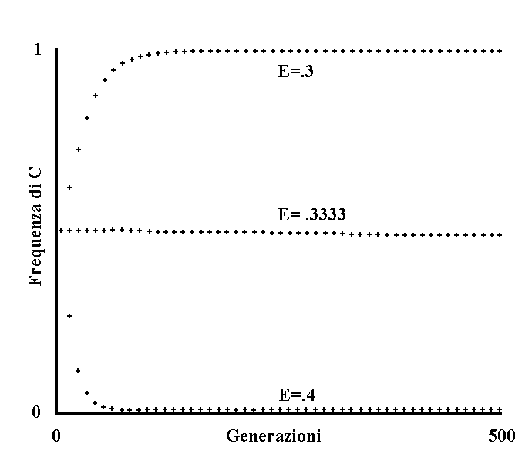
Fig. III 2-1 - Limitazione dell’aggressività del parassita ad opera della selezione di gruppo (Modello teorico).

Abbiamo una specie ospite h ed una specie parassita p.
Nell’ambito della specie parassita vi è il gene C che nei confronti dell’unico allele C’ permette una più efficace propagazione del parassita con vantaggio S. Poniamo che questa più efficace propagazione danneggi la specie ospite in misura tale che ad ogni generazione del parassita si abbia una estinzione - o meglio un sovrappiù di estinzione - di una frazione E dei demi in cui è divisa la specie ospite. Poniamo come ulteriore condizione che l’estinzione di un demo di h, comporti il decesso di una frazione proporzionale della specie p. Con le condizioni espresse abbiamo:

C_{n+1} = C_{n} (1 + S) (1 - E) = C_{n} (1 + S) (1 - E) (III-16)
C_{n} (1 + S) (1 - E) + C’_{n} C_{n} (1 + S) (1 - E) + 1 -C_{n}

Ponendo infine che C muti in C’ con frequenza U ad ogni generazione e che l’inverso accada con frequenza V, otteniamo:

C_{n +1} = (C_{n} (1 + S - U) + C’_{n} V) (1 - E) ,
(C_{n} (1 + S - U) + C’_{n} V) (1 - E) + C’_{n} (1 - V) + C_{n} U

= (C_{n} (1 + S - U - V) + V) (1 - E) (III-17)
(C_{n} (1+ S – U - V) + V) (1 - E) + (1 - C_{n}) (1 -V) + C_{n} U

La figura è stata ottenuta con quest’ultima formula. Le ascisse al solito spaziano per 500 generazioni (del parassita).
Procedendo dall’alto verso il basso, i valori di E sono:

.3 ; .3333 ; .4.

Gli altri parametri sono stati posti eguali per tutte le curve:

C_{o} = .5 ; S = .5 ; U = .0001 ; V = .00001.

La figura mostra che solo valori di E quasi equivalenti al vantaggio S, sono capaci di fermare quei mutanti fra i parassiti che si propagano con più efficacia ma danneggiando grandemente l’ospite. In assenza di efficaci mezzi di difesa contro tali mutanti, ciò condurrebbe ad una estinzione progressiva e dell’ospite e del parassita. E’ da ribadire che il mutante dannoso, ignorando palesemente ogni previsione del futuro o considerazione finalistica, vedrebbe influenzata la sua diffusione unicamente dal suo vantaggio contingente.

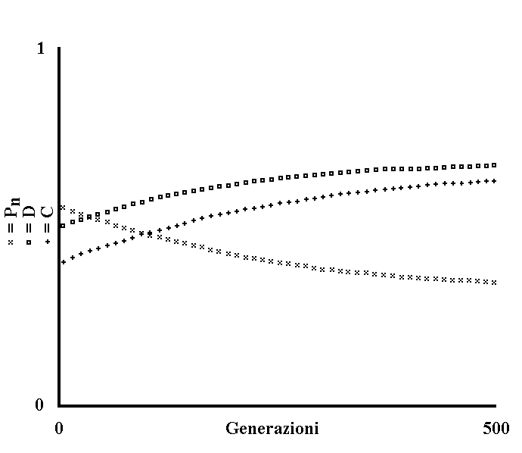
Fig. III 2-2 - Utilità di molteplici difese dell’ospite nei confronti del parassita (Modello teorico).

C e D sono due geni - diffusi nell’ambito di una specie ospite - che determinano due distinte difese nei confronti di un determinato parassita. Le difese derivanti da C e D comportano un vantaggio pari al prodotto della frequenza con cui l’ospite è infettato per un valore massimo (rispettivamente S_{c} e S_{d}).
La frequenza di infezione ad ogni generazione (P_{n}) è in funzione - in misura inversamente proporzionale - della diffusione di C e di D nell’ambito della specie ospite:

P_{n} = f(C_{n}, D_{n}) (III-18)

Gli individui con il gene C hanno inoltre il vantaggio S’_{c} di contrastare i mutanti del parassita più aggressivi in quanto resistenti alla difesa determinata dal gene D. Tali particolari mutanti hanno una frequenza M_{d}: poiché il parassita ha una maggiore velocità di evoluzione dell’ospite, questi non ha avuto il tempo evolutivamente necessario per la diffusione di un gene D_{bis} capace di contrastare i suddetti mutanti.
Analogamente si definisce per il gene D un vantaggio S’_{d} nei confronti dei mutanti resistenti a C e con frequenza M_{c}.
Poniamo che C e D mutino rispettivamente in C’ e D’, alleli inattivi, con frequenza U_{c} e U_{d}.
Con le posizioni formulate abbiamo:

C_{n+1} = C_{n} (1 + S_{c} P_{n} + S’_{c} M_{d} P_{n} - U_{c})
1 + C_{n} (S_{c} P_{n} + S’_{c} M_{d} P_{n})

D_{n+1} = D_{n} (1 + S_{d} P_{n} + S’_{d} M_{c} P_{n} - U_{d}) (III-19)
1 + D_{n} (S_{d} P_{n} + S’_{d} M_{c} P_{n})

La figura è stata ottenuta ponendo i seguenti valori:

C_{o} = .4 ; S_{c} = .01 ; S’_{c} = .01 ; M_{c} = .001 ; U_{c} = .001 ;
D_{o} = .5 ; S_{d} = .01 ; S’_{d} = .01 ; M_{d} = .001 ; U_{d} = .001 ;

e così definendo la probabilità di infezione:

P_{n} = 1 - C_{n}/2 - D_{n}/2 (III-20)

Il modello vuol mostrare, in linea generale e non come dimostrazione, che un insieme di più difese dell’ospite è evolutivamente più “stabile” di una sola difesa giacché ciascuna difesa, oltre che essere vantaggiosa di per sé, compensa i casi in cui mutanti del parassita più aggressivi superino le altre difese.
Inoltre la coesistenza di più difese è ammissibile se la frequenza di infezione del parassita, vale a dire le sue possibilità di propagazione non sono eccessivamente limitate.
Il modello nella sua massima semplificazione non mostra come si giunga alla pluralità delle difese dell’ospite.
Nella figura le frequenze di C, D e P_{n} sono rappresentate rispettivamente con delle croci, dei quadrati e delle x.

3) Modalità di azione della difesa anticorpale
Limitiamo per motivi pratici il discorso ai mammiferi. Tali animali, pur avendo la capacità di formare un enorme numero di tipi di anticorpi contro i parassiti, ne producono in un dato istante solo un numero limitato ed in funzione delle precedenti infezioni. Ciò concorda con l’esigenza - dovuta ai meccanismi di formazione degli anticorpi - di avere un contatto con il parassita prima di sintetizzare gli anticorpi relativi e con la necessità di economizzare le proprie risorse. D’altra parte si potrebbe dubitare dell’utilità - in senso teleonomico - di ricorrere ad un riconoscimento preliminare e di risparmiare le risorse giacché, essendo tale difesa così strutturata, spesso i parassiti uccidono l’ospite - se è la prima infezione - o per lo meno causano gravi danni prima che la difesa anticorpale sia entrata in azione efficacemente. Da un tale punto di vista si può affermare che sarebbe più adatto alla sopravvivenza quell’ospite - inesistente - che producesse fin dalla nascita, e quindi senza previo contatto, sostanze di attività analoga agli anticorpi specificamente attive contro i microorganismi più dannosi. Ciò sarebbe uno svantaggio nei riguardi dell’economia delle risorse, ma comporterebbe il maggiore vantaggio di limitare al minimo le infezioni più rovinose. O ancora - sempre con le riserve dette a riguardo del postulato della potenzialità (v. Cap. I, par. 4) - visto il tempo non piccolo in cui in certe infezioni sono sintetizzati la prima volta anticorpi in quantità efficaci, potremmo ipotizzare una maggiore velocità in tali casi, contrastando quindi con più efficacia l’attacco dei parassiti. Tali condizioni sarebbero vantaggiose per l’ospite ma, per il discorso sviluppato sulla limitazione dell’efficacia delle difese, ospiti così strutturati, se anche ipotizzabili da un punto di vista fisiologico, al contrario da un punto di vista evoluzionistico è impossibile che si sviluppino. Infatti, per i parassiti interessati dalle ipotesi formulate, la propagazione sarebbe eccessivamente ostacolata e il loro progressivo estinguersi renderebbe gradualmente superfluo il sovrappiù di efficacia della difesa anticorpale che andrebbe così perduto (v. Fig. III 3-1). Si tornerebbe pertanto ad un punto di equilibrio in cui le difese dell’ospite non esplicano il massimo potenziale evolutivo della loro efficacia.
E’ da notare che una seconda o ulteriore infezione da parte di un parassita può essere contrastata con efficacia anche totale, vale a dire la riproduzione del parassita è completamente impedita, senza che ciò contraddica necessariamente il discorso sulla limitazione dell’efficacia delle difese poiché al parassita è stata permessa in una sufficiente misura la propagazione con la prima infezione.

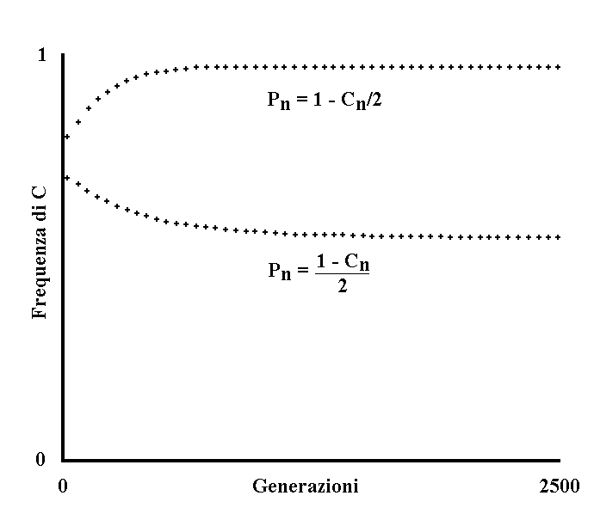
Fig. III 3-1 - Rapidità di entrata in azione di una sostanza difensiva (Modello teorico).

Abbiamo una specie ospite h ed una specie parassita p.
Nell’ambito della specie ospite vi è un gene C’ che fa agire una sostanza difensiva (anticorpo o interferone o altro) al tempo t’ dopo il primo contatto con il parassita. L’allele C fa entrare in azione la sostanza al tempo t < t’. Questa azione di C riduce la propagazione e il danno esplicato dal parassita e ciò comporta il vantaggio S. Tale vantaggio si esplica solo allorché si ha l’infezione da parte del parassita e quindi è in funzione della probabilità di infezione che sussiste ad ogni generazione (P_{n}). A sua volta P_{n} è in funzione dell’entità della propagazione del parassita e quindi anche in funzione inversa della frequenza di C. Inoltre poniamo che C muti in C’ con frequenza U e che l’inverso accada con frequenza trascurabile. Con le condizioni espresse, abbiamo:

C_{n+1} = C_{n} (1 + S P_{n} - U) (III-21)
1 + C_{n} S P_{n}

con:

P_{n} = f(C_{n}) (III-22)

La curva inferiore è stata ottenuta ponendo:

S = .01 ; U = .001 ; P_{n} = (1 - C_{n}) / 2 ; C_{o}=.7 ;

e mostra un forte limite della rapidità con cui entra in azione la sostanza difensiva giacché abbiamo posto che la propagazione del parassita è fortemente influenzata dalla sostanza in questione. La curva superiore in cui abbiamo posto:

S = .01 ; U = .0001 ; P_{n} = 1 - C_{n} / 2 ; C_{o}=.8 ;

mostra altresì che il limite è modesto in conseguenza della posizione di una modica attività antiparassitica della sostanza. Il valore di equilibrio di C in questo secondo caso, utilizzando la formula ricavata nella Fig. III 1-1, è:

C_{e} = 1 – U = 1 - .0001 .
S P_{n} .01 (1 - C_{e} / 2)

= 1 - .01 = 1 - .02 ,
(2 - C_{e}) / 2 2 - C_{e}

2 C_{e} - C_{e}² = 2 - C_{e} - .02

C_{e}² - 3 C_{e} + 1.98 = 0
________
C_{e} = 3 ± √9 - 4 1.98 = 3 ± 1.039 = .98 (III-23)
2 2

scartando la soluzione con valore superiore ad 1.
La soluzione per la prima curva, calcolata usando lo stesso metodo, è:

C_{e} = .5528.

Il numero di generazioni nel diagramma è da 0 a 2500. Lo spazio fra una croce e la successiva indica 50 generazioni.

4) L‘interferone
Col nome di interferone si intende una classe di sostanze studiate nei mammiferi che, alla luce delle ricerche finora effettuate, hanno le seguenti azioni:
1) contrastano l’espandersi delle infezioni virali;
2) la loro produzione, stimolata da Rickettsie, Clamidie, Micoplasmi, Batteri Gram- e principalmente virus, preserva aspecificamente per un certo periodo l’ospite da superinfezioni virali.
Vogliamo qui discutere di quanto detto in 2).
L’organismo ha la capacità di produrre sostanze in grado di inibire a largo spettro le infezioni virali, ma ne fa uso solo nel caso che sia presente uno degli stimoli accennati. Da un punto di vista strettamente fisiologico - sempre con le riserve dette a riguardo del postulato della potenzialità - potremmo ipotizzare una specie che faccia uso preventivamente di tali sostanze, godendo così del notevole vantaggio di una limitazione dei danni del parassitismo. Ma da un punto di vista evoluzionistico il discorso è lo stesso di quello fatto a riguardo della difesa anticorpale: un tale stato, fisiologicamente ipotizzabile, significa in effetti un prevalere dell’ospite sul parassita virale, che è impossibile per le ragioni dette a proposito della limitazione dell’efficacia delle difese del parassitato. Il concetto che qui si ripete è che l’ospite non sfrutta tutte le sue potenzialità evolutive, plausibilmente maggiori di quelle che può avere un organismo di più semplice struttura come è il parassita. L’ospite non può avere difese tanto forti da eliminare per sempre i parassiti, perché il graduale venir meno della pressione selettiva causata dai parassiti renderebbe ciò impossibile (v. Fig. III 3-1).

* * *

Si noti ora che le sostanze della classe degli interferoni, così come agiscono, forse osteggiano un’altra condizione di squilibrio, ma in questo caso a sfavore dell’ospite.
Sia data una specie ospite e due specie, A e B, parassite che siano sufficientemente adattate nei confronti dell’ospite: vale a dire, né l’infezione di A, né l’infezione di B causano eccessivi danni all’ospite. E’ possibile che l’infezione contemporanea di A e B assuma una gravità sconosciuta alle singole infezioni. L’interferone è forse la sostanza che evita una tale possibilità in molti casi. Se l’ospite è infettato da A, B ne è escluso: ciò limita ma non pregiudica le possibilità di propagazione di B, in quanto quest’ultimo può propagarsi con successo allorché A è assente. Inoltre l’ospite è preservato dai danni gravi derivanti dall’infezione contemporanea di A e B. Nel caso specifico dell’interferone, tale gruppo di sostanze impedirebbe, o almeno limiterebbe il sovrapporsi di infezioni virali ad infezioni da altri virus e da Rickettsie, Clamidie, Micoplasmi, Batteri Gram-, tutti agenti che sperimentalmente risultano stimolare la produzione di interferone.
Questo è un esempio di come l’ospite possa opporre contro l’infezione più difese, anche molto articolate e complesse, purché non sia impedita oltre misura la propagazione del parassita.

5) Possibili errori di interpretazione dei dati epidemiologici
Centrando l’attenzione sulla patologia umana, in quanto è la più conosciuta, si voglia indagare se sussista un “buon adattamento” fra l’uomo ed i suoi parassiti, vale a dire in particolare se i parassiti dell’uomo sono tali da provocare un danno relativamente piccolo nel loro parassitismo. A tale scopo, nella valutazione dei dati disponibili bisognerà guardarsi da possibili false interpretazioni dei dati clinici ed epidemiologici. In particolare:
a) Un parassita che provoca un’infezione grave o mortale è notato e studiato più di un parassita che causa infezioni lievi o inapparenti, infezioni che pure sono palesemente più frequenti.
b) Un parassita può uccidere o causare gravi menomazioni in un’alta percentuale dei casi in cui provoca malattia clinicamente diagnosticata, ma potrebbe essere trascurato che la malattia è clinicamente diagnosticata solo in una percentuale anche piccola delle infezioni. Ciò causerebbe una falsa impressione di grande dannosità del parassita. Citiamo il caso dell’epatite infettiva, che è un’infezione per lo più lieve nei soggetti giovani (letalità = .1 - .3%). Nei bambini il rapporto fra casi anitterici e itterici può raggiungere 12 : 1. Molti dei soggetti infettati dal virus dell’epatite non vengono nemmeno diagnosticati e solo una parte di essi giunge in ospedale (Jawetz, E., 1971).
A queste due possibili cause di errore, del resto facilmente superabili, si aggiungono almeno altre tre che possono sfuggire se solo si dimentica che il discorso è evoluzionistico e non medico:
c) Molti soggetti con difetti genetici possono risultare più vulnerabili del normale ai danni da parte dei parassiti. Il caso limite potrebbe essere quello dei soggetti con ipogammaglobulinemia congenita, destinati per lo più a soccombere ai parassiti. E’ indubbiamente erroneo addurre questi casi a prova di grande dannosità - in senso evoluzionistico - del parassita, pur essendo palesemente del tutto diverso il discorso dal punto di vista medico. Questo motivo di errore non è da sottovalutarsi. Se è vero che sono assai complesse le difese nei riguardi dei parassiti, è presumibile che sia in proporzione alto il numero dei geni che le determinano e quindi del pari in proporzione alto il numero totale di mutazioni alteranti tali geni. In definitiva è forse lecito ritenere che ad ogni generazione insorga una percentuale non trascurabile di individui con geni determinanti le difese difettosi e che quindi abbiano maggiore vulnerabilità alle infezioni.
d) Molti soggetti sono uccisi o gravemente menomati dai parassiti nell’età senile. Una malattia causata da un parassita e che uccida un soggetto senescente esercita scarsa pressione selettiva (v. Fig II 6-1). Da un punto di vista evoluzionistico il parassita che uccida individui “ipersenescenti” (v. definizione nel Cap. II) è anzi addirittura non dannoso, dato che i suddetti individui sono rari o inesistenti in condizioni naturali.
e) In conseguenza delle pressioni selettive nella propria nicchia ecologica, ogni specie tende ad essere il più possibile adattata ad esso. Ogni modifica della nicchia ecologica è un’incognita, cioè una potenziale alterazione, poiché la specie non ha a riguardo esperienza evolutiva. Ciò per quanto concerne l’uomo ha la massima importanza, date le enormi variazioni della sua nicchia ecologica provocate dalla civiltà, e di certo bisogna tenerne conto nel valutare i rapporti fra l’uomo ed i suoi parassiti. Ad esempio, un’importantissima modifica della nicchia ecologica umana è l’aumento della densità della popolazione e il nascere delle città. E’ risaputa la triste importanza delle città come focolai di epidemie, che spesso nei secoli passati hanno causato delle vere stragi. Forse la virulenza dei microrganismi che sono causa di malattie quali la peste, vaiolo, il colera, il tifo, etc., trae origine proprio dall’addensarsi della popolazione: gli aumentati rapporti interumani accrescono enormemente le possibilità di contagio ed inoltre la grande disponibilità di individui ospiti favorisce in una fase iniziale, almeno, di una epidemia i ceppi più virulenti fra i parassiti. Citiamo a riguardo:
- Certi virus pneumonitici del topo possono essere presenti come infezione latente nei polmoni senza sintomatologia manifesta. L’inoculazione intranasale in serie di estratti di polmone porta infine allo sviluppo della malattia tipica. I passaggi in serie hanno selezionato un parassita più virulento, per cui alla fine questo supera gli sforzi dell’ospite di mantenerlo sotto controllo, con il risultato dell’instaurarsi della malattia. - (Gladstone, G. P., in Florey, L., 1970)
In definitiva per molti microrganismi altamente virulenti è forse giusto affermare che l’uomo stesso involontariamente ha causato la loro dannosità.

* * *

Solo dopo aver tenuto conto di queste possibili fonti di errore accennate, sarà forse possibile una valutazione del grado complessivo di adattamento di una specie ospite e dei suoi parassiti specifici. Si noti che la massima parte dei possibili errori accennati tende a falsare nella direzione di un aumento la dannosità - in termini evoluzionistici - dei parassiti: avendo evitato tali errori, i parassiti forse risulteranno molto ben adattati.

6) Dal parassitismo alla simbiosi
Abbiamo detto che quanto maggiore è il danno provocato dal parassita, tanto maggiore per effetto della selezione tende ad essere l’efficacia delle difese del parassitato. Esaminiamo ora il caso di un parassita la cui attività comporti un qualche vantaggio per il parassitato onde sono svantaggiati in misura minore quegli individui della specie parassitata che osteggiano meno il parassita.
Se poi aumenterà il vantaggio per il parassitato che comporta il parassita in questione, il primo finirà per non osteggiare il secondo (v. Fig. III 6-1). Là dove i vantaggi eguagliano o superano gli svantaggi conseguenti all’interazione fra i due viventi, collochiamo il limite della trasformazione da parassita a parassita simbionte.
Come esempi di parassiti simbionti dell’uomo, potremmo addurre i batteri intestinali, utili perché sintetizzano alcune vitamine e perché contrastano l’attecchimento di altri germi più patogeni. E’ doveroso ricordare che questi stessi utili microrganismi possono divenire causa di malattia e anche di morte in determinati casi, il che dovrebbe sottolineare la loro fondamentale natura di parassiti.

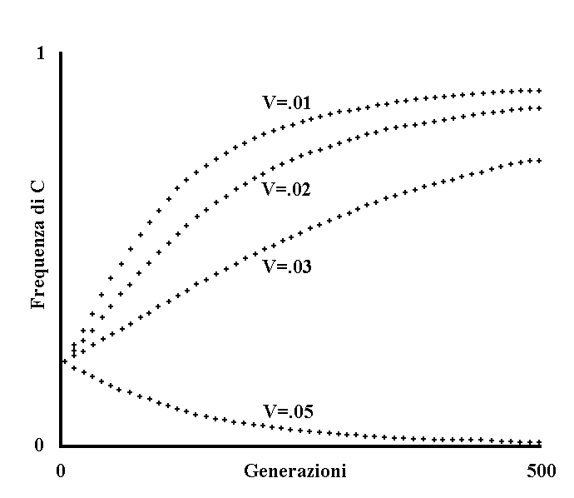
Fig. III 6-1 - Riduzione delle difese del parassitato in conseguenza di un vantaggio derivante del parassitismo (Modello teorico).

Poniamo le stesse condizioni del modello della Fig. III 1-1 con l’aggiunta che il parassitismo di B comporti il vantaggio V. Tale vantaggio è in funzione della probabilità di interazione parassitato-parassita alla generazione n -esima (P_{n}), che è peraltro in funzione - in misura inversamente proporzionale - del diffondersi di C nella specie A. Pertanto:

V_{n} = V_{max} P_{n} = V_{max} f(C_{n}) (III-24)

dove V_{max} indica il vantaggio che si ha allorché P = 1.
Scrivendo poi V invece che V_{max}, abbiamo:

V_{n} = V f(C_{n}) (III-25)

Con le condizioni espresse otteniamo:

C_{n+1} = C_{n} (1 + S P_{n} - V P_{n} - U) = C_{n} (1+ f(C_{n}) (S - V) - U) (III-26)
1 + C_{n} (S P_{n} - V P_{n}) 1 + C_{n} f(C_{n}) (S - V)

e all’equilibrio:

C_{e} = 1 - U = 1 - U (III-27)
S P_{n} - V P_{n} f(C_{n}) (S - V)

Si noti che quando la formula dà valori di C_{e} minori di 0 o maggiori di 1, e quindi impossibili, si pone C_{e} = 0 poiché, come abbiamo già visto nella Fig. III 1-1, in uno dei passaggi matematici si divide ambo i membri per C_{e}, ipotizzando però che C_{e}  0.
La Fig. III 6-1 è stata ottenuta ponendo arbitrariamente:

f(C_{y}) = 1 - C_{y} (III-28)

Per tutte le curve:

S = .04 ; U = .0001 ; C_{o} = .2.

Procedendo dall’alto verso il basso, i valori di V sono:

.01 ; .02 ; .03 ; .05.

Nella curva inferiore V > S, per cui, risultando C_{e} > 1 secondo la formula, si pone C_{e} = 0, vale a dire il parassitato non oppone difesa.
Le altre curve indicano parimenti che in presenza di un vantaggio derivante dal parassitismo, sussiste un maggior limite per l’efficacia delle difese del parassitato.

Cap. IV — Il polimorfismo antigene

1) Il mimetismo antigene
Importantissima difesa dell’ospite è fra i mammiferi quella di produrre sostanze, gli anticorpi, capaci di “attaccarsi” ai parassiti con alta selettività, in base alla struttura stereochimica, o antigenicità, indirizzando e facilitando poi l’azione di particolari cellule ad attività fagocitaria o di per sé neutralizzando l’infettività dei parassiti. Per ovvi motivi l’ospite, salvo che in casi patologici, non produce anticorpi diretti contro sostanze appartenenti al proprio corpo. Pertanto è forse prevedibile la tendenza del parassita ad approfittare di ciò, ricoprendosi di sostanze eguali a quelle dell’ospite e godendo così del vantaggio di non essere osteggiato dalla difesa anticorpale in misura proporzionata al grado di mimetismo antigene raggiunto. Difatti:
- Alcuni bacteri presentano strutture antigeni superficiali molto simili o addirittura identiche ad antigeni presenti in cellule di organismi pluricellulari. E’ possibile che questa somiglianza antigenica con l’organismo parassitato contribuisca alla patogenicità del bacterio in quanto un organismo animale non produce anticorpi contro sostanze antigeni che gli sono proprie. In altre parole un bacterio può essere più patogeno per quelle specie animali nei cui confronti presenta la maggior quota di antigeni (in genere polisaccaridi) comuni. Il mimetismo antigene è abbastanza diffuso. Lo streptococco piogene ha una capsula composta da acido ialuronico che è anche un componente della sostanza fondamentale del connettivo; molti bacteri Gram- possiedono dei polisaccaridi superficiali antigenicamente simili agli antigeni dei globuli rossi. Il mimetismo antigene può servire a spiegare il tropismo di specie in alcuni casi: ad esempio la Salmonella typhimurium possiede alcuni antigeni in comune con i tessuti del topo (per il quale è molto patogena), ma non ha comunanze antigeni con i tessuti umani (ed è poco o niente patogena per l’uomo). - (La Plaga, R., 1971)
Si consideri ora che un grande vantaggio dei parassiti microbici nei confronti dei mammiferi è la maggiore velocità d’evoluzione dei primi in conseguenza della loro minore VM (v. Cap. precedente). Il parassita pertanto potrebbe imitare la composizione antigene della specie ospite molto più rapidamente di quanto l’ospite possa mutarla evolvendosi. Il parassita in tal modo tenderebbe a non essere riconosciuto come estraneo dalla difesa anticorpale, prevalendo così evolutivamente sull’ospite. Tutto ciò induce ad immaginare che esista una qualche forma di difesa che tuteli l’ospite dal mimetismo antigene, a meno che non si voglia postulare o che il parassita non possa evolutivamente raggiungere la stessa antigenicità dell’ospite (cosa contraddetta dai casi di parziale mimetismo antigene conosciuti), o che l’utilità complessiva della difesa anticorpale sia di secondaria importanza.

2) Il polimorfismo antigene
E’ forse lecito affermare che questa difesa è il polimorfismo antigene fra gli individui della specie ospite.
Con tale espressione si vuole significare la mutevolezza della composizione antigene da individuo ad individuo di una stessa specie ospite. Supponiamo cioè che una specie ospite abbia un certo numero di sistemi di antigeni e che ogni individuo della specie possegga uno solo degli antigeni di ogni sistema. Per “sistema”, con definizione tratta dall’immunologia, si intende l’insieme degli antigeni che siano determinati da geni appartenenti ad una serie allelica, o a più serie alleliche per “loci genetici” strettamente concatenati.
Per il primo sistema vi siano gli antigeni: M, N, S;
Per il secondo sistema vi siano gli antigeni: I, II, III;
Per il terzo sistema vi siano gli antigeni: A, B;
Per il quarto sistema vi siano gli antigeni: Z1, Z2, Z3;
Un individuo ha una delle seguenti composizioni antigeniche:
M, III, A, Z3, ... oppure
N, II, B, Z3, ... oppure
N, II, A, Z2, ... oppure
. . . . . . . . . . . . . . . . . . . .
Ogni individuo della specie ospite non riconosce come estranei i propri antigeni (= “self”), pur avendone la capacità genetica potenziale. L’ospite con qualche meccanismo impara a riconoscere la propria individuale composizione antigene prima di preparare anticorpi contro antigeni estranei (= “not-self”). Successivamente l’ospite considera come estraneo ogni altro antigene con cui venga per la prima volta a contatto, anche se appartenente ad altri individui della propria specie, e indirizza a riguardo la propria difesa anticorpale. E’ evidente che il parassita di fronte a un tale polimorfismo antigene non ha un modello fisso per mimetizzarsi antigenicamente ed in misura varia, a seconda del grado di mimetismo raggiunto, è sottoposto all’azione della difesa anticorpale. Per quanto dotato di una maggiore velocità d’evoluzione, il parassita non potrebbe dunque più aggirare la difesa anticorpale col mimetismo antigene.

* * *

Sul modo di instaurarsi del polimorfismo antigene si potrebbe ragionare nella maniera seguente. Si abbia una specie ospite con un antigene A posseduto dalla quasi totalità degli individui che la compongono, mentre una piccolissima frazione degli stessi siano mutanti con gli antigeni A’, A", ... nello stesso sito dove è presente A. Immaginiamo che fra i molti individui parassiti della specie in questione insorga qualche mutante dotato dell’antigene A. Si noti ora che il parassita con tale antigene è osteggiato dalle difese anticorpali della specie ospite in misura minore di altri parassiti. Ciò rappresenta un vantaggio per il suddetto parassita e, a parità di altri fattori, ne facilita il prevalere sugli altri parassiti privi dell’antigene A. D’altra parte, fra gli individui della specie ospite quei pochi mutanti con gli antigeni A’, A", ... sono avvantaggiati rispetto a quelli numericamente prevalenti forniti dell’antigene A, perché in grado di produrre anticorpi contro l’antigene A del parassita e quindi di osteggiarlo maggiormente. In definitiva si dovrebbe giungere ad un forte aumento percentuale degli individui con A’, A", ... vale a dire all’instaurarsi di un polimorfismo antigene riguardo ai detti antigeni, consequenzialmente all’instaurarsi del mimetismo antigene fra i parassiti.
Analogamente si potrebbe ragionare per altri sistemi di antigeni. Per un’esposizione più formale si veda il modello teorico illustrato nelle Figg. IV 2-1, -2, -3, -4 e -5.

* * *

Quanto detto e speculato a riguardo degli anticorpi può ripetersi, con gli opportune adattamenti, sulla capacità dell’organismo di avere cellule antigene-selettive ad attività immunologica (linfociti). Parimenti, il discorso limitato fin qui per comodità d’espressione ai soli mammiferi, può estendersi a qualsiasi specie in grado di distinguere fra il self e il non-self e di avere in relazione a ciò reazioni di tipo immunologico.

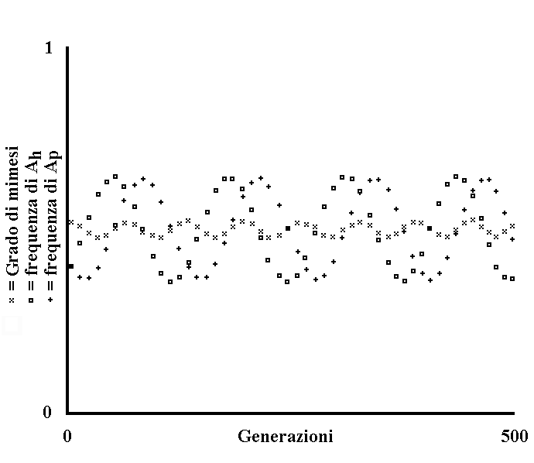
Fig. IV 2-1 - Mimetismo del parassita e polimorfismo dell’ospite (Modello teorico).

Abbiamo una specie h ospite ed una specie p parassita di h. Il numero di individui di ciascuna delle due specie non varia da generazione a generazione. Nell’ambito di h sono presenti i caratteri - determinati ciascuno da un solo gene - A, B, C, Z, con frequenza alla generazione n che indichiamo con A_{h,n}, B_{h,n}, C_{h,n}, ... Z_{h,n}. La presenza di un carattere in un ospite esclude ogni altro carattere. Analogamente nell’ambito dei parassiti sono presenti per ipotesi caratteri mutuamente escludenti, la cui frequenza alla generazione n indichiamo con A_{p,n}, B_{p,n}, C_{p,n}, ... Z_{p,n}. Poniamo che l’infezione di un ospite con carattere X_{h} da parte di un parassita con carattere differente da X_{p}, non comporti alcun vantaggio o svantaggio per entrambi. Altresì poniamo che l’infezione di un ospite con carattere X_{h} da parte di un parassita con carattere X_{p}, comporti per il parassita il vantaggio +S_{p,x}, e per l’ospite lo svantaggio -S_{h,x}. Si badi che con queste posizioni si è stabilita una corrispondenza fra X_{h} e X_{p}, senza con ciò implicare un’identità fra X_{h} e X_{p}. Inoltre il carattere non è necessariamente un antigene.
Poniamo anche che un carattere comporti vantaggio, o svantaggio, indipendentemente dal rapporto ospite-parassita, indicato con S’_{h,x} per l’ospite e S’_{p,x} per il parassita. Poniamo infine che un carattere X_{h} o X_{p} ad ogni generazione subisca un carico di mutazioni disruptive pari rispettivamente a U_{h,x} e U_{p,x}.
Se le VM di h e di p sono eguali, abbiamo le formule:

X_{h,n+1} = X_{h,n} (1 - X_{p,n} S_{h,x} + S’_{h,x} - U_{h,x})
_{Z}
 K_{h,n} (1 - K_{p,n} S_{h,k} + S’_{h,k} - U_{h,k})
^{K=A}

X_{p,n+1} = X_{p,n} (1 + X_{h,n} S_{p,x} + S’_{p,x} U_{p,x}) (IV-1)
_{Z}
 K_{p,n} (1 + K_{h,n} S_{p,k} + S’_{p,k} - U_{p,k})
^{K=A}

dove i denominatori, ottenuti sommando i numeratori, hanno la funzione di mantenere costante da generazione a generazione la somma degli X_{h} e degli X_{p} (= 1). Se invece VM_{h} > VM_{p}, indicando con Q il rapporto VM_{h} / VM_{p}, per ogni singola generazione di h dovremo ripetere Q volte il calcolo indicato nella seconda formula - riguardante i parassiti - e dovremo altresì così modificare per gli ospiti la prima formula:

_
X_{h,n+1} = X_{h,n} (1 - X_{p,n} S_{h,x} + S’_{h,x} - U_{h,x}) (IV-2)
_{Z} _
 K_{h,n} (1 - K_{p,n} S_{h,k} + S’_{h,k} - U_{h,k})
^{K=A}
_
dove X_{pn} vuole indicare la frequenza media di X_{p} nel corso della n -esima generazione dell’ospite. Da tali formule è stata ricavata la presente figura e quelle successive del paragrafo. Il numero di caratteri considerati è 2. Sulle ascisse ogni spaziatura corrisponde a 10 generazioni del parassita e 10/Q generazioni dell’ospite. Sulle ordinate sono indicate con croci le frequenze del carattere A_{p}, con quadrati le frequenze A_{h}. Le frequenze B_{p} e B_{h} non sono indicate, ma si ricavano immediatamente se si ricorda che:

B_{h,n} = 1 - A_{h,n} ; B_{p,n} = 1 - A_{p,n}. (IV-3)

Nella figura è stato anche indicato con il segno x un coefficiente, il cui nome arbitrario è “grado di mimesi”, dato dalla formula:

_{Z}
G_{n} =  K_{h,n} K_{p,n} (IV-4)
^{K=A}

dove G_{n} indica il grado di mimesi alla generazione n -esima. G è massimo (= 1) se c’è mimetismo totale e minimo (= 0) se il mimetismo è inesistente.
I valori posti per la presente figura sono:

A_{h,o}, A_{p,o} = .4 ; B_{h,o}, B_{p,o} = .6 ; Q = 1 ;
S_{h,a}, S_{p,a}, S_{h,b}, S_{p,b} = .1 ; S’_{h,a}, S’_{p,a}, S’_{h,b}, S’_{p,b} = 0 ;
U_{h,a}, U_{p,a}, U_{h,b}, U_{p,b} = 0.

La figura mostra che le frequenze dei caratteri oscillano intorno a dei valori che diremo di ‘equilibrio’. Il parassita riesce a mimetizzarsi solo parzialmente a causa del polimorfismo dell’ospite.
Per quanto concerne il motivo delle oscillazioni e il significato di frequenza di ‘equilibrio’, è da ragionarsi nel modo seguente.
Poniamo che una delle due specie, ad es. l’ospite, parta al tempo t con frequenze X_{h,t} in equilibrio (= vantaggio e svantaggio + decadimento che si equivalgono) sulla base delle frequenze X_{p,t} del parassita. E’ solo un caso se le frequenze X_{p,t} sono parimenti in equilibrio sulla base delle frequenze X_{h,t}. Pertanto le X_{p} si modificheranno fino a raggiungere al tempo t’ frequenze di equilibrio sulla base delle frequenze X_{h,t} dell’ospite. Ma al tempo t’ le frequenze X_{p} saranno in equilibrio mentre le frequenze X_{h} non lo saranno più. Pertanto il processo, mutando ogni volta le parti, si ripeterà un numero di volte illimitato. Solo e soltanto se le frequenze X_{h} e X_{p} sono contemporaneamente in equilibrio, non vi è modifica successiva delle frequenze.
Un corollario di quanto detto è che quanto più lontano dalle frequenze di equilibrio sono le frequenze iniziali, tanto più ampie sono le oscillazioni (v. figura successiva).
E’ possibile giungere a formule che diano le frequenze di equilibrio. Omettiamo per brevità dimostrazione e formule. Diamo solo un esempio per un sistema di due caratteri:

A_{h,e} = S_{p,b} + U_{p,a} - U_{p,b} (IV-5)
S_{p,a} + S_{p,b}

dove per semplicità si è posto S’ = 0 per tutti i caratteri.

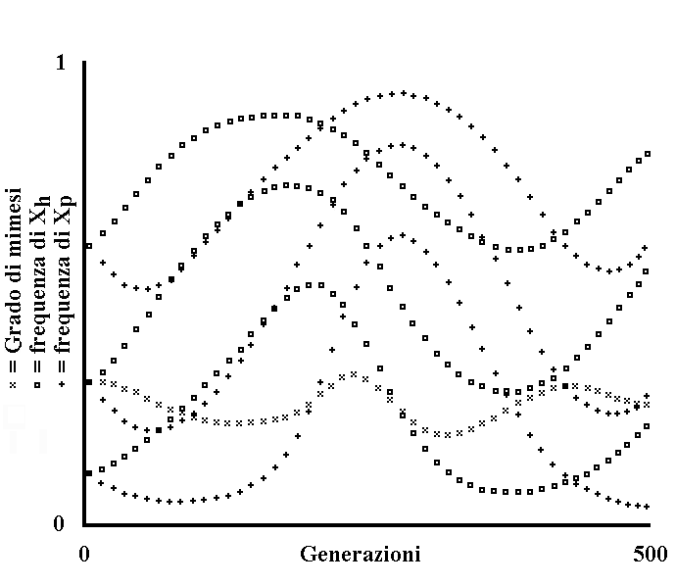
Fig. IV 2-2 - Mimetismo del parassita e polimorfismo dell’ospite (Modello teorico).

Le condizioni sono come per la figura precedente. Sulle ordinate, dal basso verso l’alto, sono indicate con croci le frequenze A_{p}, A_{p} + B_{p}, A_{p} + B_{p} + C_{p}, e con quadrati le frequenze A_{h}, A_{h} + B_{h}, A_{h} + B_{h} + C_{h}. I valori posti sono:

A_{h,o}, A_{p,o} = .1 ; B_{h,o}, B_{p,o} = .2 ; C_{h,o}, C_{p,o} = .3 ;
D_{h,o}, D_{p,o} = .4 ; S_{h,x}, S_{p,x} = .1 ;
S’_{h,x}, S’_{p,x}, U_{h,x}, U_{p,x} = 0 ; Q = 2.

La figura mostra che le oscillazioni rispetto alla figura precedente sono più ampie, come previsto, e che il valore medio del grado di mimesi è inferiore (v. figura successiva).

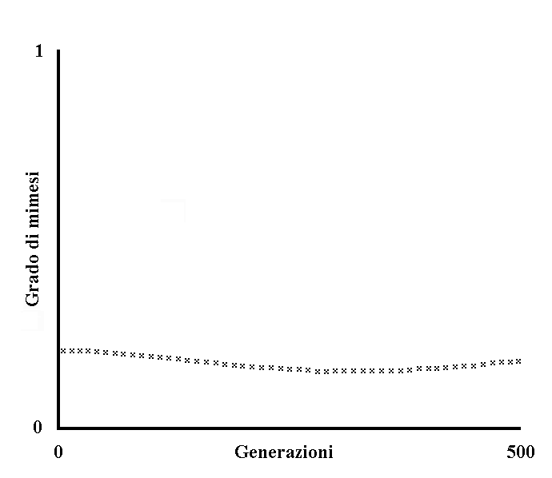
Fig. IV 2-3 - Dipendenza del grado di mimesi dal numero dei caratteri (Modello teorico).

Le condizioni sono come per le figure precedenti ma, poiché i caratteri sono 6, nella figura è espresso per semplicità solo il grado di mimesi (G) con il solito segno x. I valori posti sono:

A_{h,o}, A_{p,o}, B_{h,o}, B_{p,o}, C_{h,o}, C_{p,o} = .1 ;
D_{h,o}, D_{p,o}, E_{h,o}, E_{p,o} = .2 ; F_{h,o}, F_{p,o} = .3 ;
S’_{h,x}, S’_{p,x}, U_{h,x}, U_{p,x} = 0 ; S_{h,x}, S_{p,x} = .03 ; Q = 1 :

Il valore medio di G appare inferiore a quello delle figure precedenti. Ciò suggerisce che il valore del grado di mimesi sia in funzione inversa al numero dei caratteri. Ciò è rigorosamente vero e dimostrabile se si pongono come condizioni semplificatrici:

Q = 1 ; S’_{h,x}, S’_{p,x} = S’ ; U_{h,x}, U_{p,x} = U ; S_{hx}, S_{px} = S .

Infatti si ha:

X_{h,n+1} = X_{h,n} (1 - S X_{p,n} + S’ - U)
_{Z}
 K_{h,n} (1 - S K_{p,n} + S’ - U)
^{K=A}

X_{p,n+1} = X_{p,n} (1 - S X_{h,n} + S’ - U) (IV-6)
_{Z}
 K_{p,n} (1 - S K_{h,n} + S’ - U)
^{K=A}

All’equilibrio, poiché X_{h,n+1} = X_{h,n} = X_{h,e} e X_{p,n+1} = X_{p,n} = X_{p,e}, escludendo che X_{h,e} = 0 e X_{p,e} = 0 e scrivendo per brevità X_{h,e} = X_{h} e X_{p,e} = X_{p}, la divisione rispettivamente per X_{h} e X_{p} ci dà:

Z Z Z Z
 K_{h} - S  K_{h} K_{p} + S’  K_{h} - U  K_{h} = 1 - S X_{p} + S’ - U
K=A K=A K=A K=A

Z Z Z Z
 K_{p} + S  K_{p} K_{h} + S’  K_{p} - U  K_{p} = 1+ S X_{h} + S’ – U (IV-7)
K=A K=A K=A K=A

Z Z
da cui, essendo  K_{p} = 1 e  K_{p} = 1, si ricava:
K=A K=A

_{Z}
S  K_{h} K_{p} = S X_{p}
^{K=A}

_{Z}
S  K_{p} K_{h} = S X_{h} (IV-8)
^{K=A}

_{Z}
ed essendo  K_{h} K_{p} = G per definizione, si ottiene:
^{K=A}
G = X_{p}

G = X_{h} (IV-9)

Infine, poiché nessun carattere è privilegiato, se n è il numero dei caratteri, si ha:

X_{p} = X_{h} = 1/n (IV-10)

e quindi:

G = 1/n (IV-11)

come supposto.

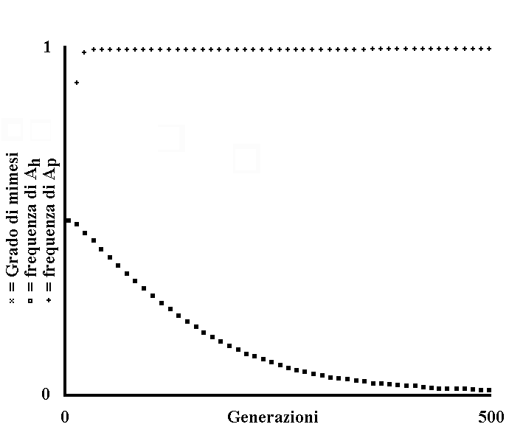
Fig. IV 2-4 - Assenza del mimetismo (Modello teorico).

In questa figura sono stati posti i seguenti valori:

A_{h,o}, A_{p,o}, B_{h,o}, B_{p,o} = .5 ; S_{h,x}, S_{p,x} = .02 ;
U_{h,x}, U_{p,x} = 0 ; Q = 2 ;
S’_{h,a}, S’_{p,a}, S’_{h,b} = .0001 ; S’_{p,b} = -.2 ;

Vale a dire il carattere B_{p} è fortemente svantaggiato. Si noti che le x - indicanti il grado di mimesi - e i quadrati vuoti - indicanti la frequenza di A_{h} - si sovrappongono, per cui assumono l’aspetto di quadrati pieni.
Le condizioni finali indicano palesemente un mimetismo pressoché nullo.

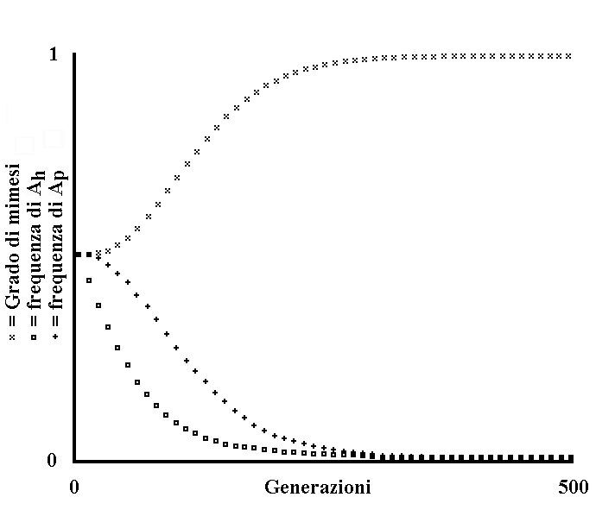
Fig. IV 2-5 - Assenza del polimorfismo (Modello teorico).

I valori posti sono gli stessi della figura precedente, tranne che:

S’_{h,a} = -.5 ; S’_{p,b} = .0001 ;

vale a dire che il carattere A_{h} è fortemente svantaggiato.
Le condizioni finali indicano un polimorfismo pressoché nullo ed una mimesi praticamente totale.
Si noti anche che la pendenza delle curve è minore di quella della figura precedente perché S’_{h,a} della presente figura è come valore assoluto pari ad un quarto di S’_{p,b} della figura precedente.

3) Il polimorfismo antigene nell’immunologia
Vediamo ora sommariamente se a questa ipotesi corrispondano effettivamente dati sperimentali immunologici.
Già da tempo è conosciuto che i globuli rossi del sangue umano hanno membrane cellulari che non sono affatto antigenicamente omogenee per tutta la specie. Si distinguono, infatti, il sistema A-B-AB-O (che è stato il primo ad essere scoperto ed è il più conosciuto), i sistemi Rh, MNSs, Kell, Lutheran, P, Levis, Duffy, Kidd, etc. L’ematoimmunologia ci presenta un quadro incredibilmente complesso: si conosce o si sospetta l’esistenza di almeno 15 gruppi sanguigni trasmessi geneticamente in modo l’uno indipendente dall’altro. Tenendo conto solo dei 9 sistemi sanguigni conosciuti per primi, e cioè fino al sistema secretore escluso, è calcolabile un numero elevatissimo di composizioni antigeniche. Altre strutture stereochimiche con la stessa specificità dei vari gruppi sanguigni oppure con analoga variabilità antigenica sono conosciuti anche in molti liquidi dell’organismo (cisti ovariche, saliva, etc.) ed inoltre sulle membrane di molti tipi di cellule, compresi i leucociti. Le grandi differenze di composizione antigene fra i vari individui della specie umana è risaputo che sono per l’appunto il principale ostacolo ai trapianti.
L’individuo che riceve il trapianto, infatti, a meno che quest’ultimo non sia compatibile come formula antigene, il che è incerto anche fra parenti stretti, lo tratterà alla stregua di un corpo estraneo, causandone progressivamente il disfacimento biologico, o rigetto.

* * *

Con quanto finora detto, non abbiamo affermato che il mimetismo antigene sia la causa - o almeno l’unica causa - del polimorfismo antigene, ma solo fatto rilevare che è teoricamente prevedibile la necessità del polimorfismo antigene fra gli ospiti per bilanciare il mimetismo antigene dei parassiti. L’originalità dell’ipotesi formulata, nei confronti di altre ipotesi, sta nel fatto che essa attribuisce le cause della variabilità antigene al vantaggio della variabilità in sé e per sé come fattore causale.
In che misura il polimorfismo antigene derivi da quanto prospettato ed in qual misura da altri fattori, in sede teorica non siamo assolutamente in grado di stabilire.

* * *

A riguardo dell’ipotesi sostenuta in questo lavoro citiamo quanto riportato nelle Appendici 1, 2 e 3.

4) Le parti dell’organismo soggette a polimorfismo antigene
Esaminiamo da un punto di vista teorico quali parti dell’organismo in un individuo della specie umana, e dei mammiferi in generale, debbano essere antigenicamente variabili se è reale l’ipotesi appena prospettata. E’ necessario notare che gli anticorpi - e i linfociti - sono presenti:
1) nel plasma, 2) nel liquido interstiziale, 3) nel liquido cefalo-rachidiano, 4) nel liquidi escreti da mucose, etc.,
ma non penetrano:
1) nell’interno delle cellule, 2) in luoghi in cui vengano a contatto con cellule nervose, 3) nell’interno dei follicoli della tiroide, etc.
Tutte le sostanze capaci di stimolo antigene, cioè superiori ad un certo peso molecolare o facenti parte di più complesse strutture, quali le membrane cellulari, e a contatto o contenute in 1), 2), 3), 4), etc., e quindi in luoghi dove è possibile stimolare la formazione di anticorpi, è necessario che debbano essere riconosciute dall’organismo come proprie e non estranee. Quindi, per limitare al massimo l’insidia del mimetismo antigene da parte dei parassiti, tutte, o quasi, le dette sostanze dovrebbero avere una certa variabilità antigenica nell’ambito della stessa specie. Al contrario, le macromolecole o gli aggregati di macromolecole contenuti in I), II), III), etc., o le molecole troppo piccole per poter costituire uno stimolo antigene, potrebbero benissimo essere antigenicamente uniformi per opposte ragioni. Logicamente certe sostanze appena uscissero dal loro stato di segregazione, sarebbero trattate come estranee dall’organismo che non le riconoscerebbe quali proprie, cosa che capita effettivamente in alcune malattie autoimmuni.
A conferma sperimentale di quanto affermato, osserviamo fra l’altro che:
- I conigli, se vengono iniettati con estratti di ghiandola tiroidea omologa, formano anticorpi contro gli antigeni tiroidei che è possibile dimostrare mediante tecniche sierologiche. Nello stesso tempo in molti animali si sviluppa una tiroidite cronica quando si mescola sostanza cerebrale prelevata da un animale con adiuvante e la si inietta in altri membri appartenenti alla stessa specie, in molti di questi compare un’encefalite. - (Jawetz, E., 1971, p. 222)
Il che forse implica una certa comunanza antigene in compartimenti dell’organismo immunologicamente isolati fra individui della stessa specie.
- Le proteine lenticolari presentano notevoli proprietà immunologiche, ma sono dotate di specificità di organo e non di specie, nel senso che un animale immunizzato con proteine lenticolari, reagirà ad un qualsiasi estratto lenticolare, senza riguardo per la specie dalla quale è stato ottenuto. - (Santoni, A., 1968, p. 79)
Qui addirittura la comunanza antigene è fra specie diverse. In definitiva riteniamo lecito sottolineare che teorie le quali vogliano dare una spiegazione al polimorfismo antigene, debbono anche tener conto e dare giustificazione dell’eventuale assenza di tale polimorfismo in certi distretti dell’organismo.

5) Difesa conseguente alla differenziazione delle specie ospiti
Il modello teorico illustrato per il polimorfismo ed il mimetismo antigene non è legato alla natura del carattere. Ciò suggerisce la possibilità che i fenomeni del polimorfismo e del mimetismo non siano limitati alla sola struttura antigene. Ma lo stesso modello teorico indica un grosso ostacolo all’estrinsecarsi di tale possibilità nell’eventuale esistenza di vantaggi o svantaggi per un carattere indipendenti dall’infezione. Un’altra e ben maggiore difficoltà intrinseca al modello teorico - ma non espressa - è che un carattere può essere dipendente da un solo gene - vedi antigeni - ed allora è facile ammettere l’alternanza postulata fra i vari caratteri. Ma se il carattere è dipendente da più geni l’alternanza non appare realisticamente proponibile a causa degli ibridi per i caratteri considerati. Inoltre appare poco plausibile che l’ibrido di due strutture complesse e distinte non presenti degli svantaggi. Tutto ciò induce a ritenere che i fenomeni di polimorfismo e di mimetismo non immunologico siano molto limitati nell’ambito del sistema ospite e relativi parassiti. Tale limite apre altresì un nuovo orizzonte. Fra specie ospiti - o parassite - diverse, per definizione isolate geneticamente l’una dall’altra, il problema degli ibridi non si pone e il modello teorico, modificando i termini di definizione, riacquista a nostro parere grande valore. In altri termini vogliamo ora sostenere che il differenziarsi delle specie ospiti (= polimorfismo) comporti per ognuna di esse il vantaggio che solo una piccola parte specificamente adattata (= mimetizzata) del numero totale di specie parassite possa infettarle con successo. Non è posto qui il problema della genesi della specie, bensì si vuole sottolineare un vantaggio nei rapporti con i parassiti conseguente al differenziarsi delle specie ospiti.

* * *

In termini verbali il progressivo differenziarsi delle specie ospiti obbliga i parassiti ad una continua scelta:
A) o a differenziarsi in misura pari a quella della specie ospiti. In tal caso i mezzi di attacco dei parassiti possono divenire altamente specifici per il rispettivo ospite e si può raggiungere un buon adattamento nei rapporti con quest’ultimo. Si noti però che l’estinzione di una specie ospite può facilmente comportare l’estinzione dei parassiti specifici per l’ospite estinto.
B) o a differenziarsi in misura minore di quella della specie ospiti, diventando cioè parassiti di più specie. Si noti che quanto maggiore è il numero di specie di cui un vivente è parassita, tanto più i mezzi di attacco di esso possono risultare aspecifici e spesso quindi scarsamente efficaci, e al contrario con tanta maggiore efficacia ciascuna della specie ospiti può difendersi senza pregiudicare le possibilità di persistenza del parassita. Ne consegue che l’efficacia massima teorica delle difese dell’ospite è maggiore (v. ragionamento a riguardo della limitazione dell’efficacia delle difese). D’altra parte tanto minori sono le possibilità di estinzione del parassita in seguito all’estinguersi o al declinare numerico di una delle rispettive specie ospiti.
In ogni caso un parassita sarà in grado di parassitare con efficacia solo una parte delle specie ospiti, con palese vantaggio per ciascuna di queste ultime.

* * *

Dal modello teorico per il polimorfismo ed il mimetismo si è ricavato che il “grado di mimesi” finale è in funzione inversa al numero di caratteri o forme esistenti. Se poniamo - come è plausibile - che il danno per l’ospite è in funzione fra l’altro del grado di mimesi del parassita, ne consegue che dall’aumento del numero dei caratteri deriva una limitazione del danno per l’ospite. Traducendo l’affermazione fatta in termini di numero di specie ospiti e di relativi parassiti specificamente adattati, diremo che:
se l’habitat è povero di risorse, e pertanto il vantaggio conseguente alla limitazione del danno del parassitismo è maggiore, è prevedibile un maggior numero di specie sia ospiti che parassite, salvo effetti limitanti di altra natura.
Ciò infatti riduce il numero di parassiti specifici per ogni ospite (o nei termini del modello teorico: il grado di mimesi).
Come conferma empirica di tale previsione teorica citiamo il caso della foresta pluviale tropicale, che è un ecosistema poverissimo di risorse energetiche, contrariamente alle apparenze, è ricchissimo come numero di specie parassite e parassitate con un bassissimo rapporto fra le due biomasse valutato intorno a .2T/900T per ettaro. Per la fonte di tali dati e per i dettagli su tale ecosistema rimandiamo alla voce bibliografica: Richards, P. W., 1973.

* * *

Se un parassita adattato ad una determinata specie ospite, accidentalmente infetta individui di un’altra specie, dobbiamo considerare due eventualità:
1) Nella prima, tali infezioni sono relativamente frequenti e quindi se il parassita è capace di attecchire, la pressione selettiva conseguente all’infezione tende a far sviluppare difese specifiche nell’ospite.
2) Nella seconda eventualità, le infezioni sono molto rare, per cui l’ospite accidentale non ha difese specifiche ed il risultato dell’infezione è imprevedibile. L’infezione sarà inefficace - ed è forse l’evenienza più comune - essendo l’ospite accidentale troppo diverso da quello normale. Oppure, al contrario, potrà accadere che l’infezione risulti mortale: ad esempio il virus B parassita della scimmia e il virus della rabbia, adattato al parassitismo dei pipistrelli, sono mortali per l’uomo nei rari casi in cui lo infettano. O ancora l’infezione avrà un risultato ora inavvertito ora mortale o grave per motivi sconosciuti - ma certamente di natura non adattativa -, come nel caso di alcune encefaliti da arbovirus.
Cap. V — L’evoluzionistica e la patologia

1) Argomento
Sulla base dei dati empirici, come primo tentativo di descrizione, possiamo definire il concetto di malattia quale stato di deviazione - in senso peggiorativo - dalla norma di una o più funzioni di un organismo vivente. La norma palesemente la stabiliremo in riferimento alla totalità degli individui della popolazione. Con gli opportuni adattamenti e precisazioni - e discussioni per quanto riguarda la linea di confine con lo “stato di salute”, - tale definizione potrebbe pacificamente essere accettata dal clinico, dal fisiologo, dall’anatomo-patologo, etc.. Nel presente capitolo ricerchiamo una definizione del concetto di malattia che non sia pedissequamente descrittiva ma che sia altresì inquadrata nel fenomeno dell’evoluzione, che è, si badi, saldamente basato anch’esso su dati empirici. Confronteremo dunque la definizione ora espressa, che diremo propria dell’empirista non evoluzionista, con quella che potrebbe dare un empirista che tenga in dovuto conto l’evoluzione.

* * *

Questo scritto è basato fra l’altro sul concetto - già evidenziato da Altri - che l’evoluzione è la teoria più generale di tutta la biologia: ogni fenomeno biologico che non sia strettamente contingente, è in ultima analisi un aspetto, una faccia del processo evolutivo. Con una tale impostazione risulta spontaneo il domandarsi se la patologia è formulabile nelle sue linee generali in termini evoluzionistici. In altri termini, se la malattia è un’anomalia, un’eccezione o al contrario un fenomeno che è parte integrante del processo evolutivo. In questo capitolo si ricercano possibili risposte a tale problematica sostenendo fra l’altro che:
a) Le malattie da un punto di vista evoluzionistico non sono un qualcosa che esula dagli schemi ma al contrario rappresentano un insieme di categorie di fenomeni evoluzionisticamente “prevedibile” nella loro essenza generale. “Prevedere”, ripetiamo qui, significa operare delle deduzioni a partire dalla teoria dell’evoluzione, con il suggerimento, la conferma e la riprova in dati naturali e sperimentali. Ribadiamo che è prassi comune nella metodologia scientifica ricavare deduttivamente da una teoria accettata interpretazioni e classificazioni dei fenomeni reali, ricercando poi in dati empirici l’eventuale conferma della validità di tali interpretazioni e classificazioni.
b) L’approccio evoluzionistico al concetto di malattia è il più razionale e generale possibile. Ogni altro più limitato approccio, anche se più utile per quanto riguarda i singoli problemi patologici, proprio perché più limitato e selettivamente orientato, non deve essere concepito in termini in contrasto con la teoria dell’evoluzione. Non deve esistere contraddizione sostanziale né di fondo né pratica fra approccio evoluzionistico e non evoluzionistico al concetto di malattia poiché entrambi i punti di vista sono corretti e l’oggetto di studio è unico. Le contraddizioni possono nascere allorché dai dati empirici contingenti o dal ragionare in termini evoluzionistici si vogliano trarre generalizzazioni e interpretazioni illecite.
c) Ragionare sul patologico in termini evoluzionistici non significa necessariamente esprimere cose mai dette prima nell’approccio non evoluzionistico, bensì in massima parte ripetere con impostazione unificante cose già dette, conosciute ed empiricamente e induttivamente dimostrate ed accettate.
d) L’approccio evoluzionistico al concetto di malattia fa sorgere spontaneamente suggerimenti ed interrogativi di fondo sulla prevenzione e cura delle varie categorie di malattie.

2) Il punto di partenza
Formulare in termini necessariamente ridotti l’immensa complessità del mondo reale, comporta inevitabilmente una perdita ed un appiattimento dell’informazione che si vuole esprimere allorché si dimentichi che la semplicità e la brevità del termine verbale non implica la semplicità del concetto espresso.
Il termine ‘specie’ è un ottimo esempio di come una realtà incredibilmente complessa può essere tanto brutalmente sintetizzata da poter apparire illusoriamente come una cosa ben più semplice di quanto non sia. Il nostro discorso richiede di pensare al concetto di specie in misura più dettagliata e complessa, ma di certo più aderente alla realtà.
Avviciniamoci al concetto di un’ipotetica specie A.
Immaginiamo un insieme numericamente e temporalmente non limitato di generazioni di individui, fra loro ad ogni generazione mutuamente fecondi (leggi: non è detto che ciò avvenga in misura illimitata), i quali vivano in un insieme di nicchie ecologiche varianti (leggi: possono non variare) da generazione a generazione, da individuo a individuo, da tempo a tempo, nicchie ecologiche di cui sono elementi costitutivi e il modus vivendi dell’individuo e l’ambiente fisico in assoluto in cui vive e gli insieme di individui delle specie B, C, ..., Z, con cui è in rapporto la specie A (leggi: non è posta limitazione al tipo di rapporti). Immaginiamo ogni individuo in termini di genoma (leggi: non è necessario per la definizione specificare il substrato fisico dell’informazione genetica), ricevuto da altri individui della generazione precedente e che può essere trasmesso ad altri individui della generazione successiva in forma del tutto o quasi fedele, genoma che con l’interazione delle n nicchie ecologiche che si succedono per l’individuo x dà espressione a un determinato fenotipo (leggi: che si modifica pertanto gradualmente col tempo) più o meno adatto alla sopravvivenza nelle varie nicchie ecologiche che si succedono.
Una siffatta o analoga formulazione è di certo non pratica da ripetere ogni qualvolta il concetto di specie occorra. Tale definizione peraltro per il discorso che segue è indispensabile e da non dimenticare nei suoi dettagli e nelle sue implicazioni. Da tale formulazione, infatti, risulteranno, come vedremo, spontanee e naturali e confermabili empiricamente alcune categorie di eventi, ognuna definibile separatamente, e che possono essere coperte da un’unica definizione complessiva sotto il termine di “malattia”.
Ciascuno dei paragrafi immediatamente seguenti parlerà di una di tali categorie di eventi.

3) Malattie derivanti da alterazioni del genotipo
La trasmissione dell’informazione genetica dagli individui, o dall’individuo, della generazione parentale alla progenie non è fedele in misura totale. Ciò è dimostrato sperimentalmente e inoltre su tale infedeltà di trasmissione - leggi: mutazioni, alterazioni cromosomiche, etc. - si fonda come condizione irrinunciabile il meccanismo dell’evoluzione per selezione naturale dato che, per definizione, sulla base della varietà degli individui, i “mutanti” più adatti prevalgono. D’altro canto, poiché il genoma di un qualsiasi essere vivente è una struttura altamente ordinata e poiché - vedi Appendice 5 - l’entropia in un sistema ordinato allorquando operano forze casuali tende sempre ad aumentare, ne deriva che la maggior parte delle “infedeltà di trasmissione” che non siano mute, non miglioreranno bensì altereranno in varia misura l’equilibrio del sistema - leggi: vivente - che dal genoma dipende.
Stabilito arbitrariamente un livello soglia, definiremo come malato con origine in alterazioni del genotipo, ogni mutante di una specie che sia meno adatto della norma - statisticamente ed arbitrariamente definita - alla persistenza nella nicchia ecologica a cui la specie è adattata.
E’ importante sottolineare che se presumibilmente molte mutazioni sono dannose in qualsiasi nicchia ecologica, altresì una parte delle mutazioni è svantaggiosa solo in relazione ad alcune e non a tutte le nicchie ecologiche e che pertanto si impone il riferimento ad una nicchia ecologica, vale a dire la nicchia ecologica a cui la specie è adattata (o come alternativa discutibile una nicchia ecologica arbitraria, rendendo di conseguenza arbitrario in ulteriore misura il concetto di malattia derivante da alterazioni del genotipo). Qualche riflessione:
a) I fattori - leggi: agenti mutageni in senso lato - che aumentino il grado di infedeltà nella trasmissione dell’informazione genetica, parimenti aumentano l’incidenza delle malattie derivanti da alterazioni del genotipo, fermi restando gli arbitrari parametri di riferimento adottati.
b) Intendendo per “complessità di una funzione” l’entità dell’informazione genetica che occorre per definire la funzione e ammettendo che, come su base sperimentale è stato proposto, la frequenza di mutazione dei vari geni sia in prima approssimazione eguale, ne deriva che, data una funzione qualsiasi, dovremo aspettarci l’esistenza di malattie derivanti da alterazioni del genotipo concernenti tale funzione e quanto più la funzione sarà complessa, tanto maggiore sarà il numero delle mutazioni che la altereranno.
c) La frequenza di una x alterazione del genotipo è limitata dalla pressione selettiva derivante, in misura proporzionale, dal grado di minore attitudine che l’alterazione comporta. Da un lato avremo alterazioni letali o che comportino sterilità, la cui frequenza sarà soltanto quella delle mutazioni specifiche che insorgono ad ogni generazione. All’altro estremo dovremo considerare quelle alterazioni che comportano minimo danno e la cui frequenza sarà pertanto superiore a quella della frequenza delle mutazioni specifiche, giacché i soggetti con tali alterazioni sono eliminati dal processo selettivo nel corso di più generazioni (v. Fig. V 3-1). E’ da notare ora che quanto più in età avanzata - relativamente alla longevità della specie - un’alterazione provoca danno, tanto minore è la pressione selettiva che contro di essa è esercitata. Pertanto dovremo aspettarci una frequenza non bassa per tale tipo di malattie (v. Fig. II 6-1). Definiamo tali malattie come “malattie senili” laddove siffatta categoria di eventi è da tenere ben distinta dalla senescenza. Come esempi di malattie senili per l’uomo potremmo suggerire: cataratta e glaucoma senile, m. di Parkinson, aterosclerosi. Una caratteristica essenziale della malattia senile è che può interessare una percentuale larga ma mai la totalità degli individui senescenti di una specie. (Si badi che ciò non vale per gli individui ipersenescenti in quanto essendo questi non presenti, o quasi, in condizioni naturali, per definizione, ne consegue che non sussiste selezione). Si noti infine che, e ciò sarà sottolineato in seguito, il concetto di malattia senile non è limitato solo alla categoria delle malattie derivanti da alterazioni del genotipo. Rimandiamo al paragrafo 7 per un’ulteriore discussione del concetto.
d) Il venir meno dei meccanismi selettivi nei confronti di una x alterazione del genotipo, ad esempio per l’uomo come conseguenza della sempre maggiore efficacia della terapia medica, comporta l’aumento nel corso delle generazioni della frequenza dell’alterazione x. Sull’argomento si ritornerà nel paragrafo 10.

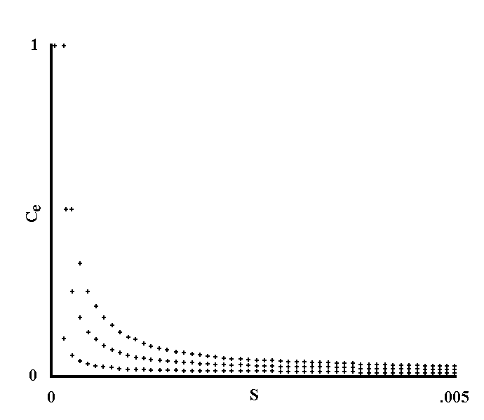
Fig. V 3-1 - Frequenze di equilibrio di un gene di danno S e insorgente con frequenza V (Modello teorico).

C e C’ sono alleli. C comporta il danno S mentre C’ è inattivo. C’ muta in C con frequenza V ad ogni generazione e il contrario accade con frequenza trascurabile.
Con le posizioni formulate abbiamo:

C_{n +1} = C_{n} (1 - S) + C’_{n} V ,
C_{n} (1 - S) + C’_{n} V + C’_{n} - C’_{n} V

= C_{n} (1 - S - V) + V (V-1)
1 - C_{n} S

All’equilibrio, poiché C_{n+1} = C_{n} = C_{e}, dividendo per C_{e} e con i passaggi matematici già annotati per la Fig. II 6-1, otteniamo le due soluzioni:

C_{e} = 1 ; C_{e} = V (V-2)
S

La prima soluzione è applicata se V > S, poiché C_{e} <= 1.
La figura mostra tre curve con valori di V dall’alto verso il basso rispettivamente:

.0001 ; .00005 ; .00001.

Sulle ordinate è il valore di C_{e}.
Sulle ascisse è posto il danno S (0 sull’ascissa 0; .005 sull’estremo destro dell’ascissa; la differenza per ogni intervallo è pari a .005/50 = .0001).

4) Malattie derivanti da alterazioni della nicchia ecologica
L’insieme degli individui di una specie come conseguenza delle pressioni selettive è adattato, nella misura in cui ciò è stato possibile, alla nicchia ecologica - leggi: totalità delle nicchie ecologiche - in cui la specie vive. E’ pacifico che un ulteriore adattamento nel caso in cui si abbia una modifica della nicchia ecologica, non può avvenire immediatamente giacché gli effetti della selezione si evidenziano sulla scala di più generazioni. E’ altresì pacifico che una nuova nicchia ecologica può essere migliore, neutro o peggiore in riferimento all’attitudine di una specie e nei confronti della nicchia ecologica precedente. Se però osserviamo che l’insieme dei rapporti individuo-nicchia ecologica è una struttura altamente ordinata, appellandoci di nuovo a quanto esposto nell’Appendice 5, dovremo aspettarci che una modifica casuale della nicchia ecologica per lo più, diminuendo l’ordine del sistema, alteri l’equilibrio fra specie e nicchia ecologica - leggi: adattamento -, vale a dire che comporti una minore attitudine alla persistenza per gli individui della specie. Minore attitudine vuol dire per definizione un danno o la potenzialità di un danno per gli individui della specie.
Stabilito arbitrariamente un livello soglia, definiremo come malato con origine in alterazioni della nicchia ecologica, quell’individuo con una o più funzioni alterate come conseguenza di una modifica della nicchia ecologica.
E’ da sottolineare che gli individui di una specie non sono identici fra loro - per vari motivi: a) per l’esistenza dei mutanti; b) poiché sono molteplici e diverse le pressioni selettive nelle nicchie ecologiche in cui vive la specie; etc. - e che pertanto una modifica della nicchia ecologica non è un’alterazione necessariamente per tutti gli individui della specie. Si noti inoltre che:
a) Per la definizione data abbiamo dovuto far riferimento all’insieme individuo-nicchia ecologica ed abbiamo assegnato la genesi dell’evento morboso alla nicchia ecologica.
b) Non esiste la nicchia ecologica ideale: noi abbiamo parlato di modifiche della nicchia ecologica nei confronti di una nicchia ecologica precedente per il quale la specie è, nei limiti in cui ciò è stato possibile, adattata.
c) Una lieve modifica della nicchia ecologica comporta lievi variazioni attitudinali e non quindi la malattia, giacché cade al di sotto del livello soglia arbitrariamente scelto. Al contrario la malattia insorge allorché la modifica è notevole e si verifica nel corso di una o poche generazioni (v. Fig. V 4-1).

* * *

La specie umana - e rimandiamo per la documentazione alle innumerevoli pubblicazioni a riguardo - fornisce notevoli esempi di grosse modifiche della nicchia ecologica che hanno avuto, da sole o in concomitanza di altri fattori, come conseguenza l’insorgere di vere e proprie epidemie. Citiamo:
a) Il fumo e il cancro polmonare e le bronchiti croniche;
b) Le diete ipercaloriche e la malattia aterosclerotica e il diabete mellito dell’adulto;
c) Le diete povere di scorie vegetali e la stipsi, le emorroidi, le ragadi e le fistole anali, la diverticolosi del colon e forse il cancro del retto;
d) L’addensarsi della popolazione in grossi agglomerati e le colossali epidemie infettive dell’epoca preindustriale (e quelle meno drammatiche dei tempi odierni);
e) Lo stress della vita urbana e “civilizzata” e le malattie mentali e psicosomatiche;
f) L’assunzione ed il contatto con farmaci, sostante chimiche industriali, etc. e la patologia connessa.
Una osservazione. Curare direttamente l’individuo per le malattie in questione significa trattare le conseguenze e non la causa del problema. Decidere di accettare le alterazioni della nicchia ecologica - invece che correggerle - curando l’individuo soltanto, è una scelta politica e/o personale e/o dettata dalla necessità. Il punto di vista evoluzionistico coincide con quello che si va imponendo negli ultimi decenni - sulla base di dati sperimentali, ecologici, economici, etc. - nell’affermare che il nodo centrale del problema su cui bisogna concentrare gli sforzi è la nicchia ecologica (leggi: prevenzione primaria della malattia).

* * *

Vi è un aspetto da sottolineare per il quale il punto di vista non evoluzionista e quello evoluzionista differiscono sostanzialmente.
Per l’empirista non evoluzionista una modifica della nicchia ecologica deve essere sottoposta al giudizio dell’osservazione per essere considerata dannosa oppure indifferente. Un pregiudizio sulla dannosità è dettato solo dalla prudenza o da precedenti esperienze. Al contrario, l’empirista evoluzionista considera - in base a motivazioni teoriche - che una modifica della nicchia ecologica è come cosa più probabile un’alterazione, fino a che la prova dei fatti non dimostri il contrario. Tale atteggiamento è conservatore, ma non vediamo alcun motivo scientifico per cui debba essere rigettato. Del resto, limitatamente ad alcuni tipi di modifiche della nicchia ecologica - vedi introduzione all’uso di nuovi farmaci -, è per primo l’empirista non evoluzionista a sostenere la correttezza di tale atteggiamento.
Riteniamo razionale, in base ai motivi teorici espressi e con il sostegno di dolorose esperienze passate e presenti, che tale atteggiamento sia esteso a tutti i tipi di modifiche della nicchia ecologica.

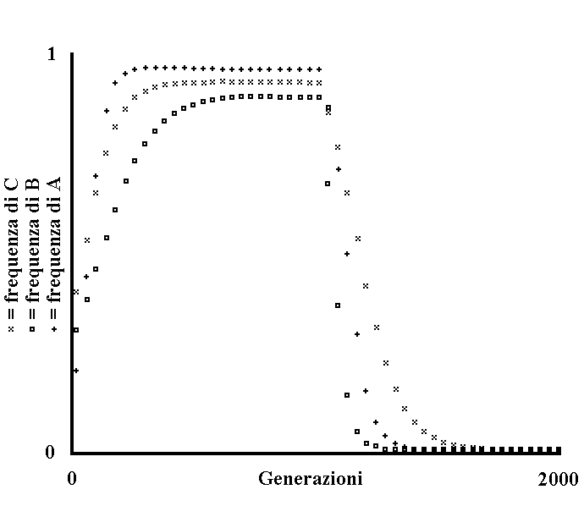
Fig. V 4-1 - Effetti derivanti da un improvviso mutamento della nicchia ecologica (Modello teorico).

Nell’ambito di una specie abbiamo n geni - A, B, ..., Z - che nei confronti dei rispettivi unici alleli - A’, B’, ..., Z’ - presentano vantaggio rispettivamente: S_{a}, S_{b}, ..., S_{z}.
Ponendo che ciascuno di questi geni muti nel suo allele con frequenza U_{x} ad ogni generazione e trascurando per semplicità la retromutazione, la formula iterativa che permette il calcolare la diffusione di uno qualsiasi dei geni suddetti è quella espressa nel modello della Fig. I 2-2:

X_{n+1} = X_{n} (1 + S_{x} - U_{x}) (V-3)
1 + X_{n} S_{x}

Supponendo che alla generazione t, in conseguenza di un’improvvisa modifica della nicchia ecologica i valori dei vantaggi si modifichino rispettivamente in S’_{a}, S’_{b}, ..., S’_{z}, la formula da applicare rimane la stessa, palesemente sostituendo però S_{x} con S’_{x}. La figura è stata ottenuta con le suddette condizioni, con n = 3 ed esprimendo le frequenze di A, B e C rispettivamente con delle croci, dei quadrati e delle x.
Al solito sulle ordinate sono le frequenze e sulle ascisse le generazioni (con valori però da 0 a 2000 e con ogni intervallo che corrisponde a 40 generazioni).
I valori posti sono:

A_{o} = .2 ; S_{a} = .03 ; S’_{a} = -.02 ; B_{o} = .3 ; S_{b} = .01 ;
S’_{b} = -.03 ; C_{o} = .4 ; S_{c} = .015 ; S’_{c} = -.01 ;
U_{a}, U_{b}, U_{c} = .001 ; t = 1000 .

La figura mostra che, variando improvvisamente le pressioni selettive, la specie viene a trovarsi di colpo in una condizione di non equilibrio - almeno per alcuni geni - e per un certo numero di generazioni le frequenze dei geni interessati variano sensibilmente fintantoché non si raggiunge un nuovo equilibrio.
Se i geni ottimali per la nicchia ecologica precedente producono altresì nella nuova nicchia ecologica alterazioni per l’individuo di entità superiore ad una soglia stabilita arbitrariamente, si ha la condizione di malattia derivante da alterazioni della nicchia ecologica come definita nel testo.

5) Malattie derivanti da rapporti con altri viventi
Un vivente può ricavare l’energia che necessita per la propria persistenza o dal mondo inanimato o dalle risorse energetiche di altri viventi. Nel secondo caso tale rapporto fra viventi può comportare un danno per l’organismo a cui sono sottratte risorse energetiche. Tralasciamo i casi in cui tale danno sia inevitabilmente ed univocamente la morte dell’organismo parassitato (casi predatore-preda, erbivoro-erba, etc.). Limitiamo inoltre il discorso agli organismi a cui le energie sono sottratte.
Stabilito arbitrariamente un livello soglia, definiremo come malato con origine in rapporti con altri viventi, quell’organismo danneggiato dalla sottrazione ad opera di altri viventi delle proprie risorse energetiche.
Nel Cap. III si è affrontata nelle sue linee generali tale situazione. Un punto essenziale per il nostro discorso ci sembra debba essere sottolineato. Un parassita che sia ben adattato - non quindi nell’eventualità di brusche modifiche della nicchia ecologica a riguardo - danneggia il meno possibile l’ospite. Abbiamo suggerito che ciò avvenga realmente in misura minimale - in termini evoluzionistici nonostante un primo superficiale esame di molti dati empirici suggerisca il contrario. Rimandiamo al Cap. III, par. 5, per gli argomenti addotti a sostegno di tale affermazione. Ricordiamo inoltre che il concetto di malattia senile su cui ritorneremo nel par. 7, si applica anche alla categoria di eventi definita in questo paragrafo.

6) Malattie derivanti da ‘eccessi della nicchia ecologica’
La nicchia ecologica di una specie può essere anche costituita da eventi dannosi per l’individuo, che:
a) siano rari, vale a dire tali che la pressione selettiva (che è proporzionale al danno e alla frequenza dell’evento) non sia capace di favorire a sufficienza difese efficaci contro siffatti eventi, bilanciando le mutazioni che alterino tali difese. In altri termini una difesa contro tali eventi risulta relativamente superflua e non sussiste o si perde (v. seconda considerazione, Cap. I, par. 2).
e/o:
b) siano tali da richiedere difese che in una specie non sono sviluppabili o perché non è possibile (v. postulato della potenzialità, Cap. I, par. 3), o perché in contrasto con altre più pressanti esigenze evolutive.
Nel verificarsi di uno degli eventi suddetti - che definiremo “eccessi della nicchia ecologica” - l’individuo interessato sarà danneggiato in varia misura.
Stabilito arbitrariamente un livello soglia, definiremo come malato con origine in “eccessi della nicchia ecologica” quell’individuo che venga ad essere danneggiato da un evento come sopra definito.

* * *

Qualche esempio di “eccesso della nicchia ecologica”: l’essere colpiti da un fulmine o travolti da una valanga, una siccità o una carestia eccezionali, il cadere da un’altezza considerevole per un individuo di mole non piccola e che non voli, etc..
L’origine di questa categoria di eventi è nella nicchia ecologica, benché con logica differente da quella delle “malattie derivanti da alterazioni della nicchia ecologica”. Un’unica osservazione.
In una nicchia ecologica notevolmente differente da quella a cui una specie è adattata, e nuova, tale cioè che le pressioni selettive non hanno avuto la possibilità di esplicare un qualsiasi effetto, potremo classificare un evento come “eccesso della nicchia ecologica” con criteri di analogia, non potendo di fatto verificarsi o verificare le condizioni descritte per definire il concetto di eccesso. Ad esempio, per l’uomo classificheremo come eccessi della nicchia ecologica un incidente automobilistico, l’amputazione di una mano per un incidente sul lavoro, una ustione da acido solforico, una lesione da arma da fuoco, etc.

* * *

La definizione di questa categoria di eventi, forse la meno interessante dal punto di vista evoluzionistico, necessita per completare il quadro di tutti quei fenomeni che vogliamo racchiudere sotto l’unico termine di malattia.

7) Malattia e senescenza
La senescenza non è una malattia.
A tale conclusione l’empirista non evoluzionista giunge osservando che è un processo che colpisce indistintamente tutti gli individui. Le analogie e le identità morfologiche e fisiologiche fra malattie e alterazioni senili diventano secondarie di fronte a tale fondamentale osservazione. (Come potrebbe l’empirista non evoluzionista affermare che un processo che colpisca ogni individuo, è malattia se definisce altresì la malattia come una deviazione dalla norma?).
A tale conclusione altresì l’empirista evoluzionista può giungere osservando che la senescenza è un fenomeno che comporta un vantaggio evolutivo - se è vero quanto detto nel Cap. II — e che quindi si distingue sostanzialmente dalle categorie di eventi definite nei paragrafi precedenti. Il fatto che la senescenza sia attributo di tutti gli individui di una specie è per l’empirista evoluzionista conseguenza del vantaggio che essa comporta e non il criterio fondamentale per giudicarla come non-malattia.

* * *

Affermare che la senescenza non è una malattia non significa automaticamente escludere o minimizzare l’importanza che riveste tale fenomeno per il discorso sulle malattie. Vi sono in primo luogo le analogie di estrinsecazione (e dei problemi che ne derivano da un punto di vista medico per la specie umana) fra senescenza e malattie. C’è inoltre il fenomeno - già illustrato nel Cap. II, par. 6 (v. in particolare Fig. II 6-1) e ribadito nel par. 3 di questo capitolo - per cui una malattia quanto più tardi nella vita di un individuo si estrinseca, tanto meno esercita pressione selettiva. Tali malattie, che abbiamo chiamato “malattie senili”, sono un importante sottogruppo in comune fra le malattie con origine in alterazioni del genotipo e le malattie con origine in rapporti con altri viventi.
Diamo ora una esplicita definizione di malattia senile:
E’ una malattia con origine in alterazioni del genotipo o in rapporti con altri viventi, che colpisce parte anche grande, ma mai la totalità, degli individui senescenti di una specie e che trova giustificazione per la sua non minimale frequenza nella sempre minore pressione selettiva che viene esercitata da un’alterazione quanto più tardi nel corso della vita di un individuo si manifesti.
Ribadiamo inoltre che per quanto concerne quel sottogruppo dei senescenti che abbiamo definito “ipersenescenti” in quanto presentano marcate alterazioni fisiologiche e morfologiche, essendo tali individui raramente o mai osservabili in condizioni naturali (v. Cap. II, par. 1), ne deriva:
una malattia che colpisca solo individui ipersenescenti non esercita, o quasi, pressione selettiva e pertanto può anche interessare la totalità degli individui ipersenescenti, di fatto potendo risultare indistinguibile dalle alterazioni del processo senile.

8) Malattie derivanti da più cause. L’epidemia
Non esiste alcuna motivazione teorica per cui si debba escludere la coesistenza nella genesi di uno stesso fenomeno morboso di due o più degli eventi espressi nei precedenti paragrafi. Parimenti l’osservazione della patologia umana, e animale, ci mostra che le categorie descritte sono da valutarsi come astrazioni e idealizzazioni di una realtà in cui l’intreccio di più fattori è abituale. Accenniamo, come esempio di tale affermazione, alle epidemie di peste o vaiolo dei secoli passati. Come condizione indispensabile delle singole epidemie c’è lo specifica parassita implicato. Come fattori che scatenano l’epidemia ci sono l’addensarsi della popolazione in centri urbani, non risolti problemi di allontanamento e trattamento dei rifiuti organici, etc., tutti eventi da annoverare entro la categoria “grosse e fondamentali modifiche della nicchia ecologica umana”. A complicare le cose vi sono le differenze individuali, e genetiche e da senilità e da malattie senili, nella capacità di resistere all’infezione. E ancora è da considerare che il parassita, il quale non è un’entità geneticamente statica ed immutabile, può tendere ad aumentare la sua aggressività nei passaggi seriali da un ospite all’altro (v. Gladstone, G. P., in Florey, 1970).

* * *

Il concetto di epidemia ci spinge a considerare un aspetto per il quale il punto di vista non evoluzionista e quello evoluzionista sono differenti. Definendo l’epidemia come un evento morboso, infettivo o no che sia, con “alta” incidenza, per l’empirista non evoluzionista l’epidemia - senza che sia fornita altra indicazione - differisce da una malattia a “bassa” incidenza unicamente, e per definizione, per la frequenza. All’osservazione tocca poi definire ogni altro aspetto.
L’empirista evoluzionista prima dell’osservazione può dire forse una sola cosa in più, ma dalle sottili implicazioni:
Definendo l’epidemia come un evento morboso ad alta incidenza e fatta esclusione delle malattie senili, in una nicchia ecologica cui la specie sia, per quanto è stato possibile, adattata, le epidemie sono un evento infrequente.
Difatti gli agenti dannosi mettono in opera meccanismi selettivi che come effetto tendono a rendere minimo il numero di individui danneggiati. Tale minimo sarà assai piccolo per gli agenti dannosi inanimati mentre per i parassiti è da intendersi meno piccolo, e come numero di individui coinvolti e come livello soglia per quanto detto nel Cap. III, par. 1 e 2. Una epidemia potrà altresì sussistere o se la nicchia ecologica si modifica bruscamente (ad es., un nuovo modus vivendi, un parassita mutante più virulento, etc.), o se si sopprime per molte generazioni la selezione per un gene dannoso.
Il fenomeno epidemia si configura per l’empirista evoluzionista come la marcata rottura dell’equilibrio dell’insieme specie-nicchia ecologica: un evento quindi distinguibile qualitativamente oltre che quantitativamente dalla “non-epidemia”. Ciò stimola - e crediamo sia uno stimolo da non sottovalutare - ad una comprensione e ad un intervento attivo maggiori nei confronti dell’evento epidemia che appare per la specie umana non più come un qualcosa di conseguente unicamente a fattori aleatori, bensì come il frutto di ben definibili “comportamenti” - in senso lato - che possono essere modificabili, se c’è la volontà di farlo.
Ad esempio, le attuali alte incidenze di molte malattie nella specie umana (aterosclerosi, diabete mellito, stipsi, malattie mentali, difetti della vista, etc.) sono da un punto di vista evoluzionistico una anomalia di colossali dimensioni da imputare, prima ancora di conoscere le cause particolari di ogni malattia, all’uomo e non alla natura. Riteniamo che molti dati empirici diano conferma a tale affermazione.
In definitiva ci sembra che l’evoluzionistica implichi una concezione dell’epidemiologia più critica, più dinamica e più attiva nel senso della prevenzione.

9) Definizione evoluzionistica di ‘malattia’
Per il patologo non evoluzionista la malattia è una deviazione dalla norma, laddove la norma è un’entità statisticamente e arbitrariamente definita sulla base dell’esperienza contingente. Il patologo non evoluzionista studia le cause di tali deviazioni dalla norma ma - ci permettiamo di formulare - tende a concepire tale norma come un qualcosa di statico ed immutabile e le cause di malattia come un qualcosa di esterno che altera un “modello”. La realtà dell’evoluzione ci insegna che il “modello” non è affatto immutabile e che inoltre la “normalità” in qualunque modo la si voglia - arbitrariamente - definire, non ha senso se non in riferimento ad una nicchia ecologica. Dal punto di vista evoluzionistico non esiste un modello attaccato e danneggiato da cause di malattia: “cause” e “modello” costituiscono parte integrante del processo evolutivo. Non ci sembra possibile concepire il processo evolutivo a prescindere dalle realtà:
a) dell’infedeltà della trasmissione dell’informazione genetica;
b) dell’adattamento della specie alla nicchia ecologica;
c) dei rapporti fra viventi;
d) dell’impossibilità di adattarsi a qualsiasi evento.

Suggeriamo la seguente definizione evoluzionistica del concetto di malattia:
Facendo riferimento per la norma alla nicchia ecologica a cui una specie X è adattata, la malattia è uno stato di deviazione, in senso peggiorativo, dalla norma di una o più funzioni di un individuo appartenente alla specie X, che si verifica in condizioni in cui l’insieme individuo-nicchia ecologica si allontana dallo stato ideale di perfetto adattamento.
Si noti che la differenza sostanziale di una tale definizione nei confronti della definizione non evoluzionista di malattia è il riferimento alla nicchia ecologica e più precisamente ad una nicchia ecologica che può essere benissimo differente da quella contingente in cui vive l’individuo.
Del resto anche per l’empirista non evoluzionista se una modifica della nicchia ecologica provoca alterazione in gran parte o tutti gli individui di una popolazione, è intuitivo che sia più giusto riferirsi ad una nicchia ecologica differente in cui la modifica non è presente per definire la “normalità” e la deviazione dalla norma. La definizione evoluzionistica fornisce un inquadramento teorico e una giustificazione a tale procedimento intuitivo.

10) Conclusioni. L’eugenica
Considerare la specie e la sua patologia in maniera avulsa dalla sua nicchia ecologica è erroneo e fuorviante poiché la specie è in funzione della nicchia ecologica. Questo primo punto è stato già sottolineato e vogliamo ora solo ribadirne l’importanza. Come secondo punto vogliamo sottolineare il discorso dell’instabilità del “modello” e quello connesso dell’eugenica.
E’ pacifico che la specie non è qualcosa di immutabile e che gli eventi in cui è implicata, comportando mutamenti della nicchia ecologica, sono di per sé fonte di modifiche delle pressioni selettive a cui la specie è sottoposta. E’ d’altra parte da valutare con l’osservazione per ogni singolo evento l’entità - leggi: che può anche essere nulla - di tali modifiche. Ciò premesso, è da domandarsi in che grado, in qual modo e con quale rapidità la specie umana stia modificando sé stessa come conseguenza delle modifiche della propria nicchia ecologica. Senza l’osservazione non è possibile rispondere a tali domande. Ma vi è un aspetto che sulla base di dati empirici vorremmo sottolineare.
E’ comune fra chi parla di eugenica fare riferimento a malattie di rara frequenza ed affermare che pratiche eugeniche avrebbero un’efficacia ed un’utilità limitata, sostenendo inoltre che in ogni caso il problema eugenico incomincerà ad assumere importanza solo fra parecchie generazioni. Forse questo è un atteggiamento grossolanamente inesatto. Se è vero che il numero di geni trasmessi è grande, dovremo parimenti attenderci che sia un numero relativamente grande la somma di tutte le mutazioni dannose che insorgono ad ogni generazione - non risparmiando alcuna parte del genoma - e che in condizioni naturali sono osteggiate dalla selezione. Le curve di mortalità dell’uomo in epoca pre-medica (v. Fig. V 10-1), ci mostrano una marcata caduta (dell’ordine del 35-40%) nel primo periodo della vita, che fa sospettare l’eliminazione di una quota non minimale di individui con qualche difetto genetico ad ogni generazione. Le curve di mortalità dei paesi industrializzati ci mostrano altresì che tale caduta è attualmente di molto ridotta (ed è una delle più grosse conquiste della medicina moderna). Il semplice esame delle curve non ci dice in che misura individui geneticamente difettosi siano preservati né il tipo di tali difetti. Suggeriamo però che: a) la quota interessata non sia minimale; b) la maggior parte dei difetti genetici sia non classificata alla luce delle attuali conoscenze; c) nessuna funzione sia risparmiata (tenuto conto, s’intende, che molte mutazioni sono letali). Ciò implicherebbe che l’eugenica non è un problema di generazioni di un lontano futuro e per malattie rare e eccezionali, bensì un problema di generazioni vicine e che riguarda la globalità del “modello” umano.

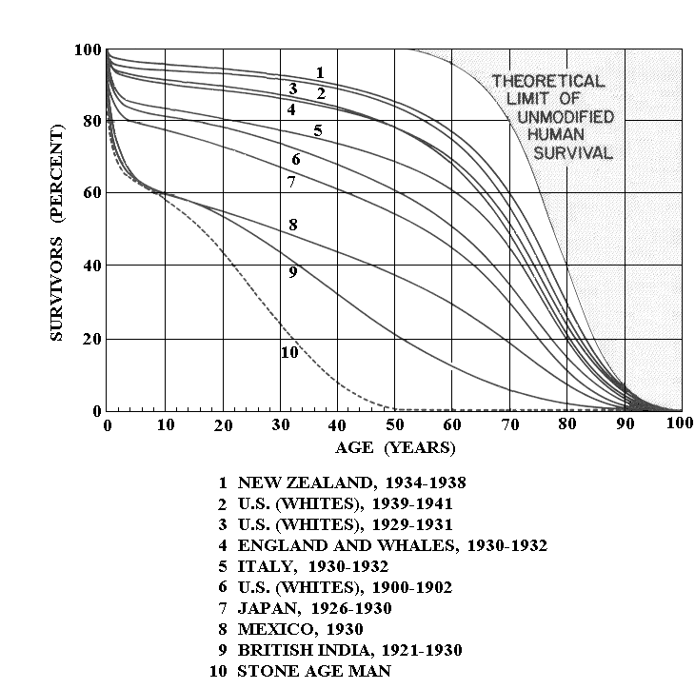
Fig. V 10-1 - Mortalità del primo periodo della vita nella specie umana. Fonte: Comfort, A., 1979, p. 6.

La figura mostra (curve 8 e 9) che circa il 37% della popolazione muore prima dei 6 anni nelle condizioni che forse più si avvicinano a quelle originarie.
La decima curva è ipotetica.
BIBLIOGRAFIA
1) Advisory committee to the surgeon general report: Smoking and health. U.S. Publ. Health Service, Publ. No. 1103 (1964).
2) Amos, B.D., Genetic and antigenetic aspects of human histocompatibility systems. Adv. Imm. 10, 251-297 (1969).
3) ANDERSON, D.O., FERRIS, B.G., Air pollution levels and chronic respiratory disease. Archs. Environ. Hlth, 10, 307-311 (1965).
4) ARBOR, A., Genetic selection in man. W.J. Schull (ed.), Mich. (1963).
5) BAUNGARTNER, D., Gerontologia, UTET (1971).
6) BJORKSTEIN, J., Crosslinkage and the aging process. In Theoretical aspects of aging, ed. Rockstein, M., pp. 43-59, New York: Academic Press (1974).
7) BODMER, W., CAVALLI-SFORZA, L.L., Genetics, evolution and man. San Francisco, W.H. Freeman and Company (1976).
8) BOURNE, G.H., Lipofuscin. Prog. Brain Res., 40, 187-201 (1973).
9) BROCKLEHURST, J.C., Textbook of geriatric medicine and gerontology. Livingstone (1978).
10) CALEB, E.F., HAYFLICK, L., Handbook of the biology of aging. Van Nostrand Reinhold Company (1977).
11) CLARKE, B., Le cause della diversità biologica. In Le Scienze (Dicembre 1975).
12) COMFORT, A., a) Longevità; b) Senescenza; in Encicl. Galileo, SADEA, Firenze (1966).
13) COMFORT, A., The biology of senescence. Livingstone (1979).
14) CURTIS, H.J., Genetic factors in aging. Adv. Genet. 16, 305-324 (1971).
15) DARWIN, C., On the origin of species by means of natural selection or the preservation of favoured races in the struggle for life (1859).
16) DAWKINS, R., The selfish gene. Oxford Univ. Press (1976).
17) DEMOPOULOS, H.B., The basis of free radical pathology. Fedn. Proc. Fedn. Am. Socs. Exp. Biol. 32, 1859-1861 (1973).
18) DOBZHANSKY, T., Genetics and the origin of species (1951).
19) DOBZHANSKY, T., Genetics of the evolution process. New York (1970).
20) EPSTEIN, F.H., Epidemiologic aspects of atherosclerosis. Atherosclerosis, 14, 1-11 (1971).
21) FAVILIA, Trattato di patologia generale. In part.: Cap. XXV di Prodi G., ed. Ambrosiana, Milano (1968).
22) FLOREY, L., Patologia generale. In part.: Cap. 27 di Gladstone, G.P., Piccin (1970).
23) GAUBATZ, J., PRASHAD, N., CUTLER, R.G., Ribosomal RNA gene dosage as a function of tissue and age for mouse and human. Biochim. Biophys. Acta, 418, 358-376 (1976).
24) GERSHON, D., GERSHON, H., An evaluation of the ‘error catastrophe’ theory of aging in the light of recent experimental results. Gerontology, 22, 212-219 (1976).
25) GOLDSTEIN, S., SROTLAND, D., CORDEIRO, R.A.J., Decreased proteolysis and increased amino acid efflux in aging human fibroblasts. Mech. Ageing Develop., 5, 221-233 (1976).
26) GOLDSTEIN, S., The biology of aging. New Engl. J. Med. 285, 1120-1129 (1971).
27) GUSSECK, D.J., Endocrine mechanisms and aging. Adv. Geront. Res., 4, 105-166 (1972).
28) HAIGH, J., MAYNARD SMITH, J., Can there be more predators than prey? In Theor. Popul. Biol., III, 290 (1972).
29) HAYFLICK, L., MOORHEAD, P.S., The serial cultivation of human diploid cell strains. Exp. Cell. Res., 25, 585-621 (1961).
30) HAYFLICK, L., Senescence and cultured cells in Perspectives in experimental gerontology: A festschrift for doctor F. Verzàr, Charles C. Thomas (1966).
31) HAYFLICK, L., The limited in vitro life-time of human diploid cell strains. Exp. Cell. Res., 37, 614-636 (1965).
32) HALDANE, J.B.S., The causes of evolution. Longmans, Green, London (1932). Ristampato da: Cornell University Press, Ithaca, N.Y. (1966).
33) HAMILTON, W.D., Altruism and related phenomena, mainly in social insects. Ann. Rev. Ecol. Syst., 3, 193-232 (1972).
34) HAMILTON, W.D., Selection of selfish and altruistic behavior in some extreme models. In Eisenberg, J.F., Dillon, W.S., Man and beast: comparative social behavior, pp. 57-91 (1971).
35) HAMILTON, W.D., Selfish and spiteful behaviour in an evolutionary model. Nature, London, 228 (5277): 1218-1220 (1970).
36) HAMILTON W.D., The genetical theory of social behaviour. J. Theor. Biol., 7 (I): 1-52 (1964).
37) HAMILTON, W.D., The moulding of senescence by natural selection. J. Theor. Biol., 12 (I): 12-45 (1966).
38) HARRIS, H., Enzyme polymorphism in man. Proc. Roy. Soc., B CLXIV, 298 (1966).
39) HART, R.W., SETLOW, R.B., Correlation between deoxyribonucleic acid excision repair and life-span in a number of mammalian species. Proc. Nat. Acad. Sci. USA 71, 2169-2171 (1974).
40) HORNE, M.T., Coevolution of Escherichia coli and bacteriophages in chemostat culture. Science, CLXVIII, 992 (1970).
41) JACOB, F., La logique du vivant, Parigi, (1970).
42) JAWETZ, E., MELNICK, J.L., ADELBERG, R.A., Microbiologia medica. Ed. Piccin (1971).
43) KANUNGO, M.S., Biochemistry of aging, London, Academic Press (1980).
44) LA PLAGA, R., Principi di microbiologia medica. Bologna (1971).
45) LEIGH, E., The ecological role of Volterra’s equations, in: Gerstenhaber M. (ed.), Some mathematical problems of biology, Providence (1968).
46) LERNER, J.M., Heredity, evolution and society, San Francisco (1968), ed. it.: EST (Mondadori, 1972).
47) LEWONTIN, R.C., Evolution and the theory of games. J. Theor. Biol., I, 382 (1961).
48) LEWONTIN, R.C., The genetic basis of evolutionary change. Columbia Univ. Press (1974).
49) MACARTHUR, R.H., Some generalized theorems of natural selection. Proceeding of the national academy of sciences, USA, 48 (II): 1893-1897 (1962).
50) MACARTHUR, R.H., WILSON, E.O., The theory of island biogeography. Princeton Univ. Press, Princeton, N.J. (1967).
51) MAYNARD SMITH, J., Group selection and kin selection. Nature, London, 201 (4924): 1145-1147 (1964).
52) MAYNARD SMITH, J., L’ecologia e i suoi modelli. EST (1975).
53) MAYNARD SMITH, J., PRICE, G.R., The logic of animal conflict. Nature, London, 246 (5427): 15-18 (1973).
54) MAYNARD SMITH, J., SLATKIN, M., The stability of predator-prey systems. In: Ecology, LIV, 384 (1973).
55) MAYR, E., L’evoluzione delle specie animali. Torino (1970).
56) MAY, R.M., Stability in model ecosystems. Proc. Ecol. Soc. Aust., VI, 18 (1971).
57) MAY, R.M., Stability in multispecies community models. Bull. Math. Biophys., XII, 59 (1971).
58) MEDAWAR, P.B., CIBA Found. Colloquia on ageing, Vol. I, ed. Churchill (1955).
59) MEDAWAR, P.B., The uniqueness of the individual. Methuen, London (1957).
60) MEDVEDEV, ZH. A., Repetition of molecular-genetic information as a possible factor in evolutionary changes of life-span. Exp. Geront. 7, 227-238 (1972).
61) MERTZ, D.B., Senescent decline in flour beetle strains selected for early adult fitness. Physiol. Zool. 48, 1-23 (1975).
62) MONOD, J., Il Caso e la Necessità, Mondadori, Milano (1970).
63) MOURANT, A.E., KOPEC, A.C., DOMANIEWSKA-SOBCZAK, K., Distribution of the human blood groups and other polymorphisms, Oxford (1976).
64) MURRAY, J.J., Genetic diversity and natural selection. Hafner Press (1972).
65) OMODEO, P., Storia naturale ed evoluzione. Ed. Le Scienze (1979).
66) PADOA, E., Evoluzione, in Encicl. Galileo, SADEA, Firenze (1966).
67) PIELOU, E.C., An introduction to mathematical ecology, New York (1969).
68) PIMENTEL, D., AL-HAFIDH, R., Ecological control of a parasite population by genetic evolution in a parasite-host system. Ann. Ent. Soc. Am., LVIII, I (1965).
69) Polymorphism and natural selection in blood groups. Proceedings of the conference on Genetic polymorphism and geographic variations in disease, New York (1961).
70) PRICE, J., Human polymorphism. J. Med. Genetics, IV, 44 (1967).
71) RACE, R.R., SANGER, R., Blood groups in man. Oxford, Blackwell (1975).
72) RALPH, A.R., BARRY, D.K., Markers of biological individuality. In Scientific American (June 1972).
73) RICHARDS, P.W., La foresta pluviale tropicale. In Le Scienze (Dicembre 1973).
74) RYAN, J.M., DUDA, G., CRISTOFALO, V.J., Error accumulation and aging in human diploid cells. J. Geront., 29, 616-621 (1974).
75) ROBERTSON, W.B., The geographic pathology of atherosclerosis. In Modern trends in pathology, 2, p. 176, ed. Crawford J., London, Butterworth (1967).
76) ROTHSTEIN, M., Aging and the alteration of enzymes: a review. Mech. of Ageing Develop., 4, 325-338 (1975).
77) SANTONI, A., Oculistica per medici e studenti (1968).
78) SHEPPARD, P.M., Natural selection and heredity. Hutchinson Univ. Press (1975).
79) SIMPSON, G.G., The major features of evolution (1953).
80) SRB, A.M., OWEN, R.D., EDGAR, R.S., Genetica generale. UTET (1965).
81) STREHLER, B.L., HIRSCH, G., GUSSECK, D., JOHNSON, R., BICK, M., Codon restriction theory of aging and development. J. Theor. Biol., 33, 429-474 (1971).
82) TREMONTI TERIGI, A., Longevità e vitalità. Ed. Patron (1967).
83) TRIVERS, R.L., Haplodiploidy and the evolution of the social insects. Science (1975).
84) TRIVERS, R.L., Parental investment and sexual selection. In Sexual selection and the descent of man, Campbell B. ed., 1871-1971, pp. 136-179 (1972).
85) TRIVERS, R.L., The evolution of reciprocal altruism. Quarterly review of biology, 46 (4): 35-57 (1971).
86) VOLTERRA, V., Variazione e fluttuazioni del numero di individui in specie animali conviventi, in Mem. Accad. Nazionale Lincei (ser. 6), II, 31 (1926).
87) WALFORD, R.L., Immunologic theory of aging: current status. Fedn. Proc. Fedn. Am. Socs. Exp. Biol., 33, 2020-2027 (1974).
88) WEST, K.M., KALB FLEISCH, J.M., Diabetes. 19, 656-663 (1970).
89) WILLIAMS, G.C., Pleiotropy, natural selection and the evolution of senescence. In Strehler, B.L. (ed.): The biology of aging, pp. 332-337, Washington, D.C., American Institute of Biological Sciences (1960).
90) WILLIAMSON, M.H., The analysis of biological populations, Londra (1972).
91) WILSON, D.L., The programmed theory of aging. In: Rockstein, M., Sussman, M.L. & Cheskj, J. (eds.), Theoretical aspects of aging, pp. 11-21, New York, Academic Press (1974).
92) WILSON, E.O., Group selection and its significance for ecology. Bioscience, 23 (II): 631-638 (1973).
93) WILSON, E.O., Introduzione alla biologia delle popolazioni. Ed. Piccin, Padova (1974).
94) WILSON, E.O., Sociobiology: the new synthesis. Harvard University Press (1975).
95) WILSON, E.O., The insect societies. Belknap Press of Harvard University Press, Cambridge (1971).
96) WRIGHT, S., Fisiologia applicata (1967).
Appendice 1)

Brano da Scientific American, June 1972 - Markers of biological individuality - di Reisfeld, A. R. e Kahan, D. B., pag. 36.

One puzzling observation is that cells from individuals never previously exposed to foreign markers in grafts often act as if they had encountered the markers before. H. Scherwood Lawrence of the New York University School of Medicine has suggested that such individuals may have encountered the markers, or close copies of them, in molecules carried by bacteria or viruses. This idea is supported by the fact that grafts, like intracellular bacterial or viral parasites, are destroyed by a cellular immunological mechanism. It seems entirely possible that each person is characterized not only by his innate individuality markers but also by an entire menagerie of infectious agents to which he has been exposed and whose markers he carries around through his life. This suggest in turn that a person’s own markers may either help to protect him from certain disease processes or increase his susceptibility to them. In other words, in order to attack a cell successfully a bacterium or a virus might have to play a molecular game of wits with the immune potentials of the host that stand in its way. The hypothesis is supported by the observation that certain anti-HL-A antibodies that block leukocyte locus A marker sites also interfere with the infectivity of viral agents, thus suggesting that the agent shares the determinants. There is evidence that various diseases are associated with leukocyte locus A factors, indicating that individuality markers are indeed related to the inception, development and pathogenic reaction to disease. On the other hand, the host’s life might be prolonged if he were fortunate enough to harbour a parasite that supplied markers he lacked. For example, it has been reported that leukemia and Burkitt’s lymphoma have regressed after a patient had contracted measles.

Appendice 2)

Brano da: Eredità Evoluzione Società - Lerner, J. M, EST (1972), pag. 237.

Si è anche suggerito un legame tra la distribuzione geografica dei geni AB0 e la precedente storia epidemiologica delle varie zone. Dove la peste era un tempo comune, sembra esservi una carenza relativa di individui 0, mentre le zone note per aver avuto serie epidemie di vaiolo mostrano una deficienza simile di persone appartenenti al gruppo A. Secondo una possibile spiegazione, che non è affatto accettata da tutti gli immunologi, in questi casi gli agenti causali della malattia (il batterio Pasteurella pestis per la peste e il virus Variola per il vaiolo) hanno proprietà immunologiche simili agli antigeni dei rispettivi gruppi sanguigni. Gli individui 0, che hanno l’una malattia, e gli individui A, che hanno l’altra, non sono capaci di riconoscere l’agente infettivo come antigene estraneo o di produrre sufficienti anticorpi per combatterlo. Uno studio effettuato in India ha permesso di confermare questa spiegazione per una delle due malattie: la gravità del vaiolo è risultata più elevata in pazienti che portano l’allele per il gruppo A che non in quelli che ne sono privi.

Appendice 3)

Estratto da Le Scienze (Dicembre 1975, n. 88) - Le cause della diversità biologica di Bryan Clarke.

L’articolo è una rassegna sull’argomento del polimorfismo genetico nell’ambito di una specie. Dopo aver esaminato le prove di un’ampia diffusione del fenomeno in tutte le specie, l’A. ricorda che sono prevalenti fra i genetisti due modi per spiegare in linea generale il fenomeno. Il primo, “neutralista”, secondo il quale la variabilità osservata è spiegabile in termini di alleli che, almeno nella massima parte dei casi, non influiscono né sulla sopravvivenza né sulla capacità riproduttiva degli individui che ne sono portatori. Tale punto di vista è particolarmente ben accetto ai genetisti con impostazione “matematica”, la quale permetterebbe di spiegare in termini “non selettivi” la persistenza della variabilità. Il secondo modo di interpretazione è invece quello “selezionista” secondo cui la diversità si è sviluppata perché la selezione naturale l’ha favorita. Secondo tale teoria i geni polimorfici influiscono sulla sopravvivenza e la capacità riproduttiva degli individui portatori e molteplici e discordanti pressioni selettive mantengono attivamente la diversità genetica. L’A. quindi ricorda vari esempi a sostegno sperimentale della teoria “evoluzionista” affermando fra l’altro:
- Gli individui di Gruppo 0 sono, a quanto sembra, più predisposti degli altri a contrarre la forma A₂ dell’influenza, la cosiddetta Asiatica. Gli antigeni di istocompatibilità sono associati a differenti predisposizioni verso altre malattie, tra cui la rosolia, la sclerosi multipla, e forme allergiche come l’asma bronchiale. -
Infine l’A. conclude dicendo:
- Gli argomenti a favore dell’interpretazione neutralista classica della variabilità sono oggi molto deboli. E’ stato dimostrato che la maggior parte delle popolazioni naturali di piante o animali è geneticamente eterogenea. Inoltre, molti elementi stanno ad indicare che la differenza di forme esiste perché la selezione naturale la favorisce, cioè perché le varianti influenzano di per sé la sopravvivenza e la capacità riproduttiva degli individui che ne sono portatori. -

Appendice 4)

Metodica usata per i modelli matematici

A) Sul concetto di “modello”.
Riportiamo a riguardo un brano di J. Maynard Smith (1975), con l’unica avvertenza di voler intendere il termine “ecologia”, e derivati, come sostituiti con quelli più generali di “biologia” e derivati:
- ... ogni ricercatore che svolge il suo lavoro direttamente sulla natura sa quanto complessi siano i fenomeni che studia e giustificato è, perciò, il suo timore che, trascurando qualche particolare essenziale, gli possa sfuggire la comprensione dei fenomeni nella loro interezza. Nell’esaminare, poi, un modello matematico, egli trova effettivamente che molti aspetti di cui gli è nota l’importanza ne rimangono esclusi. Nelle classiche equazioni di Volterra sul sistema predatore-preda, ad esempio, non si tiene conto né della struttura d’età nelle popolazioni dei predatori e delle prede, né della loro distribuzione nello spazio, né dei nascondigli di cui la preda può disporre. A questo punto, l’ecologo che studia gli ecosistemi in situ si chiederà come possa un modello matematico del genere aiutarlo nella comprensione della situazione reale.
La domanda merita una risposta non superficiale. A tale scopo, comincerò a dire qualcosa sulla funzione della teoria matematica in un ramo della scienza totalmente diverso. La mia prima laurea è stata in ingegneria, non in biologia, e per sei anni dopo la laurea ho lavorato in uno studio di progetti aeronautici. Non è che progettare un aeroplano sia difficile come avere a che fare con un ecosistema, ma è comunque abbastanza complicato. Non basta tener conto delle leggi dell’aerodinamica; bisogna avere ben presente l’economia del trasporto aereo, la dislocazione dei campi di aviazione, il livello tecnologico dei materiali di costruzione, la psicologia dei piloti e dei passeggeri e molte altre cose ancora. Eppure parte essenziale della preparazione di un ingegnere aeronautico si svolge nell’ambito della meccanica classica e ha a che vedere con oggetti inesistenti, come giunti assolutamente privi di attrito o sfere perfettamente elastiche. Fatto ancora più sorprendente, gran parte dei calcoli svolti nell’effettivo progetto di un aereo si basano su presupposti palesemente falsi, come, ad esempio, l’incomprimibilità dell’aria. Ciò che un ingegnere deve imparare è combinare i risultati di calcoli matematici sufficientemente astratti con una certa misura di buon senso pratico; credo che gli ecologi dovranno imparare a fare lo stesso.
Naturalmente, dal semplice fatto che i modelli matematici sono utili in ingegneria non segue che essi lo siano anche per l’ecologia. Sta a noi, che ci occupiamo di ecomatematica, dimostrare che i nostri modelli servono davvero a qualcosa. Ciò che l’analogia col lavoro dell’ingegnere dimostra è, invece, che per riuscire utile un modello matematico non deve includere tutti gli aspetti importanti della situazione reale. Vorrei però andare oltre e dire che un modello matematico che include troppi particolari si rivelerebbe alla fine inutile, poiché sarebbe impossibile capirlo o analizzarlo. Al contrario, si deve procedere come i ricercatori sperimentali: partire da un modello molto semplice per poi introdurvi un fattore di complessità per volta; in tal modo sarà possibile farsi un’idea di quali particolari effetti sul comportamento del sistema siano prodotti da determinati fattori di complessità. -

Solo con la verifica nell’osservazione naturale e nell’esperimento è possibile giudicare se un modello è troppo semplicistico e fuorviante, o al contrario ben sfrondato di quanto non necessario ai fini di quel che si vuole ricercare.
Un esempio di macroscopica semplificazione adottata nei modelli del presente lavoro è quella sottolineata, e difesa, nel Cap. I, par. 3. Tale ed altre semplificazioni sono state valutate nello spirito di quanto ora riportato nel brano di Maynard Smith e non nel senso della ricerca di costruzioni artificiose e irreali.

B) Impostazione matematica.
Consideriamo un’equazione che esprima l’accrescimento costante di una popolazione:

dN = N_{t} r (A-1)
dt

dove N_{t} indica il numero di individui al tempo t ed r il coefficiente di accrescimento.
La soluzione di questa equazione differenziale è:

N_{t} = N_{o} e^{t r} (A-2)

Ricordando la definizione di “generazione” formulata nella Fig. I 2-1 e ponendo 1 generazione = 1 unità di tempo, potremmo esprimere l’equazione di accrescimento di una popolazione nel seguente modo:

N_{t+1} = N_{t} (1 + r) (A-3)

La soluzione di questa equazione iterativa (o ricorsiva) è:

N_{t} = N_{o} (1 + r)^{t} (A-4)

Questa seconda equazione differisce dalla prima in quanto il coefficiente di accrescimento è applicato una sola volta ad ogni generazione mentre nella prima è applicato ad ogni frazione infinitesima di tempo anche sulla quota di accrescimento. Abbiamo:

N_{o} (1 + r)^{t} < N_{o} e^{t r} (A-5)

ma la diseguaglianza è tanto più piccola quanto minore è il coefficiente r di accrescimento. Il ragionamento e l’osservazione naturale ci indicano che l’equazione differenziale descrive con più fedeltà l’accrescimento di una popolazione e che l’equazione iterativa è solo un’approssimazione per difetto, con errore piccolo peraltro se il tempo considerato e il coefficiente di accrescimento sono entrambi limitati.
Fatta questa premessa, consideriamo ora un gene che presenti un vantaggio S. Nella Fig. I 2-1, trascurando il denominatore, abbiamo definito il vantaggio S mediante la seguente equazione:

C_{n+1} = C_{n} (1 + S) (Definizione iterativa) (A-6)

Volendo impiegare equazioni differenziali avremmo potuto così definire S:

dC = C_{t} S (Definizione differenziale) (A-7)
dt

Nel confrontare questi due possibili differenti modi di definizione, osserviamo innanzitutto che sono ambedue arbitrarie semplificazioni. Vale a dire che il problema non è quindi stabilire quale delle due definizioni è quella ‘vera’ bensì indagare quale sia a) fedelmente descrittiva; b) agevole da trattare matematicamente; c) facilmente estensibile per considerare altri fattori quali U, V, etc.: d) utile per evidenziare i fenomeni in studio; etc.
Le equazioni differenziali sono quelle abitualmente usate in biologia: una volta risolte presentano il vantaggio che si può disegnare una curva estesa per un tempo illimitato con un numero di calcoli limitato e pari al numero di punti che si vuole esprimere. Lo svantaggio è che le equazioni differenziali, specialmente se vi sono denominatori e se si tratta di sistemi di equazioni, possono essere di difficoltosa o impossibile risoluzione.
Le equazioni iterative altresì debbono essere usate tante volte per quante generazioni si vuole estendere il calcolo e ciò comporta un notevole aumento della quantità di calcoli necessari. Un primo vantaggio è che le equazioni iterative non debbono essere risolte per poter essere applicate e ciò evita difficoltose ricerche di soluzioni, indispensabili invece per le equazioni differenziali. Lo svantaggio derivante dalla ripetitività dei calcoli diventa secondario con l’uso di un computer, cosa del resto inevitabile e assai facilitante.
Un ulteriore aspetto positivo è stato decisivo per la scelta di utilizzare in questo lavoro le definizioni iterative. Un concetto cardine del lavoro è che la velocità di diffusione di un gene nell’ambito della specie è inversamente proporzionale alla VM (v. Fig. II 2-1). Questo concetto utilizzando equazioni iterative risulta immediato, senza l’ausilio di alcun artifizio. Al contrario, volendo utilizzare equazioni differenziali avremmo dovuto adoperare degli artifizi, i quali a loro volta avrebbero dovuto essere giustificati utilizzando equazioni iterative!
Come ultima notazione, la possibile obiezione che le equazioni iterative forniscono risultati quantitativamente inferiori ad analoghe equazioni differenziali, ci sembra irrilevante poiché la differenza è solo quantitativa e al momento della verifica empirica opportune modifiche della determinazione del valore di S (o di U o di V o di altro parametro) renderebbero nulla la differenza quantitativa.

C) Apparecchiature e software
Il computer impiegato è un APPLE II Europlus con relativo monitor e DISK II DRIVER da 5 pollici. La stampante è un’EPSON MX-80 F/T con modifica hardware per la stampa di grafici. I programmi sono in APPLESOFT BASIC. Il programma di gestione del DISK DRIVER è il DOS 3.3. Per le informazioni relative al software rimandiamo ai manuali della APPLE COMPUTER Inc.
I programmi usati (vedi listati nel paragrafo D) hanno una “PARTE COMUNE” (da rigo 1200 in poi) e una parte variabile da figura a figura (da rigo 1 a rigo 1190). Ogni programma è denominato nello stesso modo della figura a cui si riferisce.
Per alcune figure che utilizzano un programma in comune con altre figure, sono state poste opportune indicazioni.

D) Listato dei programmi

] LOAD PARTE COMUNE
] LIST
1200 GET Q$ : PRINT : IF Q$ < > "1" THEN 1000
1210 CALL 27648 : CALL 28115 : GOTO 1000
1200 HGR : POKE –16302,0 : HCOLOR = 3 : HPLOT 0,1 TO 0,191 TO 279,191 : HPLOT 1,1 TO 1,190 TO 279,190 : RETURN
1500 N = 1
1510 Y = 188.5 - YN * 186 : X = XN * W + 3.5 : DRAW N AT X, Y : RETURN
1580 B$ = "E CURVE" : C$ = "LA CURVA "
1590 GOSUB 1600 : GOSUB 1650 : GOSUB 1680 : GOSUB 1900 : GOTO 1300
1600 SCALE = 1 : ROT= 0 : IF PEEK (27646) = 10 AND PEEK(27647) = 10 THEN 1630
1610 PRINT CHR$(4)"BLOADPROMX-82" : POKE 968,2 : POKE 969,1 : POKE 27646,10 : POKE 27647,10
1620 FOR K = 27621 TO 27645 : READ D : POKE K,D : NEXT : POKE 232,229 : POKE 233,107
1630 TEXT : HOME : GOSUB 10 : PRINT : PRINT "PER STAMPARE L’IMMAGINE ALLA FINE PREMI IL TASTO 1." : PRINT : PRINT : RETURN
1650 INPUT "NUMERO MASSIMO DI GENERAZIONI?";X9 : W = 275 / X9
1660 INPUT "STEP DI GENERAZIONI?";ST : RETURN
1680 PRINT :PRINT "QUANT";B$; : INPUT C9 : RETURN
1900 PRINT : PRINT "C SEGUITO DA UN VALORE X ASSEGNA X A TUTTA GLI ELEMENTI."
1905 FOR K = 0 TO K2 : PRINT : FOR C = 1 TO C9 : PRINT "VALORE DI ";A$(K);" PER ";C$;C : INPUT Q$ : C(K,C) = VAL(Q$)
1910 IF LEFT$(Q$,1) = "C" THEN FOR C = 1 TO C9 : C(K,C) = VAL(MID$(Q$,2))
1920 NEXT C, K : RETURN
2000 DATA 3,0,8,0,13,0,19,0,244,45,23,6,0,56,54,45,36,7,0,28,22,13,4,96,0

] LOAD FIG. I 2 – 1
] LIST 1, 1190
1 K2 = 3: DIM C(K2,20), A$(K2) : A$(0) = "C(0)" : A$(1) = "S" : A$(2) = "U" : A$(3) = "V"
9 GOTO 1000
10 PRINT "DIFFUSIONE NELL’AMBITO DI UNA SPECIE DI UN GENE" : PRINT "CON VANTAGGIO S, DECADIMENTO U E RETROMUTAZIONE V." : RETURN
1000 GOSUB 1580
1100 FOR C = 1 TO C9 : YN = C(0,C) : S = C(1,C) : U = C(2,C) : V = C(3,C) : Q = 1 + S – U - V
1120 FOR XN = 0 TO X9 STEP ST : GOSUB 1500
1130 FOR K = 1 TO ST : YN = (YN * Q + V) / (1 + YN * S) : NEXT
1140 NEXT XN, C

] LOAD FIG. I 2 – 2
] LIST
5 HOME
10 PRINT "CURVE DI FREQUENZA PER UN GENE CON VANTAGGIO S E DECADIMENTO U."
20 PRINT : PRINT "USA FIG. 1 2 - 1"

] LOAD FIG. I 2 –3
] LIST
2 HOME
10 PRINT "CURVE DI FREQUENZA PER UN GENE CON VANTAGGIO S, DECADIMENTO U E RETROMUTAZIONE V."
20 PRINT : PRINT "USA FIG. I 2 - 1"

] LOAD FIG. I 2 – 4
] LIST 1, 1190
1 K2 = 2: DIM C(K2,20), A$(K2) : A$(0) = "C(0)" : A$(1) = "U" : A$(2) = "V"
5 GOTO 1000
10 PRINT "DECADIMENTO DI UN GENE NEUTRO." : RETURN
1000 GOSUB 1580
1100 FOR C = 1 TO C9 : Y0 = C(0,C) : U = C(1,C) : V = C(2,C) : A = 1 - U – V
1120 FOR XN = 0 TO X9 STEP ST
1130 YN = Y0 * A^XN + V * (1 – A^XN) / (1 - A) : GOSUB 1500
1170 NEXT XN, C

] LOAD FIG. I 2 – 5
] LIST 1, 1190
1 K2 = 0: DIM C(K2,20), A$(K2) : A$(0) = "U" : B$ = "E CURVE" : C$ = "LA CURVA "
5 GOTO 1000
10 PRINT "FREQUENZE DI EQUILIBRIO DI UN GENE CON VANTAGGIO S E DECADIMENTO U." : RETURN
1000 GOSUB 1600 : INPUT "S MAX?";X9
1010 W = 275 / X9 : ST = X9 / 50
1050 GOSUB 1680 : GOSUB 1900
1100 GOSUB 1300 : FOR C = 1 TO C9 : U = C(0,C)
1120 FOR XN = ST TO X9 STEP ST
1130 YN = (XN - U) / XN : IF YN < 0 THEN YN = 0
1170 GOSUB 1500 : NEXT XN, C

] LOAD FIG. I 3 – 1
] LIST 1, 1190
1 K2 = 5: DIM C(K2,20), A$(K2) : A$(0) = "C(0)" : A$(1) = "S" : A$(2) = "U" : A$(3) = "V"
2 A$(4) = "REC. (S/N = 1/0)" : A$(5) = "S’"
5 GOTO 1000
10 PRINT "ESTENSIONE DELLA DEFINIZIONE FORMALE DEL GENE." : RETURN
1000 GOSUB 1580
1100 FOR C = 1 TO C9 : YN = C(0,C) : S = C(1,C) : U = C(2,C) : V = C(3,C)
1105 R = C(4,C) : S1 = C(5,C)
1120 FOR XN = 0 TO X9 STEP ST : N = R + 1 : GOSUB 1510
1130 FOR K = 1 TO ST : IF R = 1 THEN YN = (YN * (1 + YN * S1 - U - V) + V) / (1 + YN^2 * S1) : GOTO 1145
1140 YN = (YN * (1 + 2 * S + YN * (S1 – 2 * S) - U – V) + V) / (1 + 4 * S * YN + YN^2 * (S1 - 4 * S))
1145 NEXT K : NEXT XN, C

] LOAD FIG. II 2 – 1
] LIST 1, 1190
1 K2 = 2: DIM C(K2,20), A$(K2) : A$(0) = "C(0)" : A$(1) = "S" : A$(2) = "VM" : B$ = "E CURVE" : C$ = "LA CURVA "
5 GOTO 1000
10 PRINT "VARIAZIONE DELLA VELOCITA’ DI DIFFUSIONE DI UN GENE IN DIPENDENZA DEL VARIARE DELLA VM." : RETURN
1000 GOSUB 1600 : INPUT "NUMERO MASSIMO DI UNITA’ DI TEMPO?";X9 : W = 275 / X9 : INPUT "STEP?";ST : GOSUB 1680
1010 GOSUB 1900 : X8 = C(0,1) : FOR C = 1 TO C9 : IF C(0,C) < X8 THEN X8 = C(0,C)
1020 NEXT
1100 GOSUB 1300: FOR C = 1 TO C9 : YN = C(0,C) : SS = C(1,C) : S = C(2,C)
1120 FOR XN = 0 TO X9 / X8 STEP ST
1121 IF XN * S > X9 THEN 1170
1125 XN = XN * S : GOSUB 1500 : XN = XN / S : FOR K = 1 TO ST : YN = YN * (1 + SS) / (1 + YN * SS) : NEXT K, XN
1170 NEXT C

] LOAD FIG. II 2 – 2
] LIST 1, 1190
5 GOTO 1000
10 PRINT "PREVALENZA DI UNA SPECIE SU UN’ALTRA": PRINT "SULLA BASE DI UNA DIFFERENTE VM." : RETURN
1000 GOSUB 1600 : GOSUB 1650
1020 PRINT : INPUT "VMB?";VB : BV = 1 / VB
1030 INPUT "A, A’, B, B’?";A3, A4, B3, B4 : IF A3 + A4 + B3 + B4 < > 1 THEN 1030
1035 INPUT "S(I)?";SI
1040 INPUT "S(A), S(B)?";SA, SB
1050 INPUT "U(A), U(B)?";UA, UB
1100 GOSUB 1300 : FOR XN = 0 TO X9 STEP ST
1112 YN = A3: GOSUB 1500: YN = A3 + A4: GOSUB 1500 : YN = A3 + A4 + B3 : GOSUB 1500
1116 FOR K = 1 TO ST
1118 D = 1 + A3 * SA + B3 * SB * BV
1120 A5 = A3 * (1 + SA - UA) / D : A6 = (A4 + A3 * UA) / D
1124 B5 = B3 * (1 + SB * BV - UB * BV) / D : B6 = (B4 + B3 * UB * BV) / D
1128 R3 = 1 + (A5 / (A5 + A6)) * SI
1130 R4 = 1 + (B5 / (B5 + B6)) * SI
1132 A5 = A5 * R3 : A6 = A6 * R3
1134 B5 = B5 * R4 : B6 = B6 * R4
1136 D = A5 + A6 + B5 + B6
1138 A3 = A5 / D : A4 = A6 / D : B3 = B5 / D : B4 = B6 / D : NEXT
1170 NEXT XN

] LOAD FIG. II 3 – 1
] LIST 1, 1190
1 K2 = 4 : DIM C(K2,20), A$(K2) : A$(0) = "C(0)" : A$(1) = "S’" : A$(2) = "VC" : A$(3) = "S" : A$(4) = "F"
5 GOTO 1000
10 PRINT "DECADIMENTO DEL CARATTERE SENESCENZA.": PRINT
12 PRINT "STABILITA’ DEL CARATTERE SENESCENZA": PRINT "(MODELLO TEORICO BASATO SULLA INCLUSIVE FITNESS)" : RETURN
1000 GOSUB 1580
1100 FOR C = 1 TO C9 : YN = C(0,C) : S1 = C(1,C) : VC = C(2,C) : S = C(3,C) : F = C (4,C)
1120 FOR XN = 0 TO X9 STEP ST : GOSUB 1500 : IF F + S = 0 THEN Y3 = YN : YN = 1 - YN * (1 - VC) : N = 2 : GOSUB 1510 : YN = Y3
1125 FOR K = 1 TO ST : VM = 1 - YN * (1 - VC) : WW = (F * S * (1 / VC - 1) - S1 / VM)
1130 YN = YN * (1 + WW) / (1 + YN * WW) : NEXT
1170 NEXT XN, C

] LOAD FIG. II 3 – 2
] LIST 1, 1190
1 K2 = 3 : DIM C(K2,20), A$(K2) : A$(0) = "C(0)": A$(1) = "S’" : A$(2) = "U" : A$(3) = "N" : B$ = "E CURVE" : C$ = "LA CURVA "
5 DIM N(2,20) : GOTO 1000
10 PRINT "STABILITA’ EVOLUTIVA DI UN CARATTERE ‘ALTRUISTICO’." : RETURN
1000 GOSUB 1600 : GOSUB 1650 : GOSUB 1680 : GOSUB 1900
1010 FOR C = 1 TO C9 : N = C(3,C) : IF N > 20 THEN N = 20
1015 PRINT : PRINT : PRINT "VALORI DI S(I) E F(I) PER LA CURVA ";C: PRINT
1020 FOR K = 1 TO N : PRINT : PRINT "VALORE DI S(";K;")"; : INPUT N(0,K)
1030 PRINT "VALORE DI F(";K;")";: INPUT N(1,K) : NEXT K
1040 N(2,C) = 0 : FOR K = 1 TO N : N(2,C) = N(2,C) + N(0,K) * N(1,K) : NEXT K,
C
1100 GOSUB 1300 : FOR C = 1 TO C9 : YN = C(0,C) : S1 = C(1,C) : S = N(2,C) : U = C(2,C) : WW = S – S1 - U
1120 FOR XN = 0 TO X9 STEP ST : GOSUB 1500
1130 FOR K = 1 TO ST : YN = YN * (1 + WW) / (1 + YN * WW): NEXT
1170 NEXT XN, C

] LOAD FIG. II 3 – 3
] LIST
5 HOME
10 PRINT "STABILITA’ EVOLUTIVA DEL CARATTERE SENESCENZA”: PRINT “(MODELLO TEORICO BASATO SULLA INCLUSIVE FITNESS)"
20 PRINT : PRINT "USA FIG. II 3 - 1"

] LOAD FIG. II 3 - 4
] LIST 1, 1190
1 B$ = "I GRUPPI" : GOSUB 1600 : GOTO 1005
10 PRINT "STABILITA’ EVOLUTIVA DEL CARATTERE SENESCENZA”: PRINT “(MODELLO TEORICO BASATO SULLA DIVISIONE IN DEMI)" : RETURN
1000 RUN
1005 GOSUB 1650 : GOSUB 1680 : DIM G(C9), C(C9), D(C9)
1010 INPUT "QUANTI ELEMENTI PER GRUPPO?";NE
1020 INPUT "SVANTAGGIO DI C SU C’?";SC
1030 INPUT "VANTAGGIO DI G SU G’?";SG
1045 INPUT "VM PER GLI INDIVIDUI CON IL GENE C?";VC
1050 INPUT "C(0)?";C(0)
1060 G(0) = .5
1100 GOSUB 1300 : FOR XN = 0 TO X9 STEP ST : YN = C(0) : GOSUB 1500
1102 Y3 = YN : YN = 1 - YN * (1 - VC) : N = 2 : GOSUB 1510 : YN = Y3
1105 FOR K = 1 TO C9 : T = 0 : FOR L = 1 TO NE : IF RND(1) < C(0) THEN T = T + 1
1110 NEXT L : C(K) = T / NE : NEXT K
1111 T = 0 : FOR K = 1 TO C9 : T = T + C(K) : NEXT
1112 T = C(0) * C9 / T : FOR K = 1 TO C9 : C(K) = C(K) * T : NEXT
1115 FOR K = 1 TO C9 : G(K) = G(0) : NEXT
1120 FOR K = 1 TO C9 : VM = 1 - C(K) * (1 - VC) : S2 = SG / VM : S3 = - SC / VM
1125 FOR L = 1 TO ST : G(K) = G(K) * (1 + S2) / (1 + G(K) * S2)
1130 C(K) = C(K) * (1 + S3) / (1 + C(K) * S3) : NEXT L, K
1135 D = 0 : FOR K = 1 TO C9 : D = D + G(K) : NEXT
1136 FOR K = 1 TO C9 : D(K) = G(K) / D : NEXT
1140 T = 0 : FOR K = 1 TO C9 : T = T + C(K) * D(K) : NEXT
1145 C(0) = T : NEXT XN

] LOAD FIG. II 5 – 1
] LIST 1, 1190
5 GOTO 1000
10 PRINT "ILLUSTRAZIONE GRAFICA DELL’EFFETTO MATUSALEMME." : RETURN
1000 GOSUB 1600 : PRINT "DURATA DELLA VITA = 50 U. DI T." : X9 = 50 : W = 275 / X9
1050 PRINT "STEP = 1" : PRINT : ST = 1
1055 YN = 1
1060 INPUT "B, C?";G1, G2
1070 INPUT "MORTALITA’?";K1
1080 INPUT "COEFFICIENTI I1 E I2?”;I1, I2
1100 GOSUB 1300
1120 FOR XN = 0 TO X9 STEP ST : GOSUB 1500
1122 FOR Q = 1 TO ST
1124 T = XN + Q : IF T < G1 THEN K = K1 * (1 + (G1 - T) / 2)^I1 : GOTO 1130
1126 IF T > G2 THEN K = K1 * (1 + (T - G2) / 2)^I2 : GOTO 1130
1128 K = K1
1130 YN = YN * (1 - K) : NEXT
1170 NEXT XN

] LOAD FIG. II 5 – 2
] LIST 1, 1190
1 K2 = 0 : DIM C(1,20), A$(K2) : A$(0) = "K" : B$ = "E CURVE"
5 GOTO 1000
10 PRINT "EFFETTO MATUSALEMME." : RETURN
1000 GOSUB 1600 : GOSUB 1680
1010 INPUT "VM?";VM : X9 = VM * 3 : ST = X9 / 50
1020 W = 275 / X9 : KL = 1 - 1 / (2.71828182845^(1/VM))
1025 PRINT : PRINT "KL = ";KL : PRINT
1030 GOSUB 1905 : FOR C = 1 TO C9 : IF C(0,C) > = KL THEN C(1,C) = 1E37 : GOTO
1045
1040 C(1,C) = LOG(VM * LOG(1 - C(0,C)) + 1) / LOG(1 - C(0,C))
1045 NEXT
1100 GOSUB 1300 : FOR C = 1 TO C9 : K = C(0,C) : L = C(1,C)
1110 FOR XN = 0 TO X9 STEP ST
1130 YN = (1 - K)^XN : IF XN < L THEN GOSUB 1500 : NEXT XN : GOTO 1150
1140 FOR YN = YN TO 0 STEP - 6 / 187 : GOSUB 1500 : NEXT
1150 NEXT C

] LOAD FIG. II 6 – 1
] LIST 1, 1190
1 K2 = 1 : DIM C(K2,20), A$(K2)
5 GOTO 1000
10 PRINT "FREQUENZE DI EOUILIBRIO DI UN GENE" : PRINT "DANNOSO A SECONDA DELL’ETA’ DELL’INDIVIDUO"
12 PRINT "NEL MOMENTO IN CUI IL GENE SI ESPRIME." : RETURN
1000 GOSUB 1600
1002 X9 = 50 : W = 275 / X9 : ST = 1
1004 PRINT : PRINT "E(MAN) = ETA’ DI MANIFESTAZIONE DEL DANNO"
1005 PRINT "S = S(MAX) * F(E(MAN))"
1010 PRINT "F(E(MAN)) = (VM*2 - E(MAN)) / VM*2"
1020 PRINT : INPUT "S(MAX)?";S
1025 INPUT "V?";V
1100 GOSUB 1300
1110 FOR XN = 0 TO X9 STEP ST : PP = (X9 - XN) / X9 : IF PP < 0 THEN PP = 0
1120 YN = PP : N = 2 : GOSUB 1510
1125 S1 = S * PP : IF S1 = 0 THEN YN = 1 : GOTO 1170
1130 YN = V / S1 : IF YN > 1 THEN YN = 1
1170 GOSUB 1500 : NEXT XN

] LOAD FIG. II 6 – 2
] LIST 1, 1190
1 X9 = 50 : DIM L(X9) : GOTO 1000
10 PRINT "EFFETTI DI UN FORTE CARICO DI GENI" : PRINT "DANNOSI A VARIE ETA‘ SU UNA CURVA DI SOPRAVVIVENZA." : RETURN
1000 GOSUB 1600 : PRINT "DURATA DELLA VITA = 50 U. DI TEMPO" : W = 275 / X9
1010 PRINT "STEP = 1" : PRINT : ST = 1
1020 PRINT "DOPO L’OUTPUT DELLA CURVA BASE"
1025 PRINT "ATTENDERE PER L’OUTPUT DELLA CURVA MODIFICATA." : PRINT
1055 YN = 1
1070 INPUT "MORTALITA’?";K
1075 INPUT "N. GENI DANNOSI AD OGNI ETA’ T?";NM
1080 INPUT "SVANTAGGIO E V PER OGNI GENE?";S, V
1100 GOSUB 1300 : YN = 1
1120 FOR XN = 0 TO X9 STEP ST : L(XN) = YN : GOSUB 1500 : YN = YN * (1 - K): NEXT
1130 FOR XN = 0 TO X9 : S1 = S * L(XN) : IF S1 = 0 THEN DE = 0 : GOTO 1150
1135 DE = V * NM / S1 : IF DE > 1 THEN DE = 1
1140 L(XN) = L(XN) * (1 - DE * S) : IF XN = X9 THEN 1150
1145 FOR XB = XN + 1 TO X9 : L(XB) = L(XB - 1) * (1 - K) : NEXT XB
1150 NEXT XN
1160 N = 2 : FOR XN = 0 TO X9 : YN = L(XN): GOSUB 1510 : NEXT XN

] LOAD FIG. III 1 – 1
] LIST 1, 1190
1 K2 = 3 : DIM C(K2,20), A$(K2) : A$(0) = "C(0)" : A$(1) = "S" : A$(2) = "U" : A$(3) = "V"
5 GOTO 1000
10 PRINT "LIMITAZIONE DELL’EFFICACIA DELLE DIFESE DEL PARASSITATO." : PRINT
12 PRINT "RIDUZIONE DELLE DIFESE DEL PARASSITATO" : PRINT "IN CONSEGUENZA DI UN VANTAGGIO DERIVANTE DAL PARASSITISMO." : RETURN
1000 GOSUB 1580
1100 FOR C = 1 TO C9 : YN = C(0,C) : S = C(1,C) : U = C(2,C) : V = C(3,C)
1120 FOR XN = 0 TO X9 STEP ST : GOSUB 1500
1130 FOR K = 1 TO ST : YN = YN * (1 + S * (1 - YN) - V * (1 - YN) - U) / (1 +
YN * S * (1 - YN) - YN * V * (1 - YN)) : NEXT
1170 NEXT XN, C

] LOAD FIG. III 1 – 2
] LIST 1, 1190
1 DEF FN A(Z) = CX * (1 - KK / 2)
2 DEF FN B(Z) = CY * (1 - KK / 2)
3 DEF FN C(Z) = FN B(Z) / CY
5 GOTO 1000
10 PRINT "LIMITAZIONE DELL’EFFICACIA DELLE DIFESE DEL PARASSITATO” : PRINT “INTEGRAZIONE NEL SISTEMA DI EQUAZIONI DI VOLTERRA." : RETURN
20 IF YN > 1 THEN YN = 1
21 IF YN < 0 THEN YN = 0
22 RETURN
1000 GOSUB 1600 : PRINT : GOSUB 1650 : PRINT
1010 INPUT "X(0), A, B, C MAX?";XX, AX, BX, CX : IF AX = 0 OR BX = 0 THEN A =
XX * 2 : GOTO 1020
1015 A = AX / BX
1020 INPUT "Y(0), E, C’ MAX?";YY, EY, CY
1030 INPUT "K(0), S MAX, U?";KK, SK, UK
1100 GOSUB 1300 : FOR XN = 1 TO X9 STEP ST
1110 YN = XX / A : GOSUB 20 : GOSUB 1500 : YN = YY / A : GOSUB 20 : N = 2 : GOSUB 1510 : YN = KK : N = 3 : GOSUB 1510
1120 FOR K = 1 TO ST
1130 XX = XX * (1 + AX - BX * XX - FN A(Z) * YY)
1140 YY = YY * (1 - EY + FN B(Z) * XX)
1150 WK = SK * FN C(Z) : KK = KK * (1 + WK - UK) / (1 + KK * WK)
1170 NEXT K, XN

] LOAD FIG. III 2 – 1
] LIST 1, 1190
1 K2 = 4: DIM C(K2,20), A$(K,2) : A$(0) = "C(0)" : A$(1) = "S" : A$(2) = "U" : A$(3) = "V" : A$(4) = "E"
5 GOTO 1000
10 PRINT "LIMITAZIONE DELL’AGGRESSIVITA’ DEL PARASSITA AD OPERA DELLA SELEZIONE DI GRUPPO." : RETURN
1000 GOSUB 1580
1100 FOR C = 1 TO C9 : YN = C(0,C) : S = C(1,C) : U = C(2,C) : V = C(3,C) : E = C(4,C)
1110 Q = 1 + S - U – V : Q2 = 1 – E : Q3 = 1 - V
1120 FOR XN = 0 TO X9 STEP ST : GOSUB 1500
1130 FOR K = 1 TO ST : WW = (YN * Q + V) * Q2
1140 YN = WW / (WW + (1 - YN) * Q3 + YN * U) : NEXT
1170 NEXT XN, C

] LOAD FIG. III 2 – 2
] LIST 1, 1190
1 DEF FN A(Z) = 1 - CN /2 - DN / 2
5 GOTO 1000
10 PRINT "UTILITA’ DI MOLTEPLICI DIFESE DELL’OSPITE NEI CONFRONTI DEL PARASSITA." : RETURN
1000 GOSUB 1600 : PRINT : GOSUB 1650
1010 PRINT : INPUT "C(0), D(0)?";CN, DN
1015 INPUT "S(C), S(D)?";SC, SD
1020 INPUT "S’(C), S’(D)?";TC, TD
1025 INPUT "M(C), M(D)?";MC, MD
1030 INPUT "U(C), U(D)?";UC, UD
1100 GOSUB 1300 : PN = FN A(Z)
1120 FOR XN = 0 TO X9 STEP ST
1125 YN = CN : GOSUB 1500 : YN = DN : N = 2 : GOSUB 1510 : YN = PN : N = 3: GOSUB 1510
1130 FOR K = 1 TO ST : PN = FN A(Z)
1140 WC = PN * (SC + TC * MD)
1145 CN = CN * (1 + WC - UC) / (1 + CN * WC)
1150 WD = PN * (SD + TD * MC)
1155 DN = DN * (1 + WD - UD) / (1 + DN * WD)
1170 NEXT K, XN

] LOAD FIG. III 3 – 1
] LIST 1, 1190
1 DEF FN X(Z) = (1 - CX) / 2
2 DEF FN Y(Z) = 1 - CY / 2
5 GOTO 1000
10 PRINT "RAPIDITA’ DI ENTRATA IN AZIONE DI UNA SOSTANZA DIFENSIVA." : RETURN
1000 GOSUB 1600 : PRINT : GOSUB 1650
1005 PRINT : INPUT "CX(0), CY(0)?";CX, CY
1010 INPUT "SX, SY?";SX, SY
1015 INPUT "UX, UY?";UX, UY
1025 GOSUB 1300 : FOR XN = 0 TO X9 STEP ST
1030 YN = CX : GOSUB 1500 : YN = CY : GOSUB 1500
1035 FOR K = 1 TO ST : PX = FN X(Z) : PY = FN Y(Z)
1040 CX = CX * (1 + SX * PX - UX) / (1 + CX * SX * PX)
1045 CY = CY * (1 + SY * PY - UY) / (1 + CY * SY * PY)
1050 NEXT K, XN

] LOAD FIG. III 6 – 1
] LIST
5 HOME
10 PRINT "RIDUZIONE DELLE DIFESE DEL PARASSITATO": PRINT "IN CONSEGUENZA DI UN VANTAGGIO DERIVANTE DAL PARASSITISMO."
12 PRINT : PRINT "USA FIG. III 1 - 1"

] LOAD FIG. IV 2 – 1
] LIST 1, 1190
1 DIM A$(4), P(4,8), H(4,8) : A$(1) = "INIZIALI" : A$(2) = "DI S PER" : A$(3) = "DI S PER" : A$(4) = "DI U PER"
5 GOTO 1000
10 PRINT "MIMESI" : PRINT
12 PRINT "MIMETISMO DEL PARASSITA E POLIMORFISMO DELL’OSPITE." : PRINT
14 PRINT "DIPENDENZA DEL GRADO DI MIMESI DAL NUMERO DEI CARATTERI." : PRINT
16 PRINT "ASSENZA DEL MIMETISMO." : PRINT
18 PRINT "ASSENZA DEL POLIMORFISMO." : RETURN
1000 GOSUB 1600 : GOSUB 1650 : PRINT : INPUT "VM(H)/VM(P)?";Q
1015 INPUT "NUMERO CARATTERI?";C9 : IF C9 > 8 THEN 1015
1020 PRINT : PRINT "C SEGUITO DA UN VALORE X PERMETTE DI ASSEGNARE X A TUTTI I CARATTERI."
1025 PRINT : FOR K = 1 TO 4 : PRINT : PRINT "VALORI ";A$(K);" OSPITE E PARASSITA"
1030 FOR C = 1 TO C9 : PRINT "CARATTERE N.";C; : INPUT G$ : H(K,C) = VAL(G$) : IF LEFT$(G$,1) = "C" THEN 1035
1032 INPUT G$ : P(K,C) = VAL(G$) : IF LEFT$(G$,1) < > "C" THEN NEXT C, K : GOTO 1040
1035 XX = VAL(MID$(G$,2)) : FOR C = 1 TO C9 : H(K,C) = XX : P(K,C) = XX : NEXT C, K
1040 C4 = 0 : D = 0 : E = 0
1045 FOR C = 1 TO C9 : D = D + P(1,C) : E = E + H(1,C) : H(0,C) = 0 : H(3,C) = H(3,C) — H(4,C) : P(3,C) = P(3,C) - P(4,C) : NEXT
1050 IF D > 1.001 OR D < .999 OR E > 1.001 OR E < .999 THEN PRINT : PRINT "ERRORE!" : PRINT : GOTO 1020
1060 PRINT : PRINT "DEVE ESSERE RAPPRESENTATO SOLO IL GRADO DI MIMESI (S/N)"; : INPUT G$: RA = 0 : IF G$ = "S" THEN RA = 1
1100 GOSUB 1300 : FOR XN = 0 TO X9 : IF XN / ST < > INT(XN / ST) THEN 1125
1102 IF RA = 1 THEN 1115
1105 YN = 0: FOR C = 1 TO C9 — 1 : YN = YN + P(1,C) : GOSUB 1500 : NEXT
1110 YN = 0: FOR C = 1 TO C9 – 1 : YN = YN + H(1,C) : N = 2 : GOSUB 1510 : NEXT
1115 YN = 0: FOR C = 1 TO C9 : YN = YN + P(1,C) * H(1,C) : NEXT : N = 3 : GOSUB 1510
1125 C4 = C4 + 1
1130 D = 0: FOR C = 1 TO C9 : P(0,C) = P(1,C) * (1 + H(1,C) * P(2,C) + P(3,C)) : D = D + P(0,C): NEXT
1140 FOR C = 1 TO C9 : P(1,C) = P(0,C) / D : NEXT
1145 FOR C = 1 TO C9 : H(0,C) = H(0,C) + P(1,C) : NEXT : IF C4 < Q THEN 1170
1150 C4 = 0 : D = 0 : FOR C = 1 TO C9 : H(0,C) = H(1,C) * (1 — H(0,C) * H(2,C) / Q + H(3,C)) : D = D + H(0,C) : NEXT
1160 FOR C = 1 TO C9 : H(1,C) = H(0,C) / D : H(0,C) = 0 : NEXT
1170 NEXT XN

] LOAD FIG. IV 2 — 2
] LIST
5 HOME
10 PRINT "MIMETISMO DEL PARASSITA E POLIMORFISMO DELL’OSPITE."
15 PRINT : PRINT "USA FIG. IV 2 — 1"

] LOAD FIG. IV 2 - 3
] LIST
5 HOME
10 PRINT "DIPENDENZA DEL GRADO DI MIMESI DAL NUMERO DEI CARATTERI."
15 PRINT : PRINT "USA FIG. IV 2 - 1"

] LOAD FIG. IV 2 – 4
] LIST
5 HOME
10 PRINT "ASSENZA DEL MIMETISMO."
15 PRINT : PRINT "USA FIG. IV 2 - 1"

] LOAD FIG. IV 2 – 5
] LIST
5 HOME
10 PRINT "ASSENZA DEL POLIMORFISMO."
15 PRINT : PRINT "USA FIG. IV 2 - 1"

]LOAD FIG. V 3 – 1
]LIST 1, 1190
1 K2 = 0: DIM C(K2,20), A$(K2) : A$(0) = "V" : B$ = "E CURVE" : C$ = "LA CURVA "
5 GOTO 1000
10 PRINT "FREQUENZE DI EQUILIBRIO DI UN GENE DI DANNO S E INSORGENTE CON FREQUENZA V." : RETURN
1000 GOSUB 1600
1010 GOSUB 1680 : PRINT : INPUT "SMAX?";X9 : ST = X9 / 50 : W = 275 / X9
1020 GOSUB 1900
1100 GOSUB 1300 : FOR C = 1 TO C9 : V = C(0,C)
1120 FOR XN = 0 TO X9 STEP ST : S = XN
1130 IF S = 0 THEN YN = 1 : GOTO 1150
1140 YN = V / S : IF YN > 1 THEN YN = 1
1150 GOSUB 1500
1170 NEXT XN, C

] LOAD FIG. V 4 – 1
] LIST 1, 1190
1 K2 = 3 : DIM C(K2,20), A$(K2) : A$(0) = "Y(0)" : A$(1) = "S(X)" : A$(2) = "S’(X)" : A$(3) = "U(X)" : B$ = "I GENI" : C$ = "IL GENE "
5 GOTO 1000
10 PRINT "EFFETTI DERIVANTI DA UN IMPROVVISO MUTAMENTO DELLA NICCHIA ECOLOGICA." : RETURN
1000 GOSUB 1600 : GOSUB 1650 : GOSUB 1680 : GOSUB 1900
1010 PRINT : INPUT "GENERAZIONE T?";T
1100 GOSUB 1300 : FOR C = 1 TO C9 : YN = C(0,C) : S = C(1,C) : S2 = C(2,C) : U = C(3,C)
1120 FOR XN = 0 TO X9 STEP ST : IF C9 > 3 THEN GOSUB 1500 : GOTO 1125
1122 N = C : GOSUB 1510
1125 IF XN >= T THEN S = S2
1130 FOR K = 1 TO ST : YN = YN * (1 + S – U) / (1 + YN * S) : NEXT K
1170 NEXT XN, C

Appendice 5)

La tendenza naturale all’aumento del disordine

Sia dato un insieme di K elementi che possano disporsi in rapporto reciproco formando una struttura in N modi, o combinazioni. Si noti che non abbiamo definito la natura né degli elementi né del rapporto reciproco né della struttura.
Definiamo come “disordinata” una qualsiasi combinazione, scelta cioè indipendentemente dal fatto che obbedisca o no ad un algoritmo di generazione. Per definizione, se scegliamo a caso una delle N combinazioni, la probabilità di scegliere una combinazione disordinata è 1, e cioè il totale delle probabilità di tutte le combinazioni.
Definiamo altresì come “ordinata” una qualsiasi combinazione che obbedisca ad un algoritmo X di generazione. Se scegliamo a caso una combinazione, per definizione la probabilità P_{x} di scegliere una combinazione che obbedisca in tutto o in larghissima parte all’algoritmo X, è < 1. Inoltre se N è molto grande e X un algoritmo con molte specificazioni, ne deriva che P_{x} << 1. Se ora data una combinazione A che obbedisca ad X vi apportiamo una variazione casuale, la probabilità che la nuova combinazione A’ obbedisca nella stessa misura o ancora più all’algoritmo X, è tanto più piccola quanto più ristretto è il numero di combinazioni che obbedisce all’algoritmo X rispetto al totale N delle combinazioni ( = P_{x}/1).
Valutiamo ora a titolo di esempio il caso concreto della sequenza lineare di K aminoacidi di un enzima. Il numero di combinazioni possibili, se consideriamo 20 tipi di aminoacidi, è pari a 20^{K}, cifra assai grande anche per valori di K non elevati. L’algoritmo di generazione nel caso in esame richiede fra l’altro che la sequenza aminoacidica permetta di svolgere efficientemente una funzione enzimatica z. Chiaramente su 20^{K} combinazioni solo una piccola parte avrà la capacità di svolgere la funzione z. Se quindi ad una combinazione che ne è capace - e che per la definizione prima detta è “ordinata” -, apportiamo una modifica casuale - come è la conseguenza di una mutazione del DNA da cui la sequenza è definita -, la cosa più probabile è che la modifica alteri o per lo meno non migliori la capacità di svolgere la funzione z.
Come è osservabile, la tendenza ad un maggiore “disordine” non è la conseguenza dell’azione di una forza esterna disgregatrice, bensì la pura estrinsecazione di un principio che si autodimostra in quanto espressione tautologica:
Gli eventi che hanno maggiori probabilità di accadere sono quelli che con più probabilità accadono.
Questo principio è alla radice del 2° Principio della Termodinamica che lo formula come tendenza ad una sempre maggiore entropia. Un altro modo di espressione, più vicino ai fini di questo lavoro, è il seguente:
Le strutture ordinate sono improbabili nei confronti di quelle disordinate. Modifiche casuali su una struttura ordinata diminuiscono il grado di ordine.

[RETROCOPERTINA DELL'EDIZIONE DEL 1983]
Ogni carattere del vivente ha una funzione: i denti servono per masticare, i polmoni per respirare, gli occhi per vedere, etc.. Ma, se esiste, qual’è la funzione dell’invecchiamento?
Se è vero che il vivente è modellato dall’evoluzione, quali sono le esigenze evolutive che determinano una longevità limitata e variabile a seconda della specie? Perché un topolino vive meno di due anni, una tartaruga molte decine di anni e Pinus Aristata sembra addirittura non invecchiare affatto? Queste differenze sono casuali o è in qualche modo l’evoluzione all’origine di tutto ciò, come già ipotizzava A. Weismann nel secolo scorso?
Il lavoro affronta questo ed altri interrogativi con rigorosa impostazione evoluzionistica, utilizzando per le argomentazioni modelli matematici e adoperando un calcolatore per l’espressione grafica e la riprova dei modelli.
I risultati sono al di là delle aspettative: è possibile dare una spiegazione del “perché” della senescenza in termini evolutivi. Sfidiamo il Lettore a confutarla!

(In Appendice è il listato, in BASIC, dei programmi utilizzati nel lavoro.)

